WM 193817 VIDANGE ET REMPLISSAGE DU LIQUIDE DE REFROIDISSEMENT (SAUF CAYMAN)

ÉDITION NOIRE, CAÏMAN S BLACK EDITION, BOXSTER NOIR

ÉDITION, BOXSTER SPYDER, BOXSTER S BLACK EDITION & CAYMAN R)

# OUTILS

|  |  |  |  |  |
| --- | --- | --- | --- | --- |
| Désignation | Type | Nombre | Description | Â |
| dispositif de remplissage | Outil spécial | 9696 | Â |  |

TRAVAUX PRÉLIMINAIRES  
1. Retirez le panneau de soubassement arrière → [Retrait du couvercle du soubassement arrière](http://www.eautorepair.net/app/DispExtArt.asp?S0=2097152&S1=0&SG=%7B1C44EFAC%2DB70D%2D4F68%2DBD01%2D3CB7034E3F4A%7D&YR=2012&MK=165&MD=1485&SM=0&CAT=49&SCT=34&AG=A00673778&MKN=Porsche&MDN=Boxster&PS=524288&MA=15&SID=1072253744&Id=A00673793#S04798104652014112900000) .

# LIQUIDE DE REFROIDISSEMENT DRAINANT

AVERTISSEMENT : Fluide chaud  
 Danger d'échaudure

→ Laissez le liquide refroidir.  
→ Portez un équipement de protection individuelle.

Information /  
Dans tous les véhicules Caïmans et dans les véhicules Boxster de la campagne de commercialisation 2007, le vase d'expansion du liquide de refroidissement est situé dans le compartiment moteur.

Les travaux d'essai et d'inspection peuvent être effectués via l'ouverture dans le plateau de service (à droite). Des travaux de remplissage et de purge sont effectués sur le vase d'expansion du liquide de refroidissement.

1. Ouvrez le bouchon sur le réservoir ou dans le plateau de service.

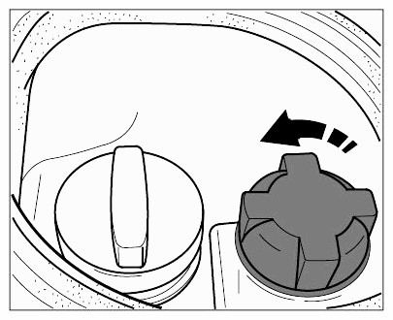

[Figue. 61: Ouverture du bouchon sur le réservoir de réservoir](http://www.eautorepair.net/app/Graphic.asp?S0=2097152&S1=0&SG=%7B1C44EFAC%2DB70D%2D4F68%2DBD01%2D3CB7034E3F4A%7D&YR=2012&MK=165&MD=1485&SM=0&CAT=49&SCT=34&AG=A00673778&MKN=Porsche&MDN=Boxster&PS=524288&MA=15&SID=1072253744&Ill=09585873&Fig=61)

Avec l'aimable autorisation de PORSCHE CARS NORTH AMERICA, INC.

AVERTISSEMENT : Fluides caustiques

Danger de brûlures chimiques

→ Éviter tout contact avec le liquide caustique.

→ Portez un équipement de protection individuelle.

→ S'assurer qu'il y a une bonne ventilation.

→ Si vous entrez en contact, laver immédiatement à l'eau tiède et contacter un médecin si nécessaire.

Information

Vérifiez Orings sur les couplages de plug-in et remplacez-les si nécessaire.

Nettoyez le raccord du bouchon et les tuyaux de liquide de refroidissement avant l'assemblage.

Enduit les orifices et les tuyaux de liquide de refroidissement avec Kluber Plus Gel (numéro de pièce 000.043.205.93). Retirez les bouchons avant d'installer les conduites de liquide de refroidissement et les tuyaux.

Information

Pour faciliter l'assemblage des tuyaux de liquide de refroidissement et des tuyaux, enduisez de gel d'assemblage Kluberplus S06100 (disponible dans le catalogue de pièces Porsche).

2. Ouvrez les tuyaux d'alimentation et de retour des radiateurs. Pour ce faire, retirez les clips à ressort des deux raccords Henn 2 et éloignez les tuyaux des tuyaux de liquide de refroidissement 3. Recueillir le liquide de refroidissement dans un récipient propre. Après avoir vidangé le liquide de refroidissement, insérez les pinces à la bonne position dans les raccords et connectez les tuyaux. La connexion de la fiche doit se verrouiller avec un clic audible. Vérifiez à nouveau le bon positionnement en tirant sur les tuyaux.

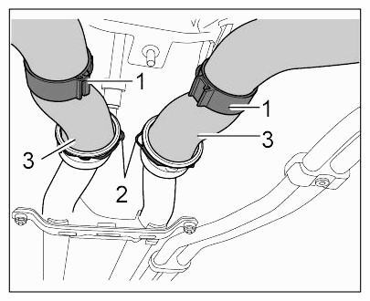

[Figue. 62: Identification du couplage au henn sur les tuyaux de liquide de refroidissement](http://www.eautorepair.net/app/Graphic.asp?S0=2097152&S1=0&SG=%7B1C44EFAC%2DB70D%2D4F68%2DBD01%2D3CB7034E3F4A%7D&YR=2012&MK=165&MD=1485&SM=0&CAT=49&SCT=34&AG=A00673778&MKN=Porsche&MDN=Boxster&PS=524288&MA=15&SID=1072253744&Ill=09585874&Fig=62)

Avec l'aimable autorisation de PORSCHE CARS NORTH AMERICA, INC.

AVERTISSEMENT : Fluides caustiques

Danger de brûlures chimiques

→ Éviter tout contact avec le liquide caustique.

→ Portez un équipement de protection individuelle.

→ S'assurer qu'il y a une bonne ventilation.

→ Si vous entrez en contact, laver immédiatement à l'eau tiède et contacter un médecin si nécessaire.

Information

Pour faciliter l'assemblage des tuyaux de liquide de refroidissement et des tuyaux, enduisez de gel d'assemblage Kluberplus S06100 (disponible dans le catalogue de pièces Porsche).

1. Retirez la pince à ressort 1 sur le tuyau d'alimentation de la pompe à eau 2. Ouvrir la pince à bande de ressort 3 sur le tuyau du thermostat et retirer le tuyau 4 . Recueillir le liquide de refroidissement émergent dans un contenant propre. Remontez les tuyaux de liquide de refroidissement.

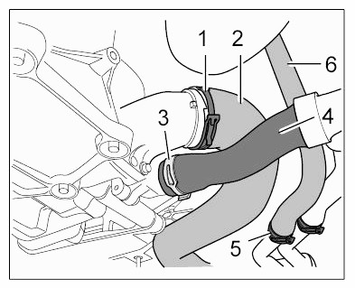

[Fig. 63: Identification des tuyaux de liquide de refroidissement, du thermostat et du chauffage de la pompe](http://www.eautorepair.net/app/Graphic.asp?S0=2097152&S1=0&SG=%7B1C44EFAC%2DB70D%2D4F68%2DBD01%2D3CB7034E3F4A%7D&YR=2012&MK=165&MD=1485&SM=0&CAT=49&SCT=34&AG=A00673778&MKN=Porsche&MDN=Boxster&PS=524288&MA=15&SID=1072253744&Ill=09585875&Fig=63) à eau avec l'aimable autorisation de PORSCHE CARS NORTH AMERICA, INC.

1. Retirez les tuyaux de chauffage du soubassement du véhicule 5 . Fixez les lignes avec des colliers de serrage, puis ouvrez les colliers de serrage à ressort. Retirez les deux tuyaux et ouvrez lentement les colliers de serrage. Laissez le liquide de refroidissement s'écouler dans un récipient propre. Nettoyez les tuyaux, branchez-les et ajustez les clips. Vérifiez que les tuyaux sont bien installés.

# REMPLISSAGE DU LIQUIDE DE REFROIDISSEMENT

Remplissage du liquide de refroidissement (y compris les saignements) Informations

Le processus de remplissage et de purge du système de refroidissement est effectué à l'aide du dispositif de remplissage d'outils spécial 9696 .

Information

Dans tous les véhicules Caïmans et dans les véhicules Boxster de la campagne de commercialisation 2007, le vase d'expansion du liquide de refroidissement est situé dans le compartiment moteur.

Les travaux d'essai et d'inspection peuvent être effectués via l'ouverture dans le plateau de service (à droite).

Des travaux de remplissage et de purge sont effectués sur le vase d'expansion du liquide de refroidissement.

1. Installez les housses de protection du véhicule.
2. Protégez le coffre à bagages contre les salissures avec une housse.
3. Adaptateur de bouchon à vis pour le vase d'expansion du liquide de refroidissement (K22) sur le réservoir et fixation d'une rallonge flexible (Fz100) au bouchon.

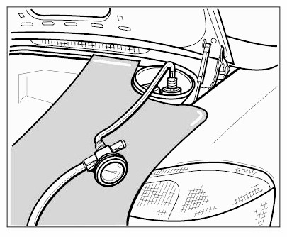

[Fig. 64: Vérification du liquide de refroidissement de remplissage à l'aide d'un outil (vue de Boxster) Avec l'](http://www.eautorepair.net/app/Graphic.asp?S0=2097152&S1=0&SG=%7B1C44EFAC%2DB70D%2D4F68%2DBD01%2D3CB7034E3F4A%7D&YR=2012&MK=165&MD=1485&SM=0&CAT=49&SCT=34&AG=A00673778&MKN=Porsche&MDN=Boxster&PS=524288&MA=15&SID=1072253744&Ill=09585876&Fig=64) aimable autorisation de PORSCHE CARS NORTH AMERICA, INC.

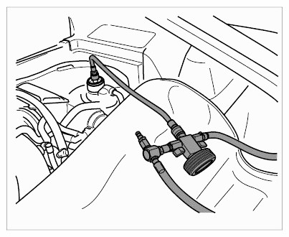

[Fig. 65 : Vérification du liquide de refroidissement de remplissage à l'aide d'un outil (Cayman et Boxster à partir de 2007)](http://www.eautorepair.net/app/Graphic.asp?S0=2097152&S1=0&SG=%7B1C44EFAC%2DB70D%2D4F68%2DBD01%2D3CB7034E3F4A%7D&YR=2012&MK=165&MD=1485&SM=0&CAT=49&SCT=34&AG=A00673778&MKN=Porsche&MDN=Boxster&PS=524288&MA=15&SID=1072253744&Ill=09585877&Fig=65) avec l'aimable autorisation de PORSCHE CARS NORTH AMERICA, INC.

1. Connectez le manomètre à vide de l'outil de purge à l'extension flexible. Ce faisant, assurez-vous que les deux vannes d'arrêt sont fermées (positionnées à 90° par rapport au sens de l'écoulement).
2. Connectez la buse Venturi au manomètre à vide.

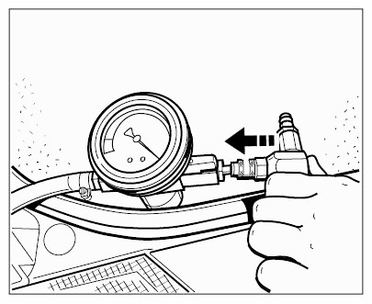

[Fig. 66 : Buse de raccordement Venturi sur manomètre à vide](http://www.eautorepair.net/app/Graphic.asp?S0=2097152&S1=0&SG=%7B1C44EFAC%2DB70D%2D4F68%2DBD01%2D3CB7034E3F4A%7D&YR=2012&MK=165&MD=1485&SM=0&CAT=49&SCT=34&AG=A00673778&MKN=Porsche&MDN=Boxster&PS=524288&MA=15&SID=1072253744&Ill=09585878&Fig=66) Avec l'aimable autorisation de PORSCHE CARS NORTH AMERICA, INC.

Information :  
La quantité de liquide de refroidissement disponible devrait dépasser la quantité requise pour remplir le système d'environ deux litres afin d'éviter que l'air ne soit aspiré.

Une teneur en antigel de 35 °C correspond à un mélange de 50:50 (liquide de refroidissement:eau).

1. Placer une cartouche contenant suffisamment de liquide de refroidissement et une teneur en antigel de 35 °C derrière le véhicule, près du vase d'expansion.

Information :  
 Le processus de purge est terminé plus rapidement si la cartouche est positionnée à la même hauteur que le réservoir de liquide de refroidissement.

1. Poussez le tuyau de remplissage du manomètre à vide 5 sur le raccord de la cartouche. Aspirez la ligne de retour 6 de la buse Venturi dans un deuxième récipient.

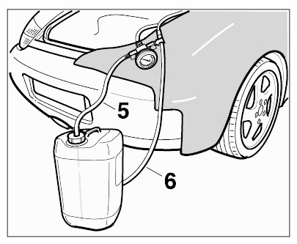

[Fig. 67: Tuyau de remplissage poussant du manomètre à vide sur le raccord de la cartouche](http://www.eautorepair.net/app/Graphic.asp?S0=2097152&S1=0&SG=%7B1C44EFAC%2DB70D%2D4F68%2DBD01%2D3CB7034E3F4A%7D&YR=2012&MK=165&MD=1485&SM=0&CAT=49&SCT=34&AG=A00673778&MKN=Porsche&MDN=Boxster&PS=524288&MA=15&SID=1072253744&Ill=09585879&Fig=67) avec l'aimable autorisation de PORSCHE CARS NORTH AMERICA, INC.

Information

Un sifflement après la connexion de l'alimentation en air comprimé est normal. 8. Connectez l'alimentation en air comprimé à la buse Venturi

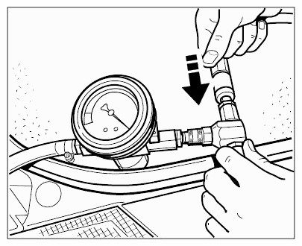

[Figue. 68: Compression de l'alimentation en air sur la buse Venturi](http://www.eautorepair.net/app/Graphic.asp?S0=2097152&S1=0&SG=%7B1C44EFAC%2DB70D%2D4F68%2DBD01%2D3CB7034E3F4A%7D&YR=2012&MK=165&MD=1485&SM=0&CAT=49&SCT=34&AG=A00673778&MKN=Porsche&MDN=Boxster&PS=524288&MA=15&SID=1072253744&Ill=09585880&Fig=68)

Avec l'aimable autorisation de PORSCHE CARS NORTH AMERICA, INC.

1. Ouvrez les deux vannes d'arrêt du manomètre à vide jusqu'à ce que le tuyau de remplissage transparent soit complètement rempli de liquide de refroidissement.

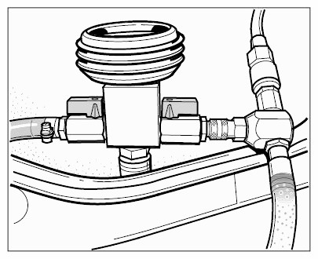

[Figue. 69 : Identification des vannes d'arrêt ouvertes](http://www.eautorepair.net/app/Graphic.asp?S0=2097152&S1=0&SG=%7B1C44EFAC%2DB70D%2D4F68%2DBD01%2D3CB7034E3F4A%7D&YR=2012&MK=165&MD=1485&SM=0&CAT=49&SCT=34&AG=A00673778&MKN=Porsche&MDN=Boxster&PS=524288&MA=15&SID=1072253744&Ill=09585881&Fig=69)

Avec l'aimable autorisation de PORSCHE CARS NORTH AMERICA, INC.

1. Fermez la vanne d'arrêt gauche sur la flèche du manomètre à vide et laissez un vide s'accumuler dans le circuit de refroidissement.

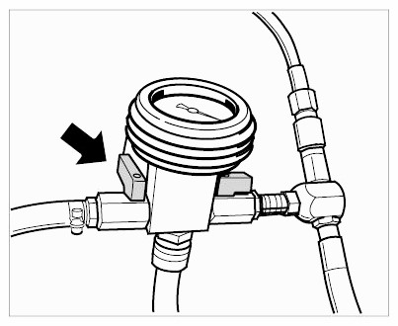

[Fig. 70 : Localisation de la vanne d'arrêt sur le manomètre à vide](http://www.eautorepair.net/app/Graphic.asp?S0=2097152&S1=0&SG=%7B1C44EFAC%2DB70D%2D4F68%2DBD01%2D3CB7034E3F4A%7D&YR=2012&MK=165&MD=1485&SM=0&CAT=49&SCT=34&AG=A00673778&MKN=Porsche&MDN=Boxster&PS=524288&MA=15&SID=1072253744&Ill=09585882&Fig=70) avec l'aimable autorisation de PORSCHE CARS NORTH AMERICA, INC.

Information

Si aucun vide n'est construit, il y a une fuite dans le système de refroidissement ou la pression de connexion est trop faible.

La déformation des tuyaux en caoutchouc dans le système de refroidissement est normale.

Lorsque le pointeur du manomètre se trouve dans la zone verte de l'échelle d'affichage, un vide suffisant a été constitué.

Si les deux vannes d'arrêt sont fermées et que l'alimentation en air comprimé est déconnectée, le vide ne doit pas tomber.

Si le vide tombe dans environ 30 secondes, il y a une fuite dans le système de refroidissement.

1. Lorsqu'il y a suffisamment de vide dans le système de refroidissement, fermez la vanne d'arrêt droite et débranchez ensuite l'alimentation en air comprimé.

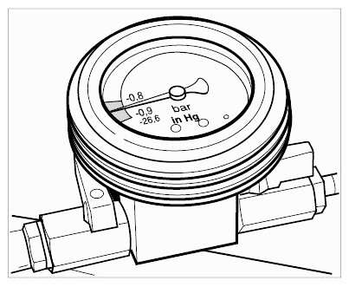

[Fig. 71: Identification du vide établi (pointeur dans la région verte)](http://www.eautorepair.net/app/Graphic.asp?S0=2097152&S1=0&SG=%7B1C44EFAC%2DB70D%2D4F68%2DBD01%2D3CB7034E3F4A%7D&YR=2012&MK=165&MD=1485&SM=0&CAT=49&SCT=34&AG=A00673778&MKN=Porsche&MDN=Boxster&PS=524288&MA=15&SID=1072253744&Ill=09585883&Fig=71) Avec l'aimable autorisation de PORSCHE CARS NORTH AMERICA, INC.

1. Ouvrez la vanne d'arrêt gauche au manomètre à vide (flèche fermée de la vanne droite). Le système de refroidissement est ensuite rempli.

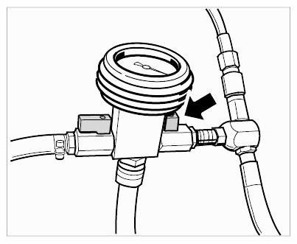

[Figue. 72: Localisation de la vanne droite fermée](http://www.eautorepair.net/app/Graphic.asp?S0=2097152&S1=0&SG=%7B1C44EFAC%2DB70D%2D4F68%2DBD01%2D3CB7034E3F4A%7D&YR=2012&MK=165&MD=1485&SM=0&CAT=49&SCT=34&AG=A00673778&MKN=Porsche&MDN=Boxster&PS=524288&MA=15&SID=1072253744&Ill=09585884&Fig=72)

Avec l'aimable autorisation de PORSCHE CARS NORTH AMERICA, INC.

1. Lorsque le système de refroidissement ne contient plus de vide (le manomètre à vide indique zéro), c'est-à-dire qu'il n'y a plus de liquide de refroidissement aspiré hors de la cartouche, ouvrez la vanne d'arrêt droite.
2. Retirez maintenant le dispositif de remplissage complet du dispositif de remplissage 9696 (y compris le bouchon K 22).
3. Si nécessaire, remplissez le vase d'expansion du liquide de refroidissement avec du liquide de refroidissement jusqu'au marquage maximal et vissez le bouchon du vase d'expansion (ne pas incliner).

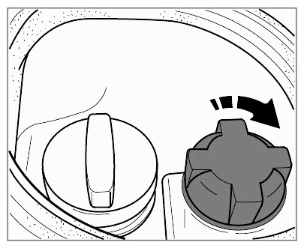

[Figue. 73: Bouchon de serrage (Vue de Boxster)](http://www.eautorepair.net/app/Graphic.asp?S0=2097152&S1=0&SG=%7B1C44EFAC%2DB70D%2D4F68%2DBD01%2D3CB7034E3F4A%7D&YR=2012&MK=165&MD=1485&SM=0&CAT=49&SCT=34&AG=A00673778&MKN=Porsche&MDN=Boxster&PS=524288&MA=15&SID=1072253744&Ill=09585885&Fig=73)

Avec l'aimable autorisation de PORSCHE CARS NORTH AMERICA, INC.

# TRAVAUX ULTÉRIEURS

1. Vérifiez les raccords de la conduite de liquide de refroidissement et les tuyaux pour détecter les fuites.
2. Installez complètement le panneau de soubassement arrière. → [Installation d'un couvercle pour soubassement arrière](http://www.eautorepair.net/app/DispExtArt.asp?S0=2097152&S1=0&SG=%7B1C44EFAC%2DB70D%2D4F68%2DBD01%2D3CB7034E3F4A%7D&YR=2012&MK=165&MD=1485&SM=0&CAT=49&SCT=34&AG=A00673778&MKN=Porsche&MDN=Boxster&PS=524288&MA=15&SID=1072253744&Id=A00673793#S11137622182014112900000)
3. Faites l'essai routier du véhicule. Après l'essai routier et lorsque le moteur est encore à la température de fonctionnement, accélérer brièvement à plus de 6 000 tr/min un certain nombre de fois au ralenti afin de ventiler complètement le système.
4. Vérifiez le niveau de liquide à l'aide des marques sur le vase d'expansion. Si nécessaire, corrigez le niveau de liquide de refroidissement après le refroidissement du moteur.

WM 194019 ENLÈVEMENT ET INSTALLATION DU RÉSERVOIR DE LIQUIDE DE REFROIDISSEMENT (CAYMAN,

CAYMAN S, CAYMAN S « PORSCHE DESIGN EDITION 1 » & CAYMAN S SPORT)

# VALEURS TECHNIQUES

|  |  |  |  |  |  |
| --- | --- | --- | --- | --- | --- |
| Emplacement | Description | Type | Valeur de base | Tolérance 1 | Tolérance 2 |
| Fixation des vis  Réservoir de liquide de refroidissement à la caisse | M8 x 16 | Couple de serrage | 23 Nm (17 pi) | Â | Â |

# INFORMATION

Vue d'ensemble des composants

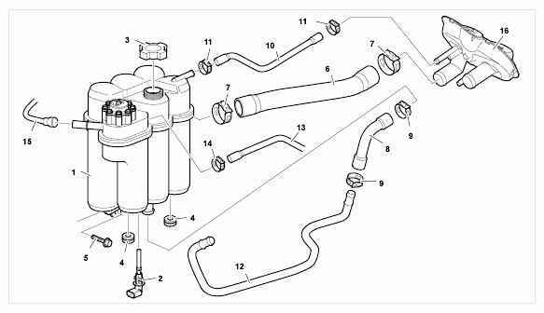

[Figue. 74 : Identification des composants du réservoir de liquide de refroidissement](http://www.eautorepair.net/app/Graphic.asp?S0=2097152&S1=0&SG=%7B1C44EFAC%2DB70D%2D4F68%2DBD01%2D3CB7034E3F4A%7D&YR=2012&MK=165&MD=1485&SM=0&CAT=49&SCT=34&AG=A00673778&MKN=Porsche&MDN=Boxster&PS=524288&MA=15&SID=1072253744&Ill=09585886&Fig=74)

Avec l'aimable autorisation de PORSCHE CARS NORTH AMERICA, INC.

|  |  |  |
| --- | --- | --- |
| Non. | Description du composant | Note |
| 1 | Réservoir de liquide de refroidissement | Â |
| 2 | Capteur de niveau de liquide de refroidissement du moteur | Rééquiper le capteur de niveau de liquide de refroidissement du moteur lors du remplacement du réservoir de liquide de refroidissement |
| 3 | Couvercle | Â |
| 4 | Œillet | Â |
| 5 | Vis, M8 x 16 | Â |
| 6 | Tuyau de liquide de refroidissement | Â |
| 7 | Pince à bande à ressort | Taille 40 x 12 |
| 8 | Tuyau de liquide de refroidissement | Â |
| 9 | Pince à bande à ressort | Taille 26 x 12 |
| 10 | Ligne d'évent | Â |
| 11 | Pince à bande à ressort | Taille 18 x 12 |
| 12 | Ligne de liquide de refroidissement | Â |
| 13 | Ligne d'évent | Â |
| 14 | Pince à bande à ressort | Taille 18 x 12 |
| 15 | Ligne d'évent | Avec couplage quicklock |
| 16 | Plateau de service | Â |

# TRAVAUX PRÉLIMINAIRES

ATTENTION : Composants chauds

Risque de brûlures

→ Laissez refroidir les composants chauds.

→ Portez un équipement de protection individuelle.

AVERTISSEMENT : Fluide chaud

Danger d'échaudure

→ Laissez le liquide refroidir.

→ Portez un équipement de protection individuelle.

Information

Pour faciliter l'assemblage des tuyaux de liquide de refroidissement et des tuyaux, enduisez de gel d'assemblage Kluberplus S06100 (disponible dans le catalogue de pièces Porsche).

1. [Retirez le couvercle du compartiment moteur → 557819 RETRAIT ET INSTALLATION DU COUVERCLE DU COMPARTIMENT MOTEUR .](http://www.eautorepair.net/app/DispExtArt.asp?S0=2097152&S1=0&SG=%7B1C44EFAC%2DB70D%2D4F68%2DBD01%2D3CB7034E3F4A%7D&YR=2012&MK=165&MD=1485&SM=0&CAT=49&SCT=34&AG=A00673778&MKN=Porsche&MDN=Boxster&PS=524288&MA=15&SID=1072253744&Id=A00673792#S10789743882014112900000)
2. Vidangez le liquide de refroidissement → 193817 LIQUIDE DE REFROIDISSEMENT DE VIDANGE ET DE REMPLISSAGE.

# RETRAIT DU RÉSERVOIR DE LIQUIDE DE REFROIDISSEMENT

1. Travaux sur fond de réservoir de liquide de refroidissement 1 :
   1. Retirez la fiche du câble 2 du capteur de niveau de liquide de refroidissement du moteur.
   2. Retirer la vis (M8 x 16) 3 .
   3. Desserrez la pince à ressort 4 à l'aide d'une pince à bande à ressort et faites-la glisser sur le tuyau de refroidissement.
   4. Retirez le tuyau de liquide de refroidissement 5 .

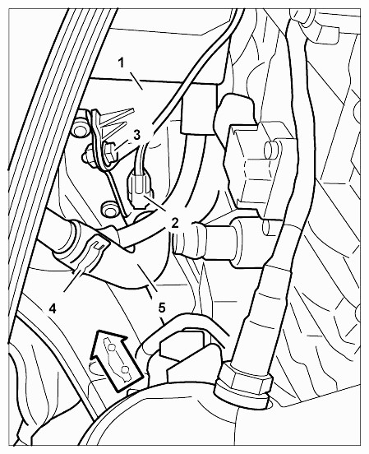

[Fig. 75 : Identification du réservoir de liquide de refroidissement, de la pince à ressort, de la vis et du tuyau de reniflard avec l](http://www.eautorepair.net/app/Graphic.asp?S0=2097152&S1=0&SG=%7B1C44EFAC%2DB70D%2D4F68%2DBD01%2D3CB7034E3F4A%7D&YR=2012&MK=165&MD=1485&SM=0&CAT=49&SCT=34&AG=A00673778&MKN=Porsche&MDN=Boxster&PS=524288&MA=15&SID=1072253744&Ill=09585887&Fig=75) 'aimable autorisation de PORSCHE CARS NORTH AMERICA, INC.

1. Travaux sur le réservoir de liquide de refroidissement 1 :
   1. Desserrez la pince à ressort 2 à l'aide de la pince à ressort et faites-la glisser sur le tuyau d'érespirateur 3 .
   2. Retirez le tuyau d'arrosage 3 .
   3. Desserrez la pince à ressort 4 à l'aide d'une pince à ressort et faites-la glisser vers l'arrière sur le tuyau de reniflard 5.
   4. Retirez le tuyau d'arrosage 5 .
   5. Desserrez la pince à bande à ressort 6 à l'aide d'une pince à bande à ressort et faites-la glisser sur le tuyau de liquide de refroidissement 7 .
   6. Retirez le tuyau de liquide de refroidissement 7 .
   7. Desserrez l'accouplement quicklock 8 et faites glisser la conduite d'évent vers l'arrière.

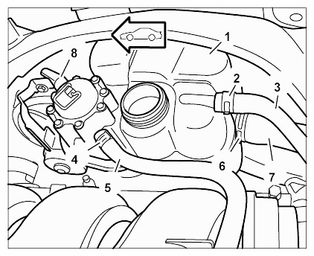

[Fig. 76 : Identification du réservoir de liquide de refroidissement, du tuyau de reniflard, du raccord QuickLock et du tuyau de liquide de refroidissement](http://www.eautorepair.net/app/Graphic.asp?S0=2097152&S1=0&SG=%7B1C44EFAC%2DB70D%2D4F68%2DBD01%2D3CB7034E3F4A%7D&YR=2012&MK=165&MD=1485&SM=0&CAT=49&SCT=34&AG=A00673778&MKN=Porsche&MDN=Boxster&PS=524288&MA=15&SID=1072253744&Ill=09585888&Fig=76) avec l'aimable autorisation de PORSCHE CARS NORTH AMERICA, INC.

1. Incliner le réservoir de liquide de refroidissement 1 à 180 ° au total dans le sens de marche et le retirer du compartiment moteur.

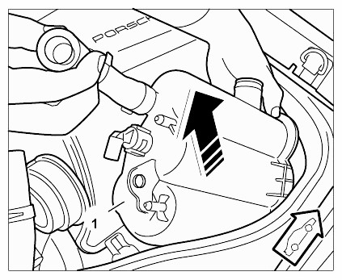

[Figue. 77 : Retrait du compartiment moteur](http://www.eautorepair.net/app/Graphic.asp?S0=2097152&S1=0&SG=%7B1C44EFAC%2DB70D%2D4F68%2DBD01%2D3CB7034E3F4A%7D&YR=2012&MK=165&MD=1485&SM=0&CAT=49&SCT=34&AG=A00673778&MKN=Porsche&MDN=Boxster&PS=524288&MA=15&SID=1072253744&Ill=09585889&Fig=77)

Avec l'aimable autorisation de PORSCHE CARS NORTH AMERICA, INC.

AVERTISSEMENT : Fluides caustiques

Danger de brûlures chimiques

→ Éviter tout contact avec le liquide caustique.

→ Portez un équipement de protection individuelle.

→ S'assurer qu'il y a une bonne ventilation.

→ Si vous entrez en contact, laver immédiatement avec beaucoup d'eau tiède et contacter un médecin si nécessaire.

AVERTISSEMENT : Fluides caustiques

Danger de brûlures chimiques

→ Éviter tout contact avec le liquide caustique.

→ Portez un équipement de protection individuelle.

→ S'assurer qu'il y a une bonne ventilation.

→ Si vous entrez en contact, laver immédiatement avec beaucoup d'eau tiède et contacter un médecin si nécessaire.

AVERTISSEMENT : Fluides caustiques

Danger de brûlures chimiques

→ Éviter tout contact avec le liquide caustique.

→ Portez un équipement de protection individuelle.

→ S'assurer qu'il y a une bonne ventilation.

→ Si vous entrez en contact, laver immédiatement avec beaucoup d'eau tiède et contacter un médecin si nécessaire.

4. Retirez le liquide de refroidissement restant du réservoir et absorbez tout liquide de refroidissement qui s'échappe avec un chiffon.

# INSTALLATION D'UN RÉSERVOIR DE LIQUIDE DE REFROIDISSEMENT

Information

Pour faciliter l'assemblage des tuyaux de liquide de refroidissement et des tuyaux, enduisez de gel d'assemblage Kluberplus S06100 (disponible dans le catalogue de pièces Porsche).

Information

Lors de l'installation d'une pince à ressort, assurez-vous que la pince à ressort est positionnée entre les deux marquages.

1. Guidez le réservoir de liquide de refroidissement 1 dans le compartiment moteur, inclinez-le de 180 ° contre le sens de déplacement et fixez-le en place dans le support 2 et les guides 3.

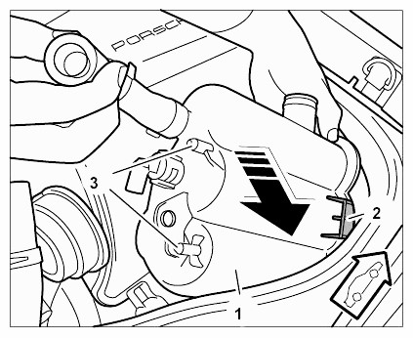

[Figue. 78 : Installation du réservoir de liquide de refroidissement](http://www.eautorepair.net/app/Graphic.asp?S0=2097152&S1=0&SG=%7B1C44EFAC%2DB70D%2D4F68%2DBD01%2D3CB7034E3F4A%7D&YR=2012&MK=165&MD=1485&SM=0&CAT=49&SCT=34&AG=A00673778&MKN=Porsche&MDN=Boxster&PS=524288&MA=15&SID=1072253744&Ill=09585890&Fig=78)

Avec l'aimable autorisation de PORSCHE CARS NORTH AMERICA, INC.

1. Travaux sur le réservoir de liquide de refroidissement 1 :
   1. Glissez sur le tuyau de liquide de refroidissement 1, positionnez la pince à bande à ressort 2 entre les marquages 3 et placez-la à cette position.
   2. Faites glisser sur le tuyau d'arrosage 3, placez la pince à ressort 2 entre les marquages et placez-la à cette position.
   3. Glissez sur le tuyau d'échappard 5, placez la pince à ressort 4 entre les marquages et placez-la à cette position.
   4. Faites glisser la ligne d'aération jusqu'à ce que le couplage rapide de 8 verrous avec un clic audible.

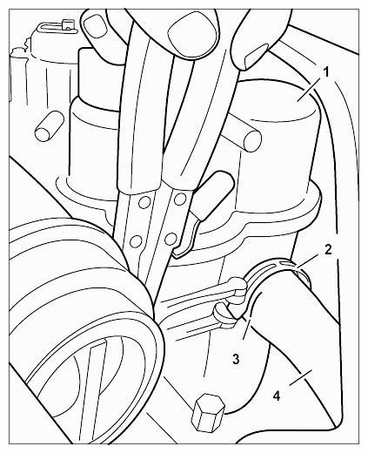

[Figue. 79: Positionnement de la pince à ressort](http://www.eautorepair.net/app/Graphic.asp?S0=2097152&S1=0&SG=%7B1C44EFAC%2DB70D%2D4F68%2DBD01%2D3CB7034E3F4A%7D&YR=2012&MK=165&MD=1485&SM=0&CAT=49&SCT=34&AG=A00673778&MKN=Porsche&MDN=Boxster&PS=524288&MA=15&SID=1072253744&Ill=09585891&Fig=79)

Avec l'aimable autorisation de PORSCHE CARS NORTH AMERICA, INC.

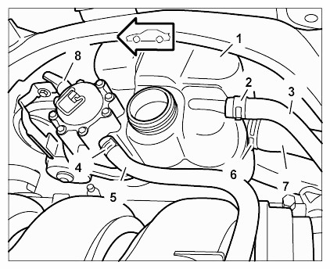

[Fig. 80 : Identification du réservoir de liquide de refroidissement, du tuyau de reniflard, du raccord QuickLock et du tuyau de liquide de refroidissement](http://www.eautorepair.net/app/Graphic.asp?S0=2097152&S1=0&SG=%7B1C44EFAC%2DB70D%2D4F68%2DBD01%2D3CB7034E3F4A%7D&YR=2012&MK=165&MD=1485&SM=0&CAT=49&SCT=34&AG=A00673778&MKN=Porsche&MDN=Boxster&PS=524288&MA=15&SID=1072253744&Ill=09585892&Fig=80) avec l'aimable autorisation de PORSCHE CARS NORTH AMERICA, INC.

1. Travaux sur le fond du réservoir de liquide de refroidissement:
   1. Ajuster la vis M8 x 16 3 et la serrer → Couple de serrage : 23 Nm (17 ftlb)
   2. Faites glisser la fiche du câble 2 pour le capteur de niveau de liquide de refroidissement du moteur jusqu'à ce qu'il se verrouille avec un clic audible.
   3. Faites glisser sur le tuyau de liquide de refroidissement 5, placez la pince à bande à ressort 4 entre les marquages et placez-la à cette position.

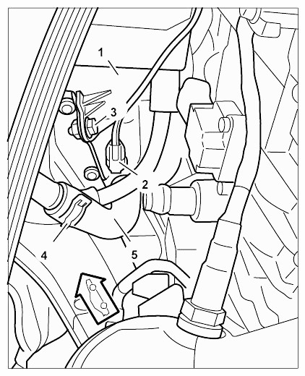

[Fig. 81 : Identification du réservoir de liquide de refroidissement, de la pince à ressort, de la vis et du tuyau de reniflard avec l](http://www.eautorepair.net/app/Graphic.asp?S0=2097152&S1=0&SG=%7B1C44EFAC%2DB70D%2D4F68%2DBD01%2D3CB7034E3F4A%7D&YR=2012&MK=165&MD=1485&SM=0&CAT=49&SCT=34&AG=A00673778&MKN=Porsche&MDN=Boxster&PS=524288&MA=15&SID=1072253744&Ill=09585893&Fig=81) 'aimable autorisation de PORSCHE CARS NORTH AMERICA, INC.

# TRAVAUX ULTÉRIEURS

1. Remplissez le liquide de refroidissement et purgez le système → 193817 VIDANGE ET REMPLISSAGE DU LIQUIDE DE REFROIDISSEMENT
2. [Installer le couvercle du compartiment moteur → 557819 RETRAIT ET INSTALLATION DU MOTEUR](http://www.eautorepair.net/app/DispExtArt.asp?S0=2097152&S1=0&SG=%7B1C44EFAC%2DB70D%2D4F68%2DBD01%2D3CB7034E3F4A%7D&YR=2012&MK=165&MD=1485&SM=0&CAT=49&SCT=34&AG=A00673778&MKN=Porsche&MDN=Boxster&PS=524288&MA=15&SID=1072253744&Id=A00673792#S10789743882014112900000)

[COUVERCLE DU COMPARTIMENT](http://www.eautorepair.net/app/DispExtArt.asp?S0=2097152&S1=0&SG=%7B1C44EFAC%2DB70D%2D4F68%2DBD01%2D3CB7034E3F4A%7D&YR=2012&MK=165&MD=1485&SM=0&CAT=49&SCT=34&AG=A00673778&MKN=Porsche&MDN=Boxster&PS=524288&MA=15&SID=1072253744&Id=A00673792#S10789743882014112900000)

1. Testez le véhicule, vérifiez le niveau de liquide de refroidissement du moteur dans le réservoir une fois que le moteur a refroidi et corrigez-le si nécessaire (observez le marquage Min/Max).

WM 195019 RETRAIT ET INSTALLATION DE LA POMPE DE REFROIDISSEMENT (SAUF

CAYMAN BLACK EDITION, CAYMAN S SPORT, CAYMAN S BLACK

ÉDITION & BOXSTER ÉDITION NOIRE)

# VALEURS TECHNIQUES

|  |  |  |  |  |  |
| --- | --- | --- | --- | --- | --- |
| Emplacement | Description | Type | Valeur de base | Tolérance 1 | Tolérance 2 |
| Pompe de liquide de refroidissement vers carter | Vis Torx externes (E10) M6 x 20 | Couple de serrage | 13 nm (9,5  ftlb.) | Â | Â |
| Pompe de liquide de refroidissement pour | Torx externe | Serrage | 23 nm (17 | Â | Â |
| Carter | vis (E11) M8 x 25 | couple | ftlb.) |  |  |
| Tuyau de liquide de refroidissement vers thermostat  Boîtier et carter d'huile | Vis Torx externes (E10) M6 x 12 | Couple de serrage | 13 nm (9,5  ftlb.) | Â | Â |

# TRAVAUX PRÉLIMINAIRES

AVERTISSEMENT : Fluide chaud

Danger d'échaudure

→ Laissez le liquide refroidir.

→ Portez un équipement de protection individuelle.

ATTENTION : Composants chauds

Risque de brûlures

→ Laissez refroidir les composants chauds.

→ Portez un équipement de protection individuelle.

1. Retirez le couvercle de la paroi arrière. → Retrait du couvercle de la paroi arrière [.](http://www.eautorepair.net/app/DispExtArt.asp?S0=2097152&S1=0&SG=%7B1C44EFAC%2DB70D%2D4F68%2DBD01%2D3CB7034E3F4A%7D&YR=2012&MK=165&MD=1485&SM=0&CAT=49&SCT=34&AG=A00673778&MKN=Porsche&MDN=Boxster&PS=524288&MA=15&SID=1072253744&Id=A00673792#S11410820682014112900000)
2. Retirez le couvercle du compartiment moteur. → Retrait du couvercle du compartiment moteur [.](http://www.eautorepair.net/app/DispExtArt.asp?S0=2097152&S1=0&SG=%7B1C44EFAC%2DB70D%2D4F68%2DBD01%2D3CB7034E3F4A%7D&YR=2012&MK=165&MD=1485&SM=0&CAT=49&SCT=34&AG=A00673778&MKN=Porsche&MDN=Boxster&PS=524288&MA=15&SID=1072253744&Id=A00673792#S42274041962014112900000)
3. Relâchez la courroie d'entraînement et retirez-la de la poulie de la pompe de refroidissement. → [Enlèvement](http://www.eautorepair.net/app/DispExtArt.asp?S0=2097152&S1=0&SG=%7B1C44EFAC%2DB70D%2D4F68%2DBD01%2D3CB7034E3F4A%7D&YR=2012&MK=165&MD=1485&SM=0&CAT=49&SCT=34&AG=A00673778&MKN=Porsche&MDN=Boxster&PS=524288&MA=15&SID=1072253744&Id=A00673781#S38217337122014112900000) .
4. Vidangez le liquide de refroidissement. → Liquide de refroidissement drainant .

# RETRAIT DE LA POMPE DE LIQUIDE DE REFROIDISSEMENT

Information

Les spécifications relatives aux tailles de clé (spécifications A/F) pour les têtes de vis sont décrites comme suit :

Vis Torx: (E..) pour Torx externe, (T..) pour Torx interne.

Boulons à tête hexagonale (hexagone interne et externe): Taille de clé (a/f)

1. Retirez deux vis Torx externes (E10, M6 x 12) 3 sur le tuyau de liquide de refroidissement et appuyez légèrement sur le tuyau de liquide de refroidissement.

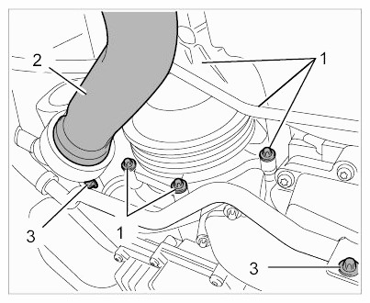

[Figue. 82 : Identification du tuyau de liquide de refroidissement](http://www.eautorepair.net/app/Graphic.asp?S0=2097152&S1=0&SG=%7B1C44EFAC%2DB70D%2D4F68%2DBD01%2D3CB7034E3F4A%7D&YR=2012&MK=165&MD=1485&SM=0&CAT=49&SCT=34&AG=A00673778&MKN=Porsche&MDN=Boxster&PS=524288&MA=15&SID=1072253744&Ill=09585894&Fig=82)

Avec l'aimable autorisation de PORSCHE CARS NORTH AMERICA, INC.

AVERTISSEMENT : Fluide chaud

Danger d'échaudure

→ Laissez le liquide refroidir.

→ Portez un équipement de protection individuelle.

1. Retirez cinq vis Torx externes (E10) M6 x 20 2 et une (E11) M8 x 25 3 . Autre illustration de vis →

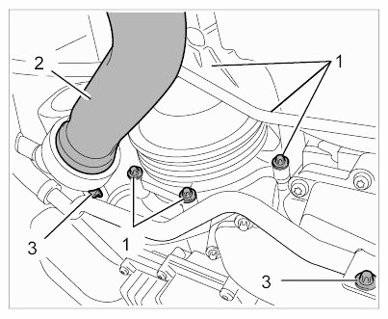

[Figue. 83 : Identification de la pompe de refroidissement](http://www.eautorepair.net/app/Graphic.asp?S0=2097152&S1=0&SG=%7B1C44EFAC%2DB70D%2D4F68%2DBD01%2D3CB7034E3F4A%7D&YR=2012&MK=165&MD=1485&SM=0&CAT=49&SCT=34&AG=A00673778&MKN=Porsche&MDN=Boxster&PS=524288&MA=15&SID=1072253744&Ill=09585895&Fig=83)

Avec l'aimable autorisation de PORSCHE CARS NORTH AMERICA, INC.

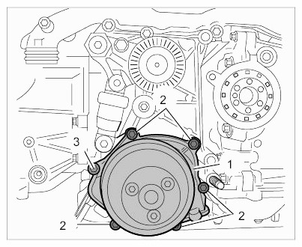

[Figue. 84 : Identification des vis de la pompe de refroidissement](http://www.eautorepair.net/app/Graphic.asp?S0=2097152&S1=0&SG=%7B1C44EFAC%2DB70D%2D4F68%2DBD01%2D3CB7034E3F4A%7D&YR=2012&MK=165&MD=1485&SM=0&CAT=49&SCT=34&AG=A00673778&MKN=Porsche&MDN=Boxster&PS=524288&MA=15&SID=1072253744&Ill=09585896&Fig=84)

Avec l'aimable autorisation de PORSCHE CARS NORTH AMERICA, INC.

2.1. Recueillir le liquide de refroidissement émergent dans un récipient propre.

1. Retirez la pompe de liquide de refroidissement vers le bas.
2. Vérifiez que la poulie de la pompe de refroidissement n'est pas endommagée et remplacez la pompe de liquide de refroidissement si nécessaire.
3. Nettoyer les visages d'étanchéité.

# INSTALLATION D'UNE POMPE DE REFROIDISSEMENT

1. Vérifiez le joint de la pompe de refroidissement et remplacez-le si nécessaire. Le sceau est réutilisable.
2. Installer une pompe de liquide de refroidissement.
   1. Positionnez la pompe de refroidissement par le bas.
   2. Installez et serrez cinq vis Torx externes (E10) M6 x 20 2 sur la pompe de refroidissement. →

Couple de serrage : 13 Nm (9,5 ftlb)

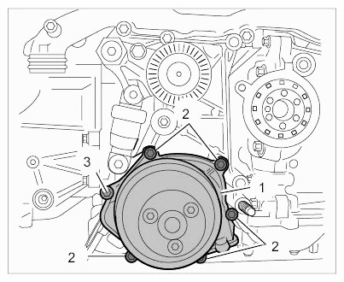

[Figue. 85 : Identification des vis de la pompe de refroidissement](http://www.eautorepair.net/app/Graphic.asp?S0=2097152&S1=0&SG=%7B1C44EFAC%2DB70D%2D4F68%2DBD01%2D3CB7034E3F4A%7D&YR=2012&MK=165&MD=1485&SM=0&CAT=49&SCT=34&AG=A00673778&MKN=Porsche&MDN=Boxster&PS=524288&MA=15&SID=1072253744&Ill=09585897&Fig=85)

Avec l'aimable autorisation de PORSCHE CARS NORTH AMERICA, INC.

* 1. Installez et serrez une vis Torx externe (E10) M8 x 25 3 sur la pompe de refroidissement. → Couple de serrage : 23 Nm (17 ftlb)

1. Installez le tuyau de liquide de refroidissement. Pour ce faire, installez et serrez deux vis Torx externes (E10) M6 x 12 3 . →

Couple de serrage : 13 Nm (9,5 ftlb)

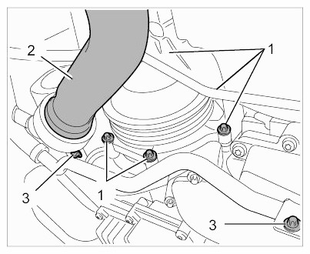

[Figue. 86 : Identification de la pompe de refroidissement](http://www.eautorepair.net/app/Graphic.asp?S0=2097152&S1=0&SG=%7B1C44EFAC%2DB70D%2D4F68%2DBD01%2D3CB7034E3F4A%7D&YR=2012&MK=165&MD=1485&SM=0&CAT=49&SCT=34&AG=A00673778&MKN=Porsche&MDN=Boxster&PS=524288&MA=15&SID=1072253744&Ill=09585898&Fig=86)

Avec l'aimable autorisation de PORSCHE CARS NORTH AMERICA, INC.

# TRAVAUX ULTÉRIEURS

1. Installez la courroie d'entraînement[. → Installation](http://www.eautorepair.net/app/DispExtArt.asp?S0=2097152&S1=0&SG=%7B1C44EFAC%2DB70D%2D4F68%2DBD01%2D3CB7034E3F4A%7D&YR=2012&MK=165&MD=1485&SM=0&CAT=49&SCT=34&AG=A00673778&MKN=Porsche&MDN=Boxster&PS=524288&MA=15&SID=1072253744&Id=A00673781#S32137895042014112900000) .
2. Remplissez le système de refroidissement. → Remplissage du liquide de refroidissement .
3. Installez le couvercle du mur arrière. → [Installation du revêtement mural arrière](http://www.eautorepair.net/app/DispExtArt.asp?S0=2097152&S1=0&SG=%7B1C44EFAC%2DB70D%2D4F68%2DBD01%2D3CB7034E3F4A%7D&YR=2012&MK=165&MD=1485&SM=0&CAT=49&SCT=34&AG=A00673778&MKN=Porsche&MDN=Boxster&PS=524288&MA=15&SID=1072253744&Id=A00673792#S26126749172014112900000) .
4. Installez le couvercle du compartiment moteur. → Installation du couvercle du compartiment moteur[.](http://www.eautorepair.net/app/DispExtArt.asp?S0=2097152&S1=0&SG=%7B1C44EFAC%2DB70D%2D4F68%2DBD01%2D3CB7034E3F4A%7D&YR=2012&MK=165&MD=1485&SM=0&CAT=49&SCT=34&AG=A00673778&MKN=Porsche&MDN=Boxster&PS=524288&MA=15&SID=1072253744&Id=A00673792#S15899818502014112900000)

WM 195519 RETRAIT ET INSTALLATION DU COUVERCLE DU RÉGULATEUR DE LIQUIDE DE REFROIDISSEMENT

(SAUF CAYMAN BLACK EDITION, CAYMAN S SPORT, CAYMAN S

ÉDITION NOIRE ET ÉDITION NOIRE BOXSTER)

# OUTILS

|  |  |  |  |  |
| --- | --- | --- | --- | --- |
| Désignation | Type | Nombre | Description | Â |
| Insert pour clé dynamométrique | Outil spécial | 9792 | Â |  |

# VALEURS TECHNIQUES

|  |  |  |  |  |  |
| --- | --- | --- | --- | --- | --- |
| Emplacement | Description | Type | Valeur de base | Tolérance 1 | Tolérance 2 |
| Couvercle du régulateur de liquide de refroidissement au boîtier | Vis Torx externe (E10), M6 x 50 | Couple de serrage | 13 nm (9,5  ftlb.) | Â | Â |
|  |  |  |  |  |  |
| Tuyau de liquide de refroidissement vers carter et boîtier de régulateur de liquide de refroidissement | Vis Torx externe (E10), M6 x 12 | Couple de serrage | 13 nm (9,5  ftlb.) | Â | Â |

# TRAVAUX PRÉLIMINAIRES

ATTENTION : Composants chauds

Risque de brûlures

→ Laissez refroidir les composants chauds.

→ Portez un équipement de protection individuelle.

AVERTISSEMENT : Fluide chaud

Danger d'échaudure

→ Laissez le liquide refroidir.

→ Portez un équipement de protection individuelle.

1. Retirez le couvercle de la paroi arrière. → Retrait du couvercle de la paroi arrière [.](http://www.eautorepair.net/app/DispExtArt.asp?S0=2097152&S1=0&SG=%7B1C44EFAC%2DB70D%2D4F68%2DBD01%2D3CB7034E3F4A%7D&YR=2012&MK=165&MD=1485&SM=0&CAT=49&SCT=34&AG=A00673778&MKN=Porsche&MDN=Boxster&PS=524288&MA=15&SID=1072253744&Id=A00673792#S11410820682014112900000)
2. Retirez le couvercle du compartiment moteur. → Retrait du couvercle du compartiment moteur [.](http://www.eautorepair.net/app/DispExtArt.asp?S0=2097152&S1=0&SG=%7B1C44EFAC%2DB70D%2D4F68%2DBD01%2D3CB7034E3F4A%7D&YR=2012&MK=165&MD=1485&SM=0&CAT=49&SCT=34&AG=A00673778&MKN=Porsche&MDN=Boxster&PS=524288&MA=15&SID=1072253744&Id=A00673792#S42274041962014112900000)
3. Vidangez le liquide de refroidissement. → Liquide de refroidissement drainant .

# RETRAIT DU COUVERCLE DU RÉGULATEUR DE LIQUIDE DE REFROIDISSEMENT

ATTENTION : Composants chauds

Risque de brûlures

→ Laissez refroidir les composants chauds.

→ Portez un équipement de protection individuelle.

AVERTISSEMENT : Fluide chaud

Danger d'échaudure

→ Laissez le liquide refroidir.

→ Portez un équipement de protection individuelle.

Information

Les spécifications relatives aux tailles de clé (spécifications A/F) pour les têtes de vis sont décrites comme suit :

Vis Torx: (E..) pour Torx externe, (T..) pour Torx interne.

Boulons à tête hexagonale (hexagone interne et externe): Taille de clé (a/f)

Information

Graisser les orages, les tuyaux et les conduites dans le système de refroidissement avec Kluberplus Gel (numéro de pièce 000.043.205.93).

1. Dévissez le couvercle externe Torx vis Torx (E10, M6 x 50) 1 sur le couvercle depuis l'intérieur de l'habitacle. Laissez la vis dans le couvercle et retirez-la ainsi que le couvercle plus tard.
   1. L'insert pour clé dynamométrique 9792 peut être utilisé pour cela.

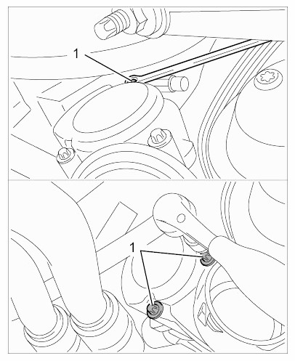

[Fig. 87 : Identification du boîtier du régulateur de liquide de refroidissement](http://www.eautorepair.net/app/Graphic.asp?S0=2097152&S1=0&SG=%7B1C44EFAC%2DB70D%2D4F68%2DBD01%2D3CB7034E3F4A%7D&YR=2012&MK=165&MD=1485&SM=0&CAT=49&SCT=34&AG=A00673778&MKN=Porsche&MDN=Boxster&PS=524288&MA=15&SID=1072253744&Ill=09585900&Fig=87) avec l'aimable autorisation de PORSCHE CARS NORTH AMERICA, INC.

1. Retirez le tuyau de liquide de refroidissement 2 .
   1. Retirez la pince à ressort sur le raccord Henn sur le tuyau de liquide de refroidissement.
   2. Retirez le tuyau de liquide de refroidissement et remontez immédiatement la pince à ressort.
   3. Recueillir le liquide de refroidissement émergent dans un contenant propre.
   4. Vérifiez Oring sur l'accouplement Henn et remplacez-le si nécessaire.

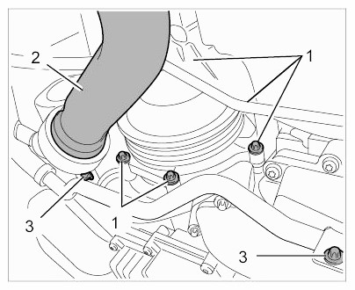

[Figue. 88 : Identification de la pompe de refroidissement](http://www.eautorepair.net/app/Graphic.asp?S0=2097152&S1=0&SG=%7B1C44EFAC%2DB70D%2D4F68%2DBD01%2D3CB7034E3F4A%7D&YR=2012&MK=165&MD=1485&SM=0&CAT=49&SCT=34&AG=A00673778&MKN=Porsche&MDN=Boxster&PS=524288&MA=15&SID=1072253744&Ill=09585901&Fig=88)

Avec l'aimable autorisation de PORSCHE CARS NORTH AMERICA, INC.

1. Débranchez le tuyau de liquide de refroidissement.
   1. Dévissez les vis Torx externes (E10, M6 x 12) 3 sur le boîtier et le carter du régulateur de liquide de refroidissement.
2. Dévissez deux vis Torx externes (E10, M6 x 50) 1 sur le soubassement et retirez le couvercle du régulateur de liquide de refroidissement en le tirant vers le bas.
   1. Recueillir le liquide de refroidissement émergent dans un contenant propre.

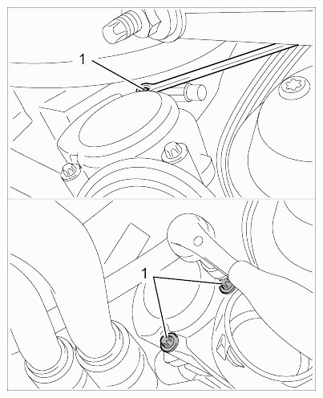

[Fig. 89 : Identification du boîtier du régulateur de liquide de refroidissement](http://www.eautorepair.net/app/Graphic.asp?S0=2097152&S1=0&SG=%7B1C44EFAC%2DB70D%2D4F68%2DBD01%2D3CB7034E3F4A%7D&YR=2012&MK=165&MD=1485&SM=0&CAT=49&SCT=34&AG=A00673778&MKN=Porsche&MDN=Boxster&PS=524288&MA=15&SID=1072253744&Ill=09585902&Fig=89) avec l'aimable autorisation de PORSCHE CARS NORTH AMERICA, INC.

1. Enlevez l'ancien joint de profil et nettoyez les faces d'étanchéité.

# INSTALLATION DU COUVERCLE DU RÉGULATEUR DE LIQUIDE DE REFROIDISSEMENT

Information

Graisser les orifices, les tuyaux et les conduites dans le système de refroidissement avec Kluberplus Gel (numéro de pièce 000.043.205.93) .

1. Installez un nouveau joint de profilé 3 .

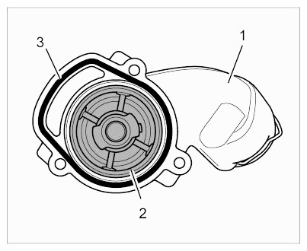

[Figue. 90 : Identification du régulateur de liquide de refroidissement](http://www.eautorepair.net/app/Graphic.asp?S0=2097152&S1=0&SG=%7B1C44EFAC%2DB70D%2D4F68%2DBD01%2D3CB7034E3F4A%7D&YR=2012&MK=165&MD=1485&SM=0&CAT=49&SCT=34&AG=A00673778&MKN=Porsche&MDN=Boxster&PS=524288&MA=15&SID=1072253744&Ill=09585903&Fig=90)

Avec l'aimable autorisation de PORSCHE CARS NORTH AMERICA, INC.

1. Installez le couvercle du régulateur de liquide de refroidissement.
   1. Installez le couvercle du régulateur de liquide de refroidissement avec la vis supérieure insérée en position d'installation.
   2. Placez les deux vis Torx externes inférieures (E10, M6 x 50) 1 et serrez légèrement.
   3. Placez et serrez la vis Torx externe supérieure (E10, M6 x 50) 1 à l'intérieur de l'habitacle. L'insert pour clé dynamométrique 9792 peut être utilisé pour cela.
   4. Serrez les vis Torx externes inférieures (E10, M6 x 50) 1 sur le couvercle du régulateur de liquide de refroidissement.

→ Couple de serrage : 13 Nm (9,5 ftlb)

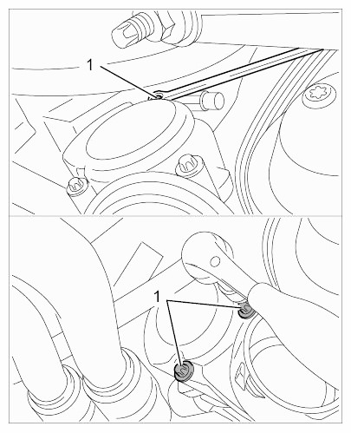

[Figue. 91 : Identification du boîtier du régulateur de liquide de refroidissement](http://www.eautorepair.net/app/Graphic.asp?S0=2097152&S1=0&SG=%7B1C44EFAC%2DB70D%2D4F68%2DBD01%2D3CB7034E3F4A%7D&YR=2012&MK=165&MD=1485&SM=0&CAT=49&SCT=34&AG=A00673778&MKN=Porsche&MDN=Boxster&PS=524288&MA=15&SID=1072253744&Ill=09585904&Fig=91)

Avec l'aimable autorisation de PORSCHE CARS NORTH AMERICA, INC.

1. Utilisez une vis Torx externe (E10, M6 x 12) 3 pour fixer le tuyau de liquide de refroidissement au boîtier du régulateur de liquide de refroidissement et au carter.

→ Couple de serrage : 13 Nm (9,5 ftlb)

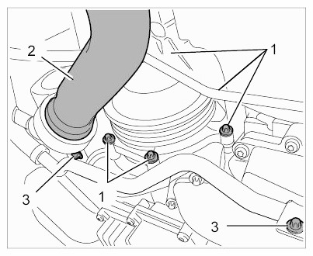

[Figue. 92 : Identification de la pompe de refroidissement](http://www.eautorepair.net/app/Graphic.asp?S0=2097152&S1=0&SG=%7B1C44EFAC%2DB70D%2D4F68%2DBD01%2D3CB7034E3F4A%7D&YR=2012&MK=165&MD=1485&SM=0&CAT=49&SCT=34&AG=A00673778&MKN=Porsche&MDN=Boxster&PS=524288&MA=15&SID=1072253744&Ill=09585905&Fig=92)

Avec l'aimable autorisation de PORSCHE CARS NORTH AMERICA, INC.

1. Installez le tuyau de liquide de refroidissement sur le boîtier du régulateur de liquide de refroidissement.
   1. Vérifiez que la pince à ressort est correctement installée et que le tuyau de liquide de refroidissement est correctement engagé.

# TRAVAUX ULTÉRIEURS

1. Remplissez le liquide de refroidissement. → Remplissage du liquide de refroidissement .
2. Installez le couvercle du mur arrière. → [Installation du revêtement mural arrière](http://www.eautorepair.net/app/DispExtArt.asp?S0=2097152&S1=0&SG=%7B1C44EFAC%2DB70D%2D4F68%2DBD01%2D3CB7034E3F4A%7D&YR=2012&MK=165&MD=1485&SM=0&CAT=49&SCT=34&AG=A00673778&MKN=Porsche&MDN=Boxster&PS=524288&MA=15&SID=1072253744&Id=A00673792#S26126749172014112900000) .
3. Installez le couvercle du compartiment moteur. → Installation du couvercle du compartiment moteur[.](http://www.eautorepair.net/app/DispExtArt.asp?S0=2097152&S1=0&SG=%7B1C44EFAC%2DB70D%2D4F68%2DBD01%2D3CB7034E3F4A%7D&YR=2012&MK=165&MD=1485&SM=0&CAT=49&SCT=34&AG=A00673778&MKN=Porsche&MDN=Boxster&PS=524288&MA=15&SID=1072253744&Id=A00673792#S15899818502014112900000)

WM 195019 RETRAIT ET INSTALLATION DE LA POMPE DE REFROIDISSEMENT (SAUF

CAYMAN BLACK EDITION, CAYMAN S BLACK EDITION, BOXSTER

ÉDITION NOIRE, BOXSTER SPYDER, BOXSTER S BLACK EDITION & CAYMAN R)

# VALEURS TECHNIQUES

|  |  |  |  |  |  |
| --- | --- | --- | --- | --- | --- |
| Emplacement | Description | Type | Valeur de base | Tolérance 1 | Tolérance 2 |
| Pompe de liquide de refroidissement vers carter | Torx M6 | Couple de serrage | 7,5 pilb. | Â | Â |

# TRAVAUX PRÉLIMINAIRES POUR LE RETRAIT DE LA POMPE DE REFROIDISSEMENT

1. Placez des housses de protection sur le véhicule pour éviter d'endommager la carrosserie.
2. Retirez la courroie d'entraînement → [Retrait](http://www.eautorepair.net/app/DispExtArt.asp?S0=2097152&S1=0&SG=%7B1C44EFAC%2DB70D%2D4F68%2DBD01%2D3CB7034E3F4A%7D&YR=2012&MK=165&MD=1485&SM=0&CAT=49&SCT=34&AG=A00673778&MKN=Porsche&MDN=Boxster&PS=524288&MA=15&SID=1072253744&Id=A00673781#S38217337122014112900000) .
3. Retirez le couvercle arrière du soubassement → Retrait du couvercle du soubassement arrière .
4. Liquide de refroidissement de vidange → Liquide de refroidissement drainant

# RETRAIT DE LA POMPE DE LIQUIDE DE REFROIDISSEMENT

AVERTISSEMENT : Le véhicule peut tomber

Risque d'écrasement ou d'écrasement

Risque de dommages au véhicule

→ Ne placez pas d'objets solides sous le véhicule surélevé.

→ Assurez-vous que la plate-forme élévatrice ne peut pas s'abaisser.

→ Retirez les objets solides avant de descendre le véhicule.

→ Ne soulevez le véhicule qu'aux points de levage prévus.

→ Les points de levage extérieurs doivent être utilisés principalement.

AVERTISSEMENT : Fluide chaud

Danger d'échaudure

→ Laissez le liquide refroidir.

→ Portez un équipement de protection individuelle.

AVERTISSEMENT : Fluides caustiques

Danger de brûlures chimiques

→ Éviter tout contact avec le liquide caustique.

→ Portez un équipement de protection individuelle.

→ S'assurer qu'il y a une bonne ventilation.

→ Si vous entrez en contact, laver immédiatement à l'eau tiède et contacter un médecin si nécessaire.

1. Ouvrir les colliers de serrage à ressort 1 , 4 , puis desserrer et retirer les tuyaux de liquide de refroidissement 2, 3 .

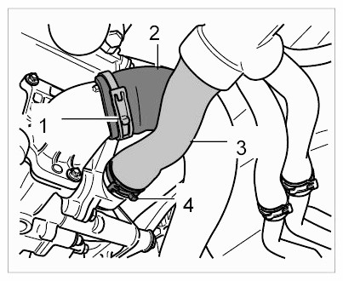

[Figue. 93: Identification des tuyaux et des pinces de liquide de refroidissement](http://www.eautorepair.net/app/Graphic.asp?S0=2097152&S1=0&SG=%7B1C44EFAC%2DB70D%2D4F68%2DBD01%2D3CB7034E3F4A%7D&YR=2012&MK=165&MD=1485&SM=0&CAT=49&SCT=34&AG=A00673778&MKN=Porsche&MDN=Boxster&PS=524288&MA=15&SID=1072253744&Ill=09585906&Fig=93)

Avec l'aimable autorisation de PORSCHE CARS NORTH AMERICA, INC.

1. Dévissez sept vis Torx, deux flèches M6 x 30 et cinq flèches M6 x 25.

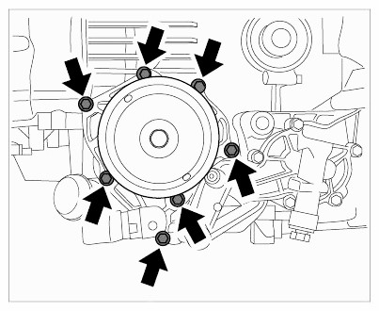

[Figue. 94: Vis Torx de pompe de refroidissement](http://www.eautorepair.net/app/Graphic.asp?S0=2097152&S1=0&SG=%7B1C44EFAC%2DB70D%2D4F68%2DBD01%2D3CB7034E3F4A%7D&YR=2012&MK=165&MD=1485&SM=0&CAT=49&SCT=34&AG=A00673778&MKN=Porsche&MDN=Boxster&PS=524288&MA=15&SID=1072253744&Ill=09585907&Fig=94)

Avec l'aimable autorisation de PORSCHE CARS NORTH AMERICA, INC.

1. Retirez la pompe de liquide de refroidissement.

# INSTALLATION D'UNE POMPE DE REFROIDISSEMENT

1. Enlever soigneusement les restes de joints d'étanchéité des faces; N'utilisez pas d'outils tranchants.
2. Installez un nouveau joint sur la pompe de refroidissement.

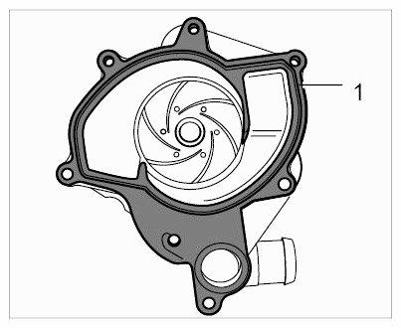

[Figue. 95 : Joint d'identification pour la pompe de refroidissement](http://www.eautorepair.net/app/Graphic.asp?S0=2097152&S1=0&SG=%7B1C44EFAC%2DB70D%2D4F68%2DBD01%2D3CB7034E3F4A%7D&YR=2012&MK=165&MD=1485&SM=0&CAT=49&SCT=34&AG=A00673778&MKN=Porsche&MDN=Boxster&PS=524288&MA=15&SID=1072253744&Ill=09585908&Fig=95)

Avec l'aimable autorisation de PORSCHE CARS NORTH AMERICA, INC.

1. Installez la pompe de liquide de refroidissement sur le carter et fixez-la avec sept vis Torx, deux M6 x 30 et cinq M6 x 25. Vis de serrage → Couple de serrage: 7,5 ftlb. .

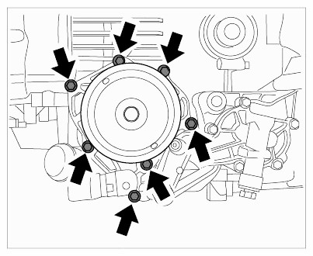

[Figue. 96: Vis Torx de pompe de refroidissement](http://www.eautorepair.net/app/Graphic.asp?S0=2097152&S1=0&SG=%7B1C44EFAC%2DB70D%2D4F68%2DBD01%2D3CB7034E3F4A%7D&YR=2012&MK=165&MD=1485&SM=0&CAT=49&SCT=34&AG=A00673778&MKN=Porsche&MDN=Boxster&PS=524288&MA=15&SID=1072253744&Ill=09585909&Fig=96)

Avec l'aimable autorisation de PORSCHE CARS NORTH AMERICA, INC.

1. Enduit à l'intérieur des tuyaux de liquide de refroidissement avec Kluber Plus (disponible dans le catalogue de pièces Porsche), poussez sur les pièces de connexion et positionnez les pinces à bande de ressort 1, 4 .

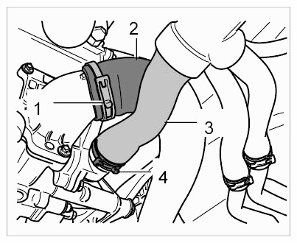

[Figue. 97: Identification des tuyaux et des pinces de liquide de refroidissement](http://www.eautorepair.net/app/Graphic.asp?S0=2097152&S1=0&SG=%7B1C44EFAC%2DB70D%2D4F68%2DBD01%2D3CB7034E3F4A%7D&YR=2012&MK=165&MD=1485&SM=0&CAT=49&SCT=34&AG=A00673778&MKN=Porsche&MDN=Boxster&PS=524288&MA=15&SID=1072253744&Ill=09585910&Fig=97)

Avec l'aimable autorisation de PORSCHE CARS NORTH AMERICA, INC.

# TRAVAUX ULTÉRIEURS POUR L'INSTALLATION D'UNE POMPE DE REFROIDISSEMENT

1. Installez la courroie d'entraînement → [Installation](http://www.eautorepair.net/app/DispExtArt.asp?S0=2097152&S1=0&SG=%7B1C44EFAC%2DB70D%2D4F68%2DBD01%2D3CB7034E3F4A%7D&YR=2012&MK=165&MD=1485&SM=0&CAT=49&SCT=34&AG=A00673778&MKN=Porsche&MDN=Boxster&PS=524288&MA=15&SID=1072253744&Id=A00673781#S32137895042014112900000) .
2. Remplissez le liquide de refroidissement et purgez le système de refroidissement → le liquide de refroidissement de remplissage.
3. Installez le couvercle de soubassement arrière → Installation du couvercle pour le soubassement arrière.
4. Retirez les housses de protection.

WM 195819 RETRAIT ET INSTALLATION DU RÉGULATEUR DE LIQUIDE DE REFROIDISSEMENT

(THERMOSTAT) (SAUF CAYMAN BLACK EDITION, CAYMAN S BLACK

EDITION, BOXSTER BLACK EDITION, BOXSTER SPYDER, BOXSTER S BLACK EDITION & CAYMAN R)

# OUTILS

|  |  |  |  |  |
| --- | --- | --- | --- | --- |
| Désignation | Type | Nombre | Description | Â |
| Aide au montage | Outil spécial | 9627 | Â |  |

# VALEURS TECHNIQUES

|  |  |  |  |  |  |
| --- | --- | --- | --- | --- | --- |
| Emplacement | Description | Type | Valeur de base | Tolérance 1 | Tolérance 2 |
| Boîtier du thermostat vers bloc moteur | Torx M6 | Couple de serrage | 7,5 pilb. | Â | Â |

# TRAVAUX PRÉLIMINAIRES POUR LE RETRAIT DU RÉGULATEUR DE LIQUIDE DE REFROIDISSEMENT (THERMOSTAT)

AVERTISSEMENT : Le véhicule peut tomber

Risque d'écrasement ou d'écrasement

Risque de dommages au véhicule

→ Ne placez pas d'objets solides sous le véhicule surélevé.

→ Assurez-vous que la plate-forme élévatrice ne peut pas s'abaisser.

→ Retirez les objets solides avant de descendre le véhicule.

→ Ne soulevez le véhicule qu'aux points de levage prévus.

→ Les points de levage extérieurs doivent être utilisés principalement.

1. Placez des housses de protection sur le véhicule pour éviter d'endommager la carrosserie.
2. Retirer le couvercle du soubassement arrière → Retrait du couvercle du soubassement arrière .
3. Drainer le liquide de refroidissement → le liquide de refroidissement drainant .

# RETRAIT DU RÉGULATEUR DE LIQUIDE DE REFROIDISSEMENT (THERMOSTAT)

AVERTISSEMENT : Fluide chaud

Danger d'échaudure

→ Laissez le liquide refroidir.

→ Portez un équipement de protection individuelle.

AVERTISSEMENT : Fluides caustiques

Danger de brûlures chimiques

→ Éviter tout contact avec le liquide caustique.

→ Portez un équipement de protection individuelle.

→ S'assurer qu'il y a une bonne ventilation.

→ Si vous entrez en contact, laver immédiatement à l'eau tiède et contacter un médecin si nécessaire.

1. Desserrer la pince à ressort 1 , puis desserrer et retirer le tuyau 2.
2. Retirez le boîtier du thermostat en dévissant les quatre flèches des vis Torx (M6 x 20).

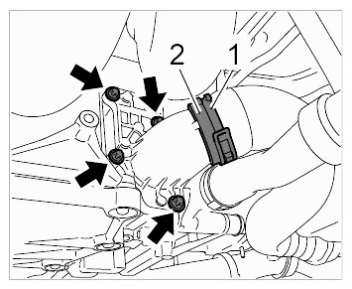

[Fig. 98 : Localisation de la pince à ressort et du boîtier](http://www.eautorepair.net/app/Graphic.asp?S0=2097152&S1=0&SG=%7B1C44EFAC%2DB70D%2D4F68%2DBD01%2D3CB7034E3F4A%7D&YR=2012&MK=165&MD=1485&SM=0&CAT=49&SCT=34&AG=A00673778&MKN=Porsche&MDN=Boxster&PS=524288&MA=15&SID=1072253744&Ill=09585912&Fig=98) du thermostat avec l'aimable autorisation de PORSCHE CARS NORTH AMERICA, INC.

1. Positionnez l'aide spéciale à l'assemblage de l'outil 9627 et démontez le thermostat 1 en appuyant et en tournant simultanément.

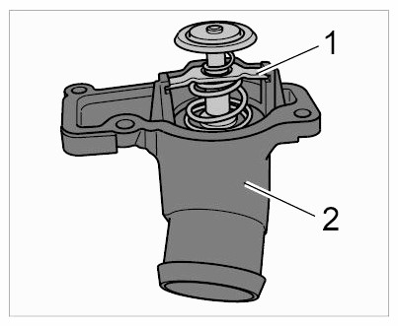

[Figue. 99 : Identification du thermostat](http://www.eautorepair.net/app/Graphic.asp?S0=2097152&S1=0&SG=%7B1C44EFAC%2DB70D%2D4F68%2DBD01%2D3CB7034E3F4A%7D&YR=2012&MK=165&MD=1485&SM=0&CAT=49&SCT=34&AG=A00673778&MKN=Porsche&MDN=Boxster&PS=524288&MA=15&SID=1072253744&Ill=09585913&Fig=99)

Avec l'aimable autorisation de PORSCHE CARS NORTH AMERICA, INC.

# INSTALLATION D'UN RÉGULATEUR DE LIQUIDE DE REFROIDISSEMENT (THERMOSTAT)

1. Retirez délicatement les restes de joint des faces d'étanchéité. N'utilisez pas d'outils tranchants.
2. Ajuster le thermostat à l'aide de l'aide à l'assemblage 9627 .
3. Installez le boîtier du thermostat avec un nouveau joint en vissant les quatre flèches des vis Torx (M6 x 20) et en serrant uniformément. → Couple de serrage : 7,5 ftlb. .
4. Enduisez l'intérieur du tuyau de liquide de refroidissement 2 avec Kluber Plus (disponible dans le catalogue de pièces Porsche) et poussez sur la pièce de raccordement du boîtier. Positionner la pince à bande de ressort 1 .

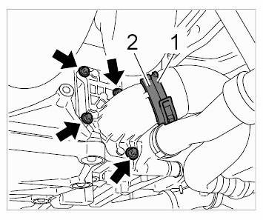

[Fig. 100 : Localisation de la pince à ressort et du boîtier du thermostat](http://www.eautorepair.net/app/Graphic.asp?S0=2097152&S1=0&SG=%7B1C44EFAC%2DB70D%2D4F68%2DBD01%2D3CB7034E3F4A%7D&YR=2012&MK=165&MD=1485&SM=0&CAT=49&SCT=34&AG=A00673778&MKN=Porsche&MDN=Boxster&PS=524288&MA=15&SID=1072253744&Ill=09585914&Fig=100) avec l'aimable autorisation de PORSCHE CARS NORTH AMERICA, INC.

# TRAVAUX SUBSÉQUENTS POUR L'INSTALLATION D'UN RÉGULATEUR DE LIQUIDE DE REFROIDISSEMENT (THERMOSTAT)

1. Remplissez le liquide de refroidissement et purgez le système de refroidissement → le liquide de refroidissement de remplissage.
2. Installez le couvercle de soubassement arrière → Retrait du couvercle pour le soubassement arrière .

WM 195819 RETRAIT ET INSTALLATION DU RÉGULATEUR DE LIQUIDE DE REFROIDISSEMENT

(SAUF CAYMAN S « PORSCHE DESIGN EDITION 1 », CAYMAN S SPORT, BOXSTER LIM. ED. « ORANGE », BOXSTER S LIM. ED. « ORANGE »,

BOXSTER S « RS 60 SPYDER », BOXSTER « SPORT EDITION ». BOXSTER S

« SPORT EDITION » & BOXSTER S « PORSCHE DESIGN EDITION 2 »)

# TRAVAUX PRÉLIMINAIRES

AVERTISSEMENT : Fluide chaud

Danger d'échaudure

→ Laissez le liquide refroidir.

→ Portez un équipement de protection individuelle.

ATTENTION : Composants chauds

Risque de brûlures

→ Laissez refroidir les composants chauds.

→ Portez un équipement de protection individuelle.

1. Retirez le couvercle de la paroi arrière. → Retrait du couvercle de la paroi arrière [.](http://www.eautorepair.net/app/DispExtArt.asp?S0=2097152&S1=0&SG=%7B1C44EFAC%2DB70D%2D4F68%2DBD01%2D3CB7034E3F4A%7D&YR=2012&MK=165&MD=1485&SM=0&CAT=49&SCT=34&AG=A00673778&MKN=Porsche&MDN=Boxster&PS=524288&MA=15&SID=1072253744&Id=A00673792#S11410820682014112900000)
2. Retirez le couvercle du compartiment moteur. → Retrait du couvercle du compartiment moteur [.](http://www.eautorepair.net/app/DispExtArt.asp?S0=2097152&S1=0&SG=%7B1C44EFAC%2DB70D%2D4F68%2DBD01%2D3CB7034E3F4A%7D&YR=2012&MK=165&MD=1485&SM=0&CAT=49&SCT=34&AG=A00673778&MKN=Porsche&MDN=Boxster&PS=524288&MA=15&SID=1072253744&Id=A00673792#S42274041962014112900000)
3. Retirez le couvercle du régulateur de liquide de refroidissement. → Retrait du couvercle du régulateur de liquide de refroidissement.

# ENLÈVEMENT

Retrait du régulateur de liquide de refroidissement

1. Retirez le régulateur de liquide de refroidissement 2 du couvercle 1.
   1. Retirer le sceau 3 .
   2. Zone d'étanchéité propre du régulateur de liquide de refroidissement et du couvercle.
   3. Installez un nouveau joint.

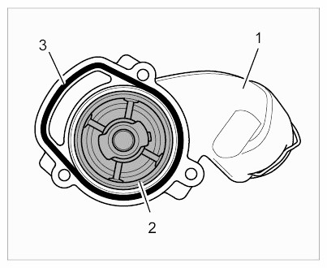

[Figue. 101: Identification du régulateur de liquide de refroidissement, du couvercle et du joint](http://www.eautorepair.net/app/Graphic.asp?S0=2097152&S1=0&SG=%7B1C44EFAC%2DB70D%2D4F68%2DBD01%2D3CB7034E3F4A%7D&YR=2012&MK=165&MD=1485&SM=0&CAT=49&SCT=34&AG=A00673778&MKN=Porsche&MDN=Boxster&PS=524288&MA=15&SID=1072253744&Ill=09585915&Fig=101)

Avec l'aimable autorisation de PORSCHE CARS NORTH AMERICA, INC.

# INSTALLATION

Installation du régulateur de liquide de refroidissement Informations

Graisser les orages, les tuyaux et les conduites dans le système de refroidissement avec Kluberplus Gel (numéro de pièce 000.043.205.93).

1. Installez le régulateur de liquide de refroidissement 2 dans le couvercle du régulateur de liquide de refroidissement 1.

1.1. Graisser et monter le nouveau joint 3 .

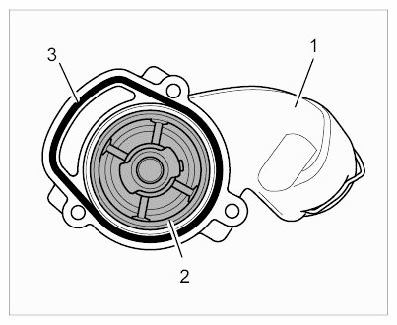

[Figue. 102: Identification du régulateur de liquide de refroidissement, du couvercle et du joint](http://www.eautorepair.net/app/Graphic.asp?S0=2097152&S1=0&SG=%7B1C44EFAC%2DB70D%2D4F68%2DBD01%2D3CB7034E3F4A%7D&YR=2012&MK=165&MD=1485&SM=0&CAT=49&SCT=34&AG=A00673778&MKN=Porsche&MDN=Boxster&PS=524288&MA=15&SID=1072253744&Ill=09585916&Fig=102)

Avec l'aimable autorisation de PORSCHE CARS NORTH AMERICA, INC.

# TRAVAUX ULTÉRIEURS

1. Installez le couvercle du régulateur de liquide de refroidissement. → Installation du couvercle du régulateur de liquide de refroidissement.
2. Installez le couvercle du compartiment moteur. → Installation du couvercle du compartiment moteur[.](http://www.eautorepair.net/app/DispExtArt.asp?S0=2097152&S1=0&SG=%7B1C44EFAC%2DB70D%2D4F68%2DBD01%2D3CB7034E3F4A%7D&YR=2012&MK=165&MD=1485&SM=0&CAT=49&SCT=34&AG=A00673778&MKN=Porsche&MDN=Boxster&PS=524288&MA=15&SID=1072253744&Id=A00673792#S15899818502014112900000)
3. Installez le couvercle du mur arrière. → [Installation du revêtement mural arrière](http://www.eautorepair.net/app/DispExtArt.asp?S0=2097152&S1=0&SG=%7B1C44EFAC%2DB70D%2D4F68%2DBD01%2D3CB7034E3F4A%7D&YR=2012&MK=165&MD=1485&SM=0&CAT=49&SCT=34&AG=A00673778&MKN=Porsche&MDN=Boxster&PS=524288&MA=15&SID=1072253744&Id=A00673792#S26126749172014112900000) .

WM 195919 RETRAIT ET INSTALLATION DE LA PIÈCE DE RACCORDEMENT DU LIQUIDE DE REFROIDISSEMENT

SUR CYLINDRE BANK 46 (SAUF CAYMAN « PORSCHE DESIGN DESIGN »

EDITION 1 », CAYMAN S SPORT, BOXSTER LIM. ED. « ORANGE », BOXSTER

S LIM. ED. « ORANGE », BOXSTER S « RS 60 SPYDER », BOXSTER « SPORT

EDITION », BOXSTER S « SPORT EDITION » & BOXSTER S « PORSCHE DESIGN EDITION 2 »)

# TRAVAUX PRÉLIMINAIRES

1. Retirez les panneaux de soubassement arrière.

→ [519419 RETIRER ET INSTALLER LE COUVERCLE DU SOUBASSEMENT ARRIÈRE](http://www.eautorepair.net/app/DispExtArt.asp?S0=2097152&S1=0&SG=%7B1C44EFAC%2DB70D%2D4F68%2DBD01%2D3CB7034E3F4A%7D&YR=2012&MK=165&MD=1485&SM=0&CAT=49&SCT=34&AG=A00673778&MKN=Porsche&MDN=Boxster&PS=524288&MA=15&SID=1072253744&Id=A00673793#S18099957332014112900000) .

AVERTISSEMENT : Fluide chaud

Danger d'échaudure

→ Laissez le liquide refroidir.

→ Portez un équipement de protection individuelle.

1. Vidangez le liquide de refroidissement.

→ 193817 LIQUIDE DE REFROIDISSEMENT DE VIDANGE ET DE REMPLISSAGE.

# RETRAIT DE LA PIÈCE DE RACCORDEMENT DU LIQUIDE DE REFROIDISSEMENT

Information

Remplacez toujours Orings.

Les joints moulés peuvent être réutilisés et ne sont remplacés que s'ils sont endommagés.

Vue d'ensemble des composants :

1. Pièce de raccordement du liquide de refroidissement
2. Trois vis Torx externes (E12, M8 x 70)
3. Joint moulé
4. Pince à ressort
5. Vis Torx externe (E10, M6 x 25)
6. Tuyau de liquide de refroidissement
7. Tuyau de liquide de refroidissement

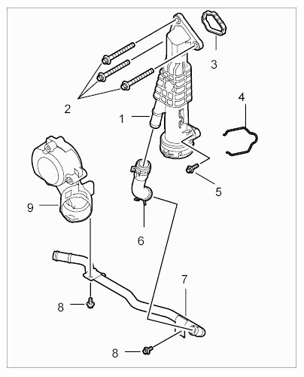

[Fig. 103 : Identification de la pince à ressort, du tuyau de liquide de refroidissement, du tuyau de liquide de refroidissement et du joint moulé](http://www.eautorepair.net/app/Graphic.asp?S0=2097152&S1=0&SG=%7B1C44EFAC%2DB70D%2D4F68%2DBD01%2D3CB7034E3F4A%7D&YR=2012&MK=165&MD=1485&SM=0&CAT=49&SCT=34&AG=A00673778&MKN=Porsche&MDN=Boxster&PS=524288&MA=15&SID=1072253744&Ill=09585917&Fig=103) avec l'aimable autorisation de PORSCHE CARS NORTH AMERICA, INC.

1. Vis Torx externe (E10, M6 x 12)
2. Couvercle du boîtier du régulateur de liquide de refroidissement
3. Retirez le morceau de raccordement du liquide de refroidissement 1 .
   1. Retirez un gros tuyau de liquide de refroidissement au niveau de l'accouplement Henn et un petit tuyau 5 au niveau de la pièce de connexion.
   2. Refit la pince à ressort sur l'accouplement Henn.
   3. Dévissez une vis Torx externe (E10, M6 x 25) 4 .
   4. Dévissez trois vis Torx externes (E12, M8 x 70) 2 .
   5. Retirez le tuyau de liquide de refroidissement, vérifiez le joint moulé 3 et remplacez-le si nécessaire.

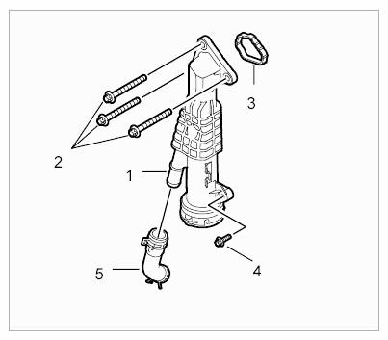

[Fig. 104 : Identification du tuyau de liquide de refroidissement, des vis Torx et de la pince à ressort avec l](http://www.eautorepair.net/app/Graphic.asp?S0=2097152&S1=0&SG=%7B1C44EFAC%2DB70D%2D4F68%2DBD01%2D3CB7034E3F4A%7D&YR=2012&MK=165&MD=1485&SM=0&CAT=49&SCT=34&AG=A00673778&MKN=Porsche&MDN=Boxster&PS=524288&MA=15&SID=1072253744&Ill=09585918&Fig=104) 'aimable autorisation de PORSCHE CARS NORTH AMERICA, INC.

1. Nettoyez les surfaces de raccordement et les faces d'étanchéité.

# INSTALLATION D'UNE PIÈCE DE RACCORDEMENT AU LIQUIDE DE REFROIDISSEMENT

Information

Graisser les orages, les tuyaux et les conduites dans le système de refroidissement avec Kluberplus Gel (numéro de pièce 000.043.205.93).

1. Installez le raccord du liquide de refroidissement pièce 1.
   1. Graisser légèrement le joint moulé 3 et les connexions.
   2. Ajuster la pièce de raccordement du liquide de refroidissement sur le distributeur de liquide de refroidissement à l'aide de trois vis Torx externes (E12,M8 x 70)2.
   3. Ajuster et serrer la vis Torx externe (E10, M6 x 25) 4 .
   4. Installez les tuyaux de liquide de refroidissement. L'accouplement Henn doit se verrouiller avec un clic audible.

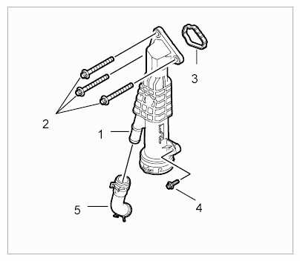

[Fig. 105 : Identification du tuyau de liquide de refroidissement, des vis Torx, des tuyaux de liquide de refroidissement et de la pince à ressort](http://www.eautorepair.net/app/Graphic.asp?S0=2097152&S1=0&SG=%7B1C44EFAC%2DB70D%2D4F68%2DBD01%2D3CB7034E3F4A%7D&YR=2012&MK=165&MD=1485&SM=0&CAT=49&SCT=34&AG=A00673778&MKN=Porsche&MDN=Boxster&PS=524288&MA=15&SID=1072253744&Ill=09585919&Fig=105) avec l'aimable autorisation de PORSCHE CARS NORTH AMERICA, INC.

# TRAVAUX ULTÉRIEURS

1. Remplissez et purgez le système de refroidissement.

→ 193817 LIQUIDE DE REFROIDISSEMENT DE VIDANGE ET DE REMPLISSAGE.

1. Installez un couvercle de soubassement arrière.

→ [519419 RETIRER ET INSTALLER LE COUVERCLE DU SOUBASSEMENT ARRIÈRE](http://www.eautorepair.net/app/DispExtArt.asp?S0=2097152&S1=0&SG=%7B1C44EFAC%2DB70D%2D4F68%2DBD01%2D3CB7034E3F4A%7D&YR=2012&MK=165&MD=1485&SM=0&CAT=49&SCT=34&AG=A00673778&MKN=Porsche&MDN=Boxster&PS=524288&MA=15&SID=1072253744&Id=A00673793#S18099957332014112900000) .

WM 195919 RETRAIT ET INSTALLATION DU BOÎTIER DU DISTRIBUTEUR DE LIQUIDE DE REFROIDISSEMENT (PORTE-UNITÉ) MOTEUR INSTALLÉ (SAUF CAYMAN S « PORSCHE DESIGN EDITION 1 », CAYMAN S SPORT, BOXSTER LIM. ED. « ORANGE », BOXSTER S LIM. ED. « ORANGE », BOXSTER S « RS 60

SPYDER », BOXSTER « SPORT EDITION », BOXSTER S « SPORT EDITION » & BOXSTER S « PORSCHE DESIGN EDITION 2 »)

# VALEURS TECHNIQUES

|  |  |  |  |  |  |
| --- | --- | --- | --- | --- | --- |
| Emplacement | Description | Type | Valeur de base | Tolérance 1 | Tolérance 2 |
| Boîtier de distributeur de liquide de refroidissement pour carter | Vis Torx externe (E12), M8 | Couple de serrage | 33 Nm (24 pilb) | Â | Â |
| Support de pompe de refroidissement | Vis Torx externe (E10), M6 | Couple de serrage | 13 nm (9,5  ftlb.) | Â | Â |
| Pièce de raccordement du liquide de refroidissement | Vis Torx externe (E12), M8 x 70 | Couple de serrage | 33 Nm (24 pilb) | Â | Â |
| Guide de refroidissement inférieur | Vis Torx externe (E10), M6 x 25 | Couple de serrage | 13 nm (9,5  ftlb.) | Â | Â |
|  |  |  |  |  |  |
| Poulie de pompe hydraulique pour direction assistée | Vis Torx externe (E12), M8 x 12 | Couple de serrage | 23 Nm (17 pi) | Â | Â |

# TRAVAUX PRÉLIMINAIRES

AVERTISSEMENT : Fluide chaud

Danger d'échaudure

→ Laissez le liquide refroidir.

→ Portez un équipement de protection individuelle.

1. Vidangez le liquide de refroidissement.

→ 193817 LIQUIDE DE REFROIDISSEMENT DE VIDANGE ET DE REMPLISSAGE.

1. Desserrez trois vis Torx externes (E12, M8 x 12) sur la poulie de la pompe hydraulique (ne pas dévisser complètement).
2. Libérez la courroie d'entraînement.

→ [137819 RETRAIT ET INSTALLATION DE LA COURROIE D'ENTRAÎNEMENT](http://www.eautorepair.net/app/DispExtArt.asp?S0=2097152&S1=0&SG=%7B1C44EFAC%2DB70D%2D4F68%2DBD01%2D3CB7034E3F4A%7D&YR=2012&MK=165&MD=1485&SM=0&CAT=49&SCT=34&AG=A00673778&MKN=Porsche&MDN=Boxster&PS=524288&MA=15&SID=1072253744&Id=A00673781#S40939331862014112900000) .

1. Retirez le tube de résonance.

→ [Suppression du tube de résonance](http://www.eautorepair.net/app/DispExtArt.asp?S0=2097152&S1=0&SG=%7B1C44EFAC%2DB70D%2D4F68%2DBD01%2D3CB7034E3F4A%7D&YR=2012&MK=165&MD=1485&SM=0&CAT=49&SCT=34&AG=A00673778&MKN=Porsche&MDN=Boxster&PS=524288&MA=15&SID=1072253744&Id=A00673780#S03788372352014112900000) .

1. Retirez la poulie de la pompe hydraulique.

5.1. Dévissez trois vis Torx externes (E12, M8 x 12) et retirez la poulie.

1. Retirez le générateur.

→ [272219 RETRAIT ET INSTALLATION DU GÉNÉRATEUR](http://www.eautorepair.net/app/DispExtArt.asp?S0=2097152&S1=0&SG=%7B1C44EFAC%2DB70D%2D4F68%2DBD01%2D3CB7034E3F4A%7D&YR=2012&MK=165&MD=1485&SM=0&CAT=49&SCT=34&AG=A00673778&MKN=Porsche&MDN=Boxster&PS=524288&MA=15&SID=1072253744&Id=A00673772#S16581762072014112900000) .

1. Retirez le compresseur de climatisation et mettez-le de côté.

→ [873419 RETRAIT ET INSTALLATION DU COMPRESSEUR DE CLIMATISATION](http://www.eautorepair.net/app/DispExtArt.asp?S0=2097152&S1=0&SG=%7B1C44EFAC%2DB70D%2D4F68%2DBD01%2D3CB7034E3F4A%7D&YR=2012&MK=165&MD=1485&SM=0&CAT=49&SCT=34&AG=A00673778&MKN=Porsche&MDN=Boxster&PS=524288&MA=15&SID=1072253744&Id=A00673790#S06703786252014112900000) .

1. Détachez la pompe hydraulique pour la direction assistée et placez-la sur le moteur.

→ [489819 RETRAIT ET INSTALLATION DE LA POMPE HYDRAULIQUE À COMPTER DE L'ANNÉE MODÈLE 2009](http://www.eautorepair.net/app/DispExtArt.asp?S0=2097152&S1=0&SG=%7B1C44EFAC%2DB70D%2D4F68%2DBD01%2D3CB7034E3F4A%7D&YR=2012&MK=165&MD=1485&SM=0&CAT=49&SCT=34&AG=A00673778&MKN=Porsche&MDN=Boxster&PS=524288&MA=15&SID=1072253744&Id=A00673798#S09265965052014112900000) .

AVERTISSEMENT : Chute d'objets ou de charges Risque d'écrasement ou d'écrasement

→ Sécurisez les composants pour éviter qu'ils ne tombent.

1. Abaissez le moteur et poussez-le de 3040 mm vers l'arrière.

→ [1001EN ABAISSANT LE MOTEUR POUR EFFECTUER D'AUTRES TRAVAUX](http://www.eautorepair.net/app/DispExtArt.asp?S0=2097152&S1=0&SG=%7B1C44EFAC%2DB70D%2D4F68%2DBD01%2D3CB7034E3F4A%7D&YR=2012&MK=165&MD=1485&SM=0&CAT=49&SCT=34&AG=A00673778&MKN=Porsche&MDN=Boxster&PS=524288&MA=15&SID=1072253744&Id=A00673788#S11148178002014112900000) .

1. Retirez l'amortisseur de vibrations.

→ [137519 ENLEVER ET INSTALLER UN AMORTISSEUR DE VIBRATIONS](http://www.eautorepair.net/app/DispExtArt.asp?S0=2097152&S1=0&SG=%7B1C44EFAC%2DB70D%2D4F68%2DBD01%2D3CB7034E3F4A%7D&YR=2012&MK=165&MD=1485&SM=0&CAT=49&SCT=34&AG=A00673778&MKN=Porsche&MDN=Boxster&PS=524288&MA=15&SID=1072253744&Id=A00673781#S17904853102014112900000) .

# RETRAIT DU BOÎTIER DU DISTRIBUTEUR DE LIQUIDE DE REFROIDISSEMENT (SUPPORT UNITAIRE)

Information

Les spécifications relatives aux tailles de clé (spécifications A/F) pour les têtes de vis sont décrites comme suit :

Vis Torx: (E..) pour Torx externe, (T..) pour Torx interne.

Boulons à tête hexagonale (hexagone interne et externe): Taille de clé (a/f)

Information

Remplacez toujours Orings.

Les joints moulés peuvent être réutilisés et ne sont remplacés que s'ils sont endommagés.

Vue d'ensemble des composants du distributeur de liquide de refroidissement avec pièce de raccordement de liquide de refroidissement

1. Boîtier du distributeur de liquide de refroidissement (porte-unités)
2. Joint moulé (réutilisable), remplacer s'il est endommagé 3. Joint moulé (réutilisable), remplacer s'il est endommagé
3. Joint moulé (réutilisable), remplacer s'il est endommagé
4. Tuyau de liquide de refroidissement avec raccord Henn
5. Vis Torx externe (E10, M6 x 25) 7. Vis Torx externe (E12, M8 x 70) 8. Vis Torx externe (E12, M8 x 50)
6. Vis Torx externe (E12, M8 x 35)
7. Orings, toujours remplacer
8. Vis Torx externe (E12, M8 x 35)

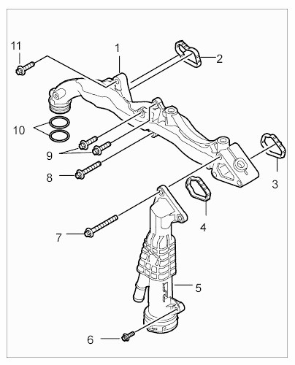

[Figue. 106 : Identification du distributeur de liquide de refroidissement (support unitaire)](http://www.eautorepair.net/app/Graphic.asp?S0=2097152&S1=0&SG=%7B1C44EFAC%2DB70D%2D4F68%2DBD01%2D3CB7034E3F4A%7D&YR=2012&MK=165&MD=1485&SM=0&CAT=49&SCT=34&AG=A00673778&MKN=Porsche&MDN=Boxster&PS=524288&MA=15&SID=1072253744&Ill=09585920&Fig=106)

Avec l'aimable autorisation de PORSCHE CARS NORTH AMERICA, INC.

1. Retirez le morceau de raccordement du liquide de refroidissement.

→ 195919 RETIRER ET INSTALLER LA PIÈCE DE RACCORDEMENT DU LIQUIDE DE REFROIDISSEMENT.

* + 1. Pièce de raccordement du liquide de refroidissement
    2. Trois vis Torx externes (E12, M8 x 70)
    3. Joint moulé (réutilisable), remplacer s'il est endommagé
    4. Vis Torx externe (E10, M6 x 25) 5. Petit tuyau de liquide de refroidissement

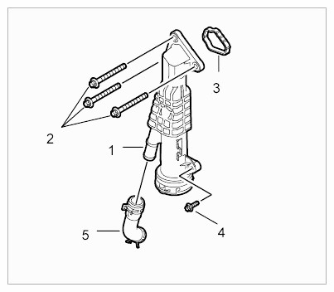

[Fig. 107 : Identification de la pièce de raccordement du liquide de refroidissement](http://www.eautorepair.net/app/Graphic.asp?S0=2097152&S1=0&SG=%7B1C44EFAC%2DB70D%2D4F68%2DBD01%2D3CB7034E3F4A%7D&YR=2012&MK=165&MD=1485&SM=0&CAT=49&SCT=34&AG=A00673778&MKN=Porsche&MDN=Boxster&PS=524288&MA=15&SID=1072253744&Ill=09585921&Fig=107) avec l'aimable autorisation de PORSCHE CARS NORTH AMERICA, INC.

1. Retirez le guide inférieur du liquide de refroidissement 3 .
   1. Dévissez trois vis Torx externes (E10, M6 x 25) 1 .
   2. Vérifiez les joints moulés 4 pour détecter tout signe de dommage et remplacez-les si nécessaire.

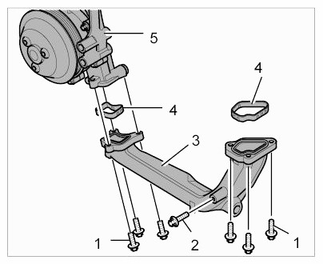

[Figue. 108 : Guide d'identification du liquide de refroidissement inférieur](http://www.eautorepair.net/app/Graphic.asp?S0=2097152&S1=0&SG=%7B1C44EFAC%2DB70D%2D4F68%2DBD01%2D3CB7034E3F4A%7D&YR=2012&MK=165&MD=1485&SM=0&CAT=49&SCT=34&AG=A00673778&MKN=Porsche&MDN=Boxster&PS=524288&MA=15&SID=1072253744&Ill=09585922&Fig=108)

Avec l'aimable autorisation de PORSCHE CARS NORTH AMERICA, INC.

1. Détachez le support 1 de la pompe de refroidissement et du tendeur de courroie à l'avant.
   1. Tournez le tendeur de courroie dans le sens des aiguilles d'une montre au niveau du grand hexagone et fixez-le à l'alésage de piquet à l'aide d'un boulon ou d'une vis de 8 mm2.
   2. Dévissez deux vis Torx externes (E12, M8 x 50) 3 .
   3. Dévissez un boulon hexagonal (a/f 16, M10 x 65) 4 .
   4. Dévissez une vis Torx externe (E10) M6 x 20 5 et une (E12) M8 x 25 6 .

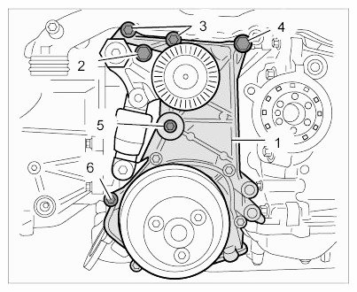

[Fig. 109 : Support d'identification pour pompe de refroidissement et tendeur de courroie](http://www.eautorepair.net/app/Graphic.asp?S0=2097152&S1=0&SG=%7B1C44EFAC%2DB70D%2D4F68%2DBD01%2D3CB7034E3F4A%7D&YR=2012&MK=165&MD=1485&SM=0&CAT=49&SCT=34&AG=A00673778&MKN=Porsche&MDN=Boxster&PS=524288&MA=15&SID=1072253744&Ill=09585923&Fig=109) avec l'aimable autorisation de PORSCHE CARS NORTH AMERICA, INC.

1. Dévissez trois vis Torx externes (E10, M6 x 25) 1 sur la prise d'assemblage du boîtier du régulateur de liquide de refroidissement.

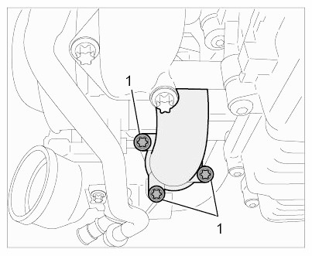

[Fig. 110 : Raccordement du tube du boîtier du régulateur de liquide de refroidissement à la pompe de liquide de refroidissement](http://www.eautorepair.net/app/Graphic.asp?S0=2097152&S1=0&SG=%7B1C44EFAC%2DB70D%2D4F68%2DBD01%2D3CB7034E3F4A%7D&YR=2012&MK=165&MD=1485&SM=0&CAT=49&SCT=34&AG=A00673778&MKN=Porsche&MDN=Boxster&PS=524288&MA=15&SID=1072253744&Ill=09585924&Fig=110) avec l'aimable autorisation de PORSCHE CARS NORTH AMERICA, INC.

1. Appuyez et retirez le support à l'arrière de la pièce de raccordement du liquide de refroidissement et du tuyau de liquide de refroidissement.
   1. Remplacez Orings sur la pièce de raccordement du liquide de refroidissement et le tuyau de liquide de refroidissement.
   2. Remplacez le joint moulé 3 entre le boîtier du régulateur de liquide de refroidissement 1 et le tube de raccordement 2.

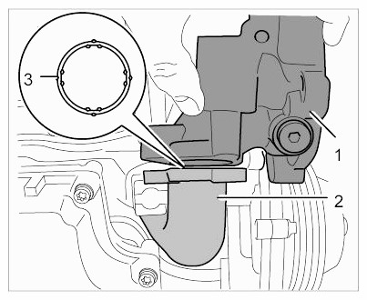

[Fig. 111: Identification du boîtier du thermostat et du tube de connexion pour pompe de refroidissement](http://www.eautorepair.net/app/Graphic.asp?S0=2097152&S1=0&SG=%7B1C44EFAC%2DB70D%2D4F68%2DBD01%2D3CB7034E3F4A%7D&YR=2012&MK=165&MD=1485&SM=0&CAT=49&SCT=34&AG=A00673778&MKN=Porsche&MDN=Boxster&PS=524288&MA=15&SID=1072253744&Ill=09585925&Fig=111) avec l'aimable autorisation de PORSCHE CARS NORTH AMERICA, INC.

1. Retirez le boîtier du distributeur de liquide de refroidissement (support unitaire).
   1. Dévissez une vis Torx externe (E12) M8 x 35 1 et une M8 x 50 2.
   2. Vérifiez les joints moulés pour détecter tout signe de dommage et remplacez-les au besoin.
   3. Vérifiez le manchon de cheville pour détecter tout signe de dommage et remplacez-le si nécessaire.

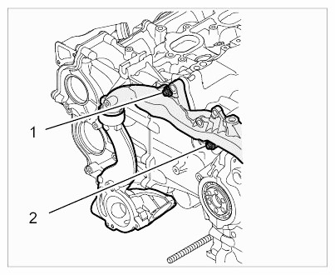

[Fig. 112 : Identification des vis de boîtier du distributeur de liquide de refroidissement](http://www.eautorepair.net/app/Graphic.asp?S0=2097152&S1=0&SG=%7B1C44EFAC%2DB70D%2D4F68%2DBD01%2D3CB7034E3F4A%7D&YR=2012&MK=165&MD=1485&SM=0&CAT=49&SCT=34&AG=A00673778&MKN=Porsche&MDN=Boxster&PS=524288&MA=15&SID=1072253744&Ill=09585926&Fig=112) avec l'aimable autorisation de PORSCHE CARS NORTH AMERICA, INC.

1. Nettoyez soigneusement les composants et les joints moulés réutilisés.

# INSTALLATION DU BOÎTIER DU DISTRIBUTEUR DE LIQUIDE DE REFROIDISSEMENT (PORTE-UNITÉ)

Information

Graisser les orifices, les tuyaux et les conduites dans le système de refroidissement avec Kluberplus Gel (numéro de pièce 000.043.205.93) .

1. Graisser tous les joints moulés avec un léger revêtement de Kluber Plus Gel (numéro de pièce : 000.043.205.93).
2. Installez le boîtier du distributeur de liquide de refroidissement (support unitaire) avec des joints moulés.
   1. Centrer le boîtier du distributeur de liquide de refroidissement au niveau du manchon de goujon et le fixer avec deux vis Torxscrew externes (E12) M8 x 35 1 et M8 x 50 2.

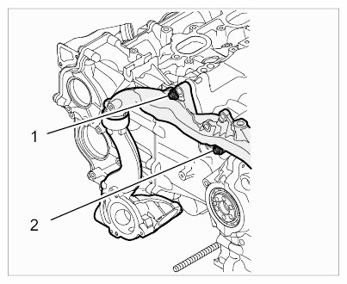

[Fig. 113 : Identification des vis de boîtier du distributeur de liquide de refroidissement](http://www.eautorepair.net/app/Graphic.asp?S0=2097152&S1=0&SG=%7B1C44EFAC%2DB70D%2D4F68%2DBD01%2D3CB7034E3F4A%7D&YR=2012&MK=165&MD=1485&SM=0&CAT=49&SCT=34&AG=A00673778&MKN=Porsche&MDN=Boxster&PS=524288&MA=15&SID=1072253744&Ill=09585927&Fig=113) avec l'aimable autorisation de PORSCHE CARS NORTH AMERICA, INC.

1. Installez le support pour la pompe de refroidissement et le tendeur de courroie.

Attention au joint moulé 3 entre le boîtier du régulateur de liquide de refroidissement 1 et le tube de raccordement 2 pour la pompe de liquide de refroidissement (risque de rupture !).

* 1. Ajuster les vis à la main seulement.
     + 1. Support pour pompe de refroidissement et tendeur de courroie
       2. Boulon ou vis de 8 mm pour fixer le tendeur de courroie
       3. Vis Torx externe, M8 x 50
       4. Boulon hexagonal, M10 x 65
       5. Vis Torx externe, M6 x 20
       6. Vis Torx externe, M8 x 25

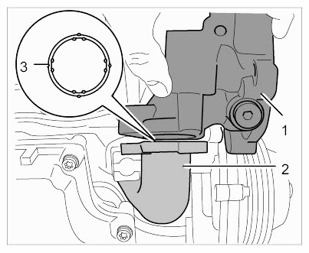

[Fig. 114: Identification du boîtier du thermostat et du tube de connexion pour la pompe de refroidissement](http://www.eautorepair.net/app/Graphic.asp?S0=2097152&S1=0&SG=%7B1C44EFAC%2DB70D%2D4F68%2DBD01%2D3CB7034E3F4A%7D&YR=2012&MK=165&MD=1485&SM=0&CAT=49&SCT=34&AG=A00673778&MKN=Porsche&MDN=Boxster&PS=524288&MA=15&SID=1072253744&Ill=09585928&Fig=114) avec l'aimable autorisation de PORSCHE CARS NORTH AMERICA, INC.

* 1. Serrez trois vis Torx externes (E10, M6 x 25) sur la prise d'assemblage du boîtier du régulateur de refroidissement.

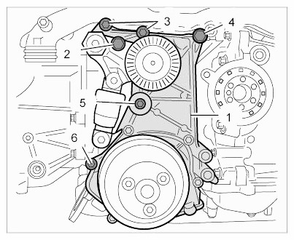

[Fig. 115 : Support d'identification pour pompe de refroidissement et tendeur de courroie](http://www.eautorepair.net/app/Graphic.asp?S0=2097152&S1=0&SG=%7B1C44EFAC%2DB70D%2D4F68%2DBD01%2D3CB7034E3F4A%7D&YR=2012&MK=165&MD=1485&SM=0&CAT=49&SCT=34&AG=A00673778&MKN=Porsche&MDN=Boxster&PS=524288&MA=15&SID=1072253744&Ill=09585929&Fig=115) avec l'aimable autorisation de PORSCHE CARS NORTH AMERICA, INC.

1. Installez la pièce de raccordement du liquide de refroidissement.

→ 195919 RETIRER ET INSTALLER LA PIÈCE DE RACCORDEMENT DU LIQUIDE DE REFROIDISSEMENT.

* 1. Ajuster les vis à la main seulement.
     1. Pièce de raccordement du liquide de refroidissement
     2. Trois vis Torx externes (E12, M8 x 70)
     3. Joint moulé (réutilisable), remplacer s'il est endommagé
     4. Vis Torx externe (E10, M6 x 25)
     5. Petit tuyau de liquide de refroidissement

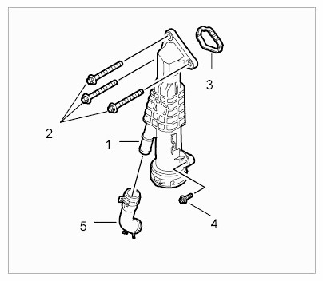

[Fig. 116 : Identification de la pièce de raccordement du liquide de refroidissement et du tuyau de liquide de refroidissement](http://www.eautorepair.net/app/Graphic.asp?S0=2097152&S1=0&SG=%7B1C44EFAC%2DB70D%2D4F68%2DBD01%2D3CB7034E3F4A%7D&YR=2012&MK=165&MD=1485&SM=0&CAT=49&SCT=34&AG=A00673778&MKN=Porsche&MDN=Boxster&PS=524288&MA=15&SID=1072253744&Ill=09585930&Fig=116) avec l'aimable autorisation de PORSCHE CARS NORTH AMERICA, INC.

1. Serrez les vis de fixation sur le distributeur de liquide de refroidissement, le support de pompe de refroidissement et la pièce de raccordement du liquide de refroidissement conformément aux spécifications.
   1. Vis sur le boîtier du distributeur de liquide de refroidissement:

→ Couple de serrage : 33 Nm (24 ftlb)

* 1. Vis sur le support de pompe de refroidissement:

→ Couple de serrage : 13 Nm (9,5 ftlb)

* 1. Vis sur pièce de raccordement de liquide de refroidissement avec boîtier de distributeur de liquide de refroidissement:

→ Couple de serrage : 33 Nm (24 ftlb)

1. Installez le guide de liquide de refroidissement 3 en bas.
   1. Installez les joints moulés 4 et graissez avec Kluber Plus Gel.
   2. Ajuster et serrer les vis Torx externes (E10, M6 x 25) 1 .

→ Couple de serrage : 13 Nm (9,5 ftlb)

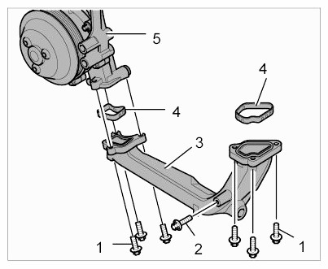

[Figue. 117 : Guide d'identification du liquide de refroidissement inférieur](http://www.eautorepair.net/app/Graphic.asp?S0=2097152&S1=0&SG=%7B1C44EFAC%2DB70D%2D4F68%2DBD01%2D3CB7034E3F4A%7D&YR=2012&MK=165&MD=1485&SM=0&CAT=49&SCT=34&AG=A00673778&MKN=Porsche&MDN=Boxster&PS=524288&MA=15&SID=1072253744&Ill=09585931&Fig=117)

Avec l'aimable autorisation de PORSCHE CARS NORTH AMERICA, INC.

# TRAVAUX ULTÉRIEURS

1. Installez un amortisseur de vibrations.

→ [137519 ENLEVER ET INSTALLER UN AMORTISSEUR DE VIBRATIONS](http://www.eautorepair.net/app/DispExtArt.asp?S0=2097152&S1=0&SG=%7B1C44EFAC%2DB70D%2D4F68%2DBD01%2D3CB7034E3F4A%7D&YR=2012&MK=165&MD=1485&SM=0&CAT=49&SCT=34&AG=A00673778&MKN=Porsche&MDN=Boxster&PS=524288&MA=15&SID=1072253744&Id=A00673781#S17904853102014112900000) .

AVERTISSEMENT : Chute d'objets ou de charges Risque d'écrasement ou d'écrasement

→ Sécurisez les composants pour éviter qu'ils ne tombent.

1. Soulevez le moteur en position d'installation et fixez-le.

→ [1001EN ABAISSANT LE MOTEUR POUR EFFECTUER D'AUTRES TRAVAUX](http://www.eautorepair.net/app/DispExtArt.asp?S0=2097152&S1=0&SG=%7B1C44EFAC%2DB70D%2D4F68%2DBD01%2D3CB7034E3F4A%7D&YR=2012&MK=165&MD=1485&SM=0&CAT=49&SCT=34&AG=A00673778&MKN=Porsche&MDN=Boxster&PS=524288&MA=15&SID=1072253744&Id=A00673788#S11148178002014112900000) .

* 1. Ne fixez pas encore le moteur à sa position finale si nécessaire pour permettre un meilleur accès pour sécuriser les composants mentionnés ci-dessous.

1. Sécurisez la pompe hydraulique.

→ [489819 RETRAIT ET INSTALLATION DE LA POMPE HYDRAULIQUE À COMPTER DE L'ANNÉE MODÈLE 2009](http://www.eautorepair.net/app/DispExtArt.asp?S0=2097152&S1=0&SG=%7B1C44EFAC%2DB70D%2D4F68%2DBD01%2D3CB7034E3F4A%7D&YR=2012&MK=165&MD=1485&SM=0&CAT=49&SCT=34&AG=A00673778&MKN=Porsche&MDN=Boxster&PS=524288&MA=15&SID=1072253744&Id=A00673798#S09265965052014112900000) .

1. Sécurisez le compresseur de climatisation.

→ [873419 RETRAIT ET INSTALLATION DU COMPRESSEUR DE CLIMATISATION](http://www.eautorepair.net/app/DispExtArt.asp?S0=2097152&S1=0&SG=%7B1C44EFAC%2DB70D%2D4F68%2DBD01%2D3CB7034E3F4A%7D&YR=2012&MK=165&MD=1485&SM=0&CAT=49&SCT=34&AG=A00673778&MKN=Porsche&MDN=Boxster&PS=524288&MA=15&SID=1072253744&Id=A00673790#S06703786252014112900000) .

1. Installez le générateur.

→ [272219 RETRAIT ET INSTALLATION DU GÉNÉRATEUR](http://www.eautorepair.net/app/DispExtArt.asp?S0=2097152&S1=0&SG=%7B1C44EFAC%2DB70D%2D4F68%2DBD01%2D3CB7034E3F4A%7D&YR=2012&MK=165&MD=1485&SM=0&CAT=49&SCT=34&AG=A00673778&MKN=Porsche&MDN=Boxster&PS=524288&MA=15&SID=1072253744&Id=A00673772#S16581762072014112900000) .

1. Installez une poulie pour pompe hydraulique.
   1. Installez trois vis Torx externes (E12, M8 x 12).
2. Tendez la courroie d'entraînement.

→ [137819 RETRAIT ET INSTALLATION DE LA COURROIE D'ENTRAÎNEMENT](http://www.eautorepair.net/app/DispExtArt.asp?S0=2097152&S1=0&SG=%7B1C44EFAC%2DB70D%2D4F68%2DBD01%2D3CB7034E3F4A%7D&YR=2012&MK=165&MD=1485&SM=0&CAT=49&SCT=34&AG=A00673778&MKN=Porsche&MDN=Boxster&PS=524288&MA=15&SID=1072253744&Id=A00673781#S40939331862014112900000) .

1. Poulie sécurisée pour pompe hydraulique.

8.1. Serrez trois vis Torx externes (E10, M8 x 12) sur la poulie de la pompe hydraulique. → Couple de serrage : 23 Nm (17 ftlb)

1. Installez un tube de résonance.

→ [Installation d'un tube de résonance](http://www.eautorepair.net/app/DispExtArt.asp?S0=2097152&S1=0&SG=%7B1C44EFAC%2DB70D%2D4F68%2DBD01%2D3CB7034E3F4A%7D&YR=2012&MK=165&MD=1485&SM=0&CAT=49&SCT=34&AG=A00673778&MKN=Porsche&MDN=Boxster&PS=524288&MA=15&SID=1072253744&Id=A00673780#S42756962632014112900000) .

1. Vérifiez si le distributeur d'air d'admission d'air ne présente pas de fuites.

→  [244601 VÉRIFIER SI LE DISTRIBUTEUR D'AIR D'ADMISSION D'AIR NE PRÉSENTE PAS DE FUITES](http://www.eautorepair.net/app/DispExtArt.asp?S0=2097152&S1=0&SG=%7B1C44EFAC%2DB70D%2D4F68%2DBD01%2D3CB7034E3F4A%7D&YR=2012&MK=165&MD=1485&SM=0&CAT=49&SCT=34&AG=A00673778&MKN=Porsche&MDN=Boxster&PS=524288&MA=15&SID=1072253744&Id=A00673780#S33666506962014112900000).

1. Purgez et remplissez le circuit de refroidissement.

→ 193817 LIQUIDE DE REFROIDISSEMENT DE VIDANGE ET DE REMPLISSAGE.

WM 195919 RETRAIT ET INSTALLATION DU DISTRIBUTEUR DE LIQUIDE DE REFROIDISSEMENT

LOGEMENT (SAUF CAYMAN BLACK EDITION, CAYMAN S BLACK

EDITION, BOXSTER BLACK EDITION, BOXSTER SPYDER, BOXSTER S BLACK EDITION & CAYMAN R)

# OUTILS

|  |  |  |  |  |
| --- | --- | --- | --- | --- |
| Désignation | Type | Nombre | Description | Â |
| prise de transmission et d'unité Junior  Jack 2.0 | Matériel d'atelier | NOUS 1223 | Â |  |
| Plaque de transmission GA pour voitures particulières | Matériel d'atelier | NOUS 1224 | Â |  |

# VALEURS TECHNIQUES

|  |  |  |  |  |  |
| --- | --- | --- | --- | --- | --- |
| Emplacement | Description | Type | Valeur de base | Tolérance 1 | Tolérance 2 |
| Boîtier de distributeur de liquide de refroidissement pour carter | Vis, M6 (Torx interne et externe) | Couple de serrage | 10 nm (7,5  ftlb.) | Â | Â |

# TRAVAUX PRÉLIMINAIRES

1 Placez des housses de protection sur le véhicule et dans le compartiment intérieur.

1. Déplacez les sièges jusqu'au bout.
2. Retirez le couvercle de la paroi arrière.

→ [555919 ENLEVER ET INSTALLER LE COUVERCLE DU MUR ARRIÈRE](http://www.eautorepair.net/app/DispExtArt.asp?S0=2097152&S1=0&SG=%7B1C44EFAC%2DB70D%2D4F68%2DBD01%2D3CB7034E3F4A%7D&YR=2012&MK=165&MD=1485&SM=0&CAT=49&SCT=34&AG=A00673778&MKN=Porsche&MDN=Boxster&PS=524288&MA=15&SID=1072253744&Id=A00673792#S35373105722014112900000) .

1. Retirez le couvercle du compartiment moteur.

→ [557819 RETRAIT ET INSTALLATION DU COUVERCLE DU COMPARTIMENT MOTEUR](http://www.eautorepair.net/app/DispExtArt.asp?S0=2097152&S1=0&SG=%7B1C44EFAC%2DB70D%2D4F68%2DBD01%2D3CB7034E3F4A%7D&YR=2012&MK=165&MD=1485&SM=0&CAT=49&SCT=34&AG=A00673778&MKN=Porsche&MDN=Boxster&PS=524288&MA=15&SID=1072253744&Id=A00673792#S10789743882014112900000) .

AVERTISSEMENT : Fluide chaud

Danger d'échaudure

→ Laissez le liquide refroidir.

→ Portez un équipement de protection individuelle.

1. Vidangez le liquide de refroidissement. Bouchon ouvert sur le réservoir de liquide de refroidissement.

→ 193817 LIQUIDE DE REFROIDISSEMENT DE VIDANGE ET DE REMPLISSAGE.

1. Retirez les panneaux de soubassement à l'arrière et au centre.

→ [519419 RETIRER ET INSTALLER LE COUVERCLE DU SOUBASSEMENT ARRIÈRE](http://www.eautorepair.net/app/DispExtArt.asp?S0=2097152&S1=0&SG=%7B1C44EFAC%2DB70D%2D4F68%2DBD01%2D3CB7034E3F4A%7D&YR=2012&MK=165&MD=1485&SM=0&CAT=49&SCT=34&AG=A00673778&MKN=Porsche&MDN=Boxster&PS=524288&MA=15&SID=1072253744&Id=A00673793#S18099957332014112900000) .

→ [519319 RETIRER ET INSTALLER LE COUVERCLE DU SOUBASSEMENT CENTRAL](http://www.eautorepair.net/app/DispExtArt.asp?S0=2097152&S1=0&SG=%7B1C44EFAC%2DB70D%2D4F68%2DBD01%2D3CB7034E3F4A%7D&YR=2012&MK=165&MD=1485&SM=0&CAT=49&SCT=34&AG=A00673778&MKN=Porsche&MDN=Boxster&PS=524288&MA=15&SID=1072253744&Id=A00673793#S04898382902014112900000) .

1. Retirez deux tuyaux de liquide de refroidissement (conduite d'alimentation et de retour).
   1. Déclipsez les colliers de serrage à ressort et retirez les raccords Henn des tuyaux de refroidissement.
   2. Ouvrez une pince à ressort et retirez le tuyau du boîtier du thermostat.

AVERTISSEMENT : Danger de chute d'objets ou de charges

Risque d'écrasement ou d'écrasement

→ Sécurisez les composants pour éviter qu'ils ne tombent.

Information

Il ne peut être supporté que sur une grande surface au niveau du carter d'huile. Le chargement localisé n'est pas autorisé.

1. Soutenir le moteur à l'aide de la transmission et du cric d'unité Junior Jack 2.0 WE 1223 et de la plaque de transmission GA WE 1224 au niveau du carter d'huile.
2. Retirez le porte-moteur.

→ [103219 RETRAIT ET INSTALLATION DU PORTE-MOTEUR](http://www.eautorepair.net/app/DispExtArt.asp?S0=2097152&S1=0&SG=%7B1C44EFAC%2DB70D%2D4F68%2DBD01%2D3CB7034E3F4A%7D&YR=2012&MK=165&MD=1485&SM=0&CAT=49&SCT=34&AG=A00673778&MKN=Porsche&MDN=Boxster&PS=524288&MA=15&SID=1072253744&Id=A00673788#S41682160842014112900000) . RETRAIT DU BOÎTIER DU DISTRIBUTEUR DE LIQUIDE DE REFROIDISSEMENT

Vue d'ensemble des composants :

1. Boîtier distributeur de liquide de refroidissement (plastique)
2. Pince à ressort
3. Vis Torx extérieure, M6 x 35 (5 ea.)
4. Joint moulé (remplacer)
5. Vis Torx interne, M6 x 20 (3 ea.)

6 Joint moulé (remplacer)

1. Capteur de température
2. Oring (remplacer)
3. Clip de sécurité

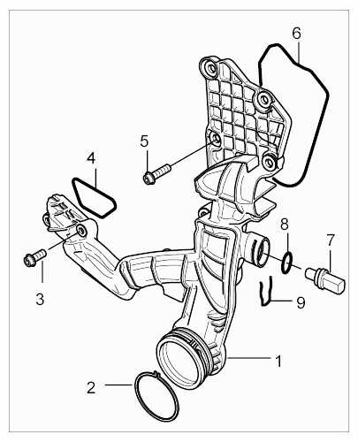

[Figue. 118 : Identification du boîtier du distributeur de liquide de refroidissement](http://www.eautorepair.net/app/Graphic.asp?S0=2097152&S1=0&SG=%7B1C44EFAC%2DB70D%2D4F68%2DBD01%2D3CB7034E3F4A%7D&YR=2012&MK=165&MD=1485&SM=0&CAT=49&SCT=34&AG=A00673778&MKN=Porsche&MDN=Boxster&PS=524288&MA=15&SID=1072253744&Ill=09585934&Fig=118)

Avec l'aimable autorisation de PORSCHE CARS NORTH AMERICA, INC.

1. Placez un contenant sous le véhicule pour recueillir tout liquide de refroidissement émergent.
2. Retirez la fiche du câble 1 du capteur de température.

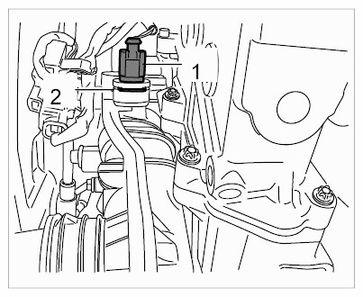

[Fig. 119 : Identification du capteur de température du liquide de refroidissement](http://www.eautorepair.net/app/Graphic.asp?S0=2097152&S1=0&SG=%7B1C44EFAC%2DB70D%2D4F68%2DBD01%2D3CB7034E3F4A%7D&YR=2012&MK=165&MD=1485&SM=0&CAT=49&SCT=34&AG=A00673778&MKN=Porsche&MDN=Boxster&PS=524288&MA=15&SID=1072253744&Ill=09585935&Fig=119) avec l'aimable autorisation de PORSCHE CARS NORTH AMERICA, INC.

1. Dévissez trois vis Torx internes (M6 x 20).
   1. Sur les véhicules Tiptronic, un protège-ceinture est également installé. Cela doit être supprimé.
2. Dévissez cinq vis Torx externes (M6 x 35).
   1. Guidez le logement du distributeur vers le bas et vers l'extérieur.
3. Nettoyez les surfaces d'étanchéité.

# INSTALLATION D'UN BOÎTIER DE DISTRIBUTEUR DE LIQUIDE DE REFROIDISSEMENT

Information

Graisser les orages, les tuyaux et les conduites dans le système de refroidissement avec Kluberplus Gel (numéro de pièce 000.043.205.93).

1. Insérez de nouveaux joints sur le boîtier du distributeur et graissez légèrement.
2. Adapter le boîtier du distributeur. Assurez-vous que les joints sont correctement installés.
   1. Installez cinq vis Torx externes (M6 x 35).
   2. Installez trois vis Torx internes (M6 x 20).

Sur les véhicules Tiptronic, un protège-ceinture est également installé. Cela doit être réinstallé.

* 1. Ajuster et serrer les vis uniformément.

→ Couple de serrage : 10 Nm (7,5 ftlb)

1. Branchez la fiche du câble du capteur de température.

# TRAVAUX ULTÉRIEURS

AVERTISSEMENT : Danger de chute d'objets ou de charges

Risque d'écrasement ou d'écrasement

→ Sécurisez les composants pour éviter qu'ils ne tombent.

1. Installer le porte-moteur.

→ [103219 RETRAIT ET INSTALLATION DU PORTE-MOTEUR](http://www.eautorepair.net/app/DispExtArt.asp?S0=2097152&S1=0&SG=%7B1C44EFAC%2DB70D%2D4F68%2DBD01%2D3CB7034E3F4A%7D&YR=2012&MK=165&MD=1485&SM=0&CAT=49&SCT=34&AG=A00673778&MKN=Porsche&MDN=Boxster&PS=524288&MA=15&SID=1072253744&Id=A00673788#S41682160842014112900000) .

1. Déplacez le support de transmission hors de la zone de travail. Information

Graisser les orages, les tuyaux et les conduites dans le système de refroidissement avec Kluberplus Gel (numéro de pièce 000.043.205.93).

1. Installez deux tuyaux de liquide de refroidissement (ligne d'alimentation et de retour).
   1. Enduire Orings de gel Kluberplus.
   2. Clipser dans les pinces à ressort.
   3. Installez les raccords Henn aux tuyaux de liquide de refroidissement (écoutez le clic audible) et vérifiez qu'ils sont bien en place.
   4. Installez le tuyau sur le boîtier du thermostat, fermez la pince à ressort.
2. Remplissez le liquide de refroidissement et purgez le système.

→ 193817 LIQUIDE DE REFROIDISSEMENT DE VIDANGE ET DE REMPLISSAGE.

1. Démarrez le moteur et vérifiez que les raccords du liquide de refroidissement ne fuient pas.
2. Installez des panneaux de soubassement à l'arrière et au centre.

→ [519419 RETIRER ET INSTALLER LE COUVERCLE DU SOUBASSEMENT ARRIÈRE](http://www.eautorepair.net/app/DispExtArt.asp?S0=2097152&S1=0&SG=%7B1C44EFAC%2DB70D%2D4F68%2DBD01%2D3CB7034E3F4A%7D&YR=2012&MK=165&MD=1485&SM=0&CAT=49&SCT=34&AG=A00673778&MKN=Porsche&MDN=Boxster&PS=524288&MA=15&SID=1072253744&Id=A00673793#S18099957332014112900000) .

→ [519319 RETIRER ET INSTALLER LE COUVERCLE DU SOUBASSEMENT CENTRAL](http://www.eautorepair.net/app/DispExtArt.asp?S0=2097152&S1=0&SG=%7B1C44EFAC%2DB70D%2D4F68%2DBD01%2D3CB7034E3F4A%7D&YR=2012&MK=165&MD=1485&SM=0&CAT=49&SCT=34&AG=A00673778&MKN=Porsche&MDN=Boxster&PS=524288&MA=15&SID=1072253744&Id=A00673793#S04898382902014112900000) .

1. Installez le couvercle du compartiment moteur.

→ [557819 RETRAIT ET INSTALLATION DU COUVERCLE DU COMPARTIMENT MOTEUR](http://www.eautorepair.net/app/DispExtArt.asp?S0=2097152&S1=0&SG=%7B1C44EFAC%2DB70D%2D4F68%2DBD01%2D3CB7034E3F4A%7D&YR=2012&MK=165&MD=1485&SM=0&CAT=49&SCT=34&AG=A00673778&MKN=Porsche&MDN=Boxster&PS=524288&MA=15&SID=1072253744&Id=A00673792#S10789743882014112900000) .

1. Installez un couvercle mural arrière.

→ [555919 ENLEVER ET INSTALLER LE COUVERCLE DU MUR ARRIÈRE](http://www.eautorepair.net/app/DispExtArt.asp?S0=2097152&S1=0&SG=%7B1C44EFAC%2DB70D%2D4F68%2DBD01%2D3CB7034E3F4A%7D&YR=2012&MK=165&MD=1485&SM=0&CAT=49&SCT=34&AG=A00673778&MKN=Porsche&MDN=Boxster&PS=524288&MA=15&SID=1072253744&Id=A00673792#S35373105722014112900000) .

1. Déplacez les sièges en position initiale.
2. Retirez les housses de protection.

WM 197019 RETRAIT ET INSTALLATION DU RADIATEUR (SAUF CAÏMAN)

ÉDITION NOIRE, CAYMAN S SPORT, CAYMAN S BLACK EDITION & BOXSTER BLACK EDITION)

# VALEURS TECHNIQUES

|  |  |  |  |  |  |
| --- | --- | --- | --- | --- | --- |
| Emplacement | Description | Type | Valeur de base | Tolérance 1 | Tolérance 2 |
| Porte-tuyau sur support | Vis Torx extérieure M6 x 16 | Couple de serrage | 10 nm | Â | Â |
| Support de radiateur sur le corps | Vis hexagonale M8 x 25 | Couple de serrage | 23 nm | Â | Â |
| Support de radiateur sur le corps | Écrou de col M8 | Couple de serrage | 23 nm | Â | Â |
| Entretoise transversale sur le corps | Écrou de collier M6 | Couple de serrage | 10 pilb. | Â | Â |
| Porte-tuyau sur console | Vis Torx extérieure M6 x 16 | Couple de serrage | 10 nm | Â | Â |
| Support de radiateur sur le corps | Vis hexagonale M8 x 25 | Couple de serrage | 23 nm | Â | Â |
|  |  |  |  |  |  |
| Support de radiateur sur le corps | Écrou de col M8 | Couple de serrage | 23 nm | Â | Â |
| Unité de commande sur support | Vis Torx extérieure (E10) M6 x 16 | Couple de serrage | 10 nm | Â | Â |
| Entretoise transversale sur le corps | Écrou de collier M6 | Couple de serrage | 10 pilb. | Â | Â |

# TRAVAUX PRÉLIMINAIRES

AVERTISSEMENT : Le véhicule peut tomber

Risque d'écrasement ou d'écrasement

Risque de dommages au véhicule

→ Ne placez pas d'objets solides sous le véhicule surélevé.

→ Assurez-vous que la plate-forme élévatrice ne peut pas s'abaisser.

→ Retirez les objets solides avant de descendre le véhicule.

→ Ne soulevez le véhicule qu'aux points de prise en charge prévus.

→ Les points de prélèvement extérieurs doivent être utilisés principalement.

Information

Le condenseur de climatisation reste dans le véhicule. Le système de climatisation ne doit pas être ouvert.

1. Retirez la doublure du logement de roue avant. → Retrait de la doublure du logement de roue avant.
2. Retirez le tablier avant. → [Retrait du tablier avant](http://www.eautorepair.net/app/DispExtArt.asp?S0=2097152&S1=0&SG=%7B1C44EFAC%2DB70D%2D4F68%2DBD01%2D3CB7034E3F4A%7D&YR=2012&MK=165&MD=1485&SM=0&CAT=49&SCT=34&AG=A00673778&MKN=Porsche&MDN=Boxster&PS=524288&MA=15&SID=1072253744&Id=A00673802#S23403334322014112900000) .
3. Vidangez le liquide de refroidissement. → Liquide de refroidissement drainant .
4. Retirez les guides d'air des radiateurs. → Guide de retrait de l'air .
5. Libérez le condenseur de climatisation du radiateur latéral.

→ [87501900 RETIRER ET INSTALLER LE CONDENSEUR](http://www.eautorepair.net/app/DispExtArt.asp?S0=2097152&S1=0&SG=%7B1C44EFAC%2DB70D%2D4F68%2DBD01%2D3CB7034E3F4A%7D&YR=2012&MK=165&MD=1485&SM=0&CAT=49&SCT=34&AG=A00673778&MKN=Porsche&MDN=Boxster&PS=524288&MA=15&SID=1072253744&Id=A00673790#S20915292982014112900000) .

* 1. Dévissez la vis de tôle entre le condenseur de climatisation et le radiateur latéral.
  2. Retirez le condenseur de climatisation des supports latéraux.

# RETRAIT DU RADIATEUR

Retrait du radiateur gauche

AVERTISSEMENT : Fluide chaud

Danger d'échaudure

→ Laissez le liquide refroidir.

→ Portez un équipement de protection individuelle.

AVERTISSEMENT : Fluides caustiques

Danger de brûlures chimiques

→ Éviter tout contact avec le liquide caustique.

→ Portez un équipement de protection individuelle.

→ S'assurer qu'il y a une bonne ventilation.

→ Si vous entrez en contact, laver immédiatement avec beaucoup d'eau tiède et contacter un médecin si nécessaire.

1. Retirez la jambe transversale 1 .
   1. Éteignez les écrous hexagonaux (SW 10) M6 2 et retirez la jambe transversale 1.

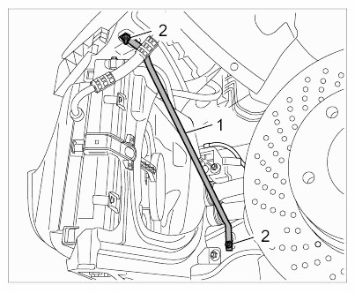

[Fig. 120 : Identification des entretoises transversales et des écrous hexagonaux](http://www.eautorepair.net/app/Graphic.asp?S0=2097152&S1=0&SG=%7B1C44EFAC%2DB70D%2D4F68%2DBD01%2D3CB7034E3F4A%7D&YR=2012&MK=165&MD=1485&SM=0&CAT=49&SCT=34&AG=A00673778&MKN=Porsche&MDN=Boxster&PS=524288&MA=15&SID=1072253744&Ill=09585936&Fig=120) avec l'aimable autorisation de PORSCHE CARS NORTH AMERICA, INC.

1. Déverrouillez et retirez la fiche du câble de la flèche du moteur du ventilateur.

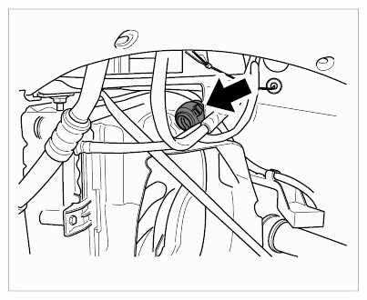

[Figue. 121 : Localisation de la fiche du câble du moteur du ventilateur](http://www.eautorepair.net/app/Graphic.asp?S0=2097152&S1=0&SG=%7B1C44EFAC%2DB70D%2D4F68%2DBD01%2D3CB7034E3F4A%7D&YR=2012&MK=165&MD=1485&SM=0&CAT=49&SCT=34&AG=A00673778&MKN=Porsche&MDN=Boxster&PS=524288&MA=15&SID=1072253744&Ill=09585937&Fig=121)

Avec l'aimable autorisation de PORSCHE CARS NORTH AMERICA, INC.

1. Retirez les tuyaux de liquide de refroidissement.
   1. Retirez les flèches des pinces à ressort sur les raccords Henn. Ne pas trop étirer les pinces à ressort.
   2. Retirez les tuyaux de liquide de refroidissement 1 et réinstallez la flèche des pinces à ressort.

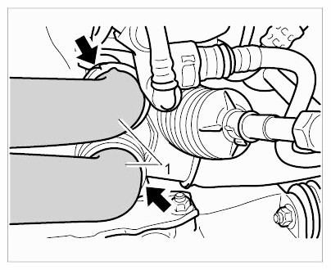

[Fig. 122 : Localisation des tuyaux de liquide de refroidissement et du radiateur](http://www.eautorepair.net/app/Graphic.asp?S0=2097152&S1=0&SG=%7B1C44EFAC%2DB70D%2D4F68%2DBD01%2D3CB7034E3F4A%7D&YR=2012&MK=165&MD=1485&SM=0&CAT=49&SCT=34&AG=A00673778&MKN=Porsche&MDN=Boxster&PS=524288&MA=15&SID=1072253744&Ill=09585938&Fig=122) avec l'aimable autorisation de PORSCHE CARS NORTH AMERICA, INC.

1. Retirez le module de radiateur gauche.
   1. Dévissez les deux écrous de fixation (M8) 1 .
   2. Retirez le couplage du plug-in 2 en appuyant sur les pattes de verrouillage et en retirant la conduite d'évent.
   3. Dégagement du porte-tuyau. Dévissez la vis torx extérieure (E10) M6 x 16 flèche au niveau du porte-tuyau.
   4. Dévissez deux vis hexagonales (SW 13) M8 x 25 3 .
   5. Retirez le module du radiateur gauche 4.

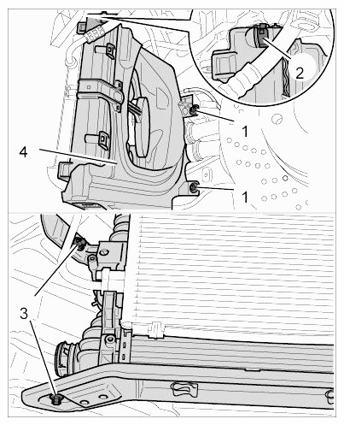

[Figue. 123 : Localisation du module de radiateur](http://www.eautorepair.net/app/Graphic.asp?S0=2097152&S1=0&SG=%7B1C44EFAC%2DB70D%2D4F68%2DBD01%2D3CB7034E3F4A%7D&YR=2012&MK=165&MD=1485&SM=0&CAT=49&SCT=34&AG=A00673778&MKN=Porsche&MDN=Boxster&PS=524288&MA=15&SID=1072253744&Ill=09585939&Fig=123)

Avec l'aimable autorisation de PORSCHE CARS NORTH AMERICA, INC.

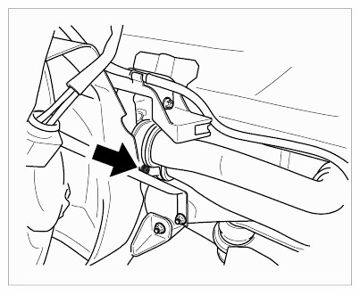

[Figue. 124 : Localisation de la vis porte-tuyau](http://www.eautorepair.net/app/Graphic.asp?S0=2097152&S1=0&SG=%7B1C44EFAC%2DB70D%2D4F68%2DBD01%2D3CB7034E3F4A%7D&YR=2012&MK=165&MD=1485&SM=0&CAT=49&SCT=34&AG=A00673778&MKN=Porsche&MDN=Boxster&PS=524288&MA=15&SID=1072253744&Ill=09585940&Fig=124)

Avec l'aimable autorisation de PORSCHE CARS NORTH AMERICA, INC.

Information

Malgré le fait que le liquide de refroidissement a été drainé, des quantités résiduelles de liquide de refroidissement peuvent encore émerger au niveau des joints lors de l'enlèvement.

Ayez suffisamment de contenants et de chiffons à portée de main.

Ne pas trop étirer les pinces à ressort sur les raccords Henn.

1. Retirez le boîtier du ventilateur du radiateur.
   1. Débranchez les deux tuyaux de liquide de refroidissement des supports du radiateur.
      1. Relâchez les flèches des colliers de serrage de la bande à ressort et retirez les tuyaux de liquide de refroidissement du support.

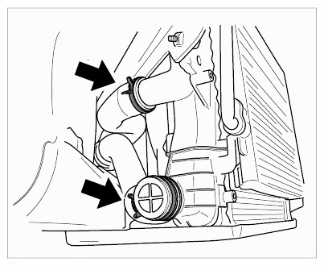

[Fig. 125 : Localisation des tuyaux de liquide de refroidissement des supports pour radiateur](http://www.eautorepair.net/app/Graphic.asp?S0=2097152&S1=0&SG=%7B1C44EFAC%2DB70D%2D4F68%2DBD01%2D3CB7034E3F4A%7D&YR=2012&MK=165&MD=1485&SM=0&CAT=49&SCT=34&AG=A00673778&MKN=Porsche&MDN=Boxster&PS=524288&MA=15&SID=1072253744&Ill=09585941&Fig=125) avec l'aimable autorisation de PORSCHE CARS NORTH AMERICA, INC.

* 1. Déclipser les flèches des clips de tôle.

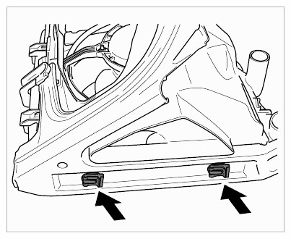

[Figue. 126: Support de localisation pour radiateur latéral](http://www.eautorepair.net/app/Graphic.asp?S0=2097152&S1=0&SG=%7B1C44EFAC%2DB70D%2D4F68%2DBD01%2D3CB7034E3F4A%7D&YR=2012&MK=165&MD=1485&SM=0&CAT=49&SCT=34&AG=A00673778&MKN=Porsche&MDN=Boxster&PS=524288&MA=15&SID=1072253744&Ill=09585942&Fig=126)

Avec l'aimable autorisation de PORSCHE CARS NORTH AMERICA, INC.

* 1. Retirez le boîtier du ventilateur du radiateur.
     1. Dévissez deux vis hexagonales (SW 8) 1 .
     2. Retirez le boîtier du ventilateur du radiateur avec guide d'air arrière des languettes du radiateur latéral 2.

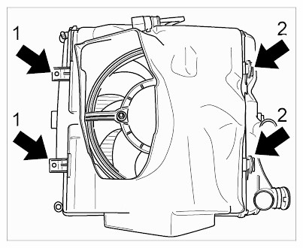

[Figue. 127 : Localisation du boîtier du ventilateur de refroidissement](http://www.eautorepair.net/app/Graphic.asp?S0=2097152&S1=0&SG=%7B1C44EFAC%2DB70D%2D4F68%2DBD01%2D3CB7034E3F4A%7D&YR=2012&MK=165&MD=1485&SM=0&CAT=49&SCT=34&AG=A00673778&MKN=Porsche&MDN=Boxster&PS=524288&MA=15&SID=1072253744&Ill=09585943&Fig=127)

Avec l'aimable autorisation de PORSCHE CARS NORTH AMERICA, INC.

Retrait du radiateur droit

AVERTISSEMENT : Fluide chaud

Danger d'échaudure

→ Laissez le liquide refroidir.

→ Portez un équipement de protection individuelle.

AVERTISSEMENT : Fluides caustiques

Danger de brûlures chimiques

→ Éviter tout contact avec le liquide caustique.

→ Portez un équipement de protection individuelle.

→ S'assurer qu'il y a une bonne ventilation.

→ Si vous entrez en contact, laver immédiatement à l'eau tiède et contacter un médecin si nécessaire.

Information

Malgré le fait que le liquide de refroidissement a été drainé, des quantités résiduelles de liquide de refroidissement peuvent encore émerger au niveau des joints lors de l'enlèvement.

Ayez suffisamment de contenants et de chiffons à portée de main.

Ne pas trop étirer les pinces à ressort sur les raccords Henn.

1. Retirez la jambe transversale.
   1. Éteignez les écrous hexagonaux (SW 10) M6 2 et retirez la jambe transversale 1.

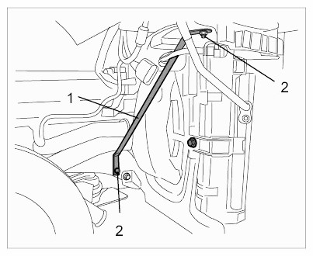

[Fig. 128 : Identification de la jambe de force transversale pour le logement de roue](http://www.eautorepair.net/app/Graphic.asp?S0=2097152&S1=0&SG=%7B1C44EFAC%2DB70D%2D4F68%2DBD01%2D3CB7034E3F4A%7D&YR=2012&MK=165&MD=1485&SM=0&CAT=49&SCT=34&AG=A00673778&MKN=Porsche&MDN=Boxster&PS=524288&MA=15&SID=1072253744&Ill=09585944&Fig=128) avec l'aimable autorisation de PORSCHE CARS NORTH AMERICA, INC.

1. Retirez l'unité de commande et déverrouillez le connecteur du ventilateur électrique et retirez-le.
   1. Dévissez la vis Torx extérieure M6 x 25 (E10) 2 .
   2. Positionnez l'unité de commande 1 avec support.
   3. Relâchez et débranchez la fiche du câble pour le moteur du ventilateur 3 .

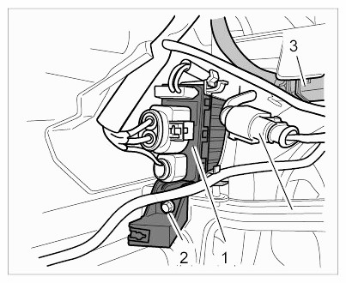

[Fig. 129 : Identification de l'unité de commande au niveau du logement des roues](http://www.eautorepair.net/app/Graphic.asp?S0=2097152&S1=0&SG=%7B1C44EFAC%2DB70D%2D4F68%2DBD01%2D3CB7034E3F4A%7D&YR=2012&MK=165&MD=1485&SM=0&CAT=49&SCT=34&AG=A00673778&MKN=Porsche&MDN=Boxster&PS=524288&MA=15&SID=1072253744&Ill=09585945&Fig=129) avec l'aimable autorisation de PORSCHE CARS NORTH AMERICA, INC.

1. Retirez les tuyaux de liquide de refroidissement.
   1. Retirez les flèches des pinces à ressort sur les raccords Henn et retirez les tuyaux de liquide de refroidissement 1 .
   2. Assurez-vous que les flèches des pinces à ressort ne sont pas trop étirées.

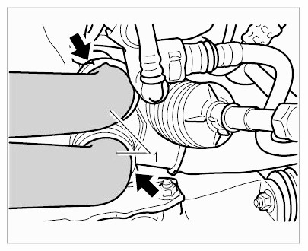

[Fig. 130: Localisation des tuyaux de liquide de refroidissement et du radiateur](http://www.eautorepair.net/app/Graphic.asp?S0=2097152&S1=0&SG=%7B1C44EFAC%2DB70D%2D4F68%2DBD01%2D3CB7034E3F4A%7D&YR=2012&MK=165&MD=1485&SM=0&CAT=49&SCT=34&AG=A00673778&MKN=Porsche&MDN=Boxster&PS=524288&MA=15&SID=1072253744&Ill=09585946&Fig=130) avec l'aimable autorisation de PORSCHE CARS NORTH AMERICA, INC.

1. Retirez le module de radiateur droit.
   1. Dévissez deux écrous de collier (SW 13) 1 .
   2. Connectez le plugin coupling 2 en appuyant sur les languettes de verrouillage et en retirant la conduite d'évent.
   3. Dégagement du porte-tuyau. Dévissez la flèche extérieure Torx M6 x 16 (E10).
   4. Dévissez deux vis hexagonales (SW 13) M8 x 25 3 .
   5. Retirez le module de radiateur droit.



[Figue. 131: Localisation de la vis porte-tuyau](http://www.eautorepair.net/app/Graphic.asp?S0=2097152&S1=0&SG=%7B1C44EFAC%2DB70D%2D4F68%2DBD01%2D3CB7034E3F4A%7D&YR=2012&MK=165&MD=1485&SM=0&CAT=49&SCT=34&AG=A00673778&MKN=Porsche&MDN=Boxster&PS=524288&MA=15&SID=1072253744&Ill=09585947&Fig=131)

Avec l'aimable autorisation de PORSCHE CARS NORTH AMERICA, INC.

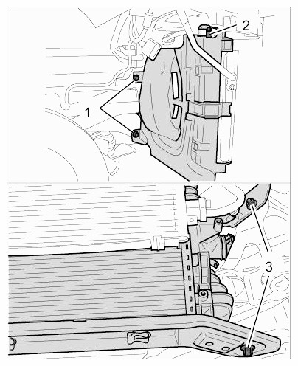

[Figue. 132 : Identification du bon module de radiateur](http://www.eautorepair.net/app/Graphic.asp?S0=2097152&S1=0&SG=%7B1C44EFAC%2DB70D%2D4F68%2DBD01%2D3CB7034E3F4A%7D&YR=2012&MK=165&MD=1485&SM=0&CAT=49&SCT=34&AG=A00673778&MKN=Porsche&MDN=Boxster&PS=524288&MA=15&SID=1072253744&Ill=09585948&Fig=132)

Avec l'aimable autorisation de PORSCHE CARS NORTH AMERICA, INC.

1. Retirez le boîtier du ventilateur du radiateur.
   1. Débranchez les deux tuyaux de liquide de refroidissement des supports du radiateur.
      1. Relâchez les flèches des colliers de serrage de la bande à ressort et retirez les tuyaux de liquide de refroidissement du support.

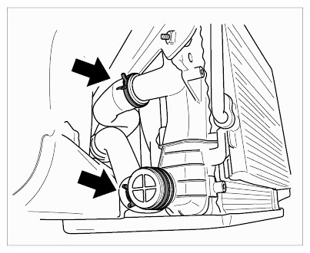

[Fig. 133: Localisation des tuyaux de liquide de refroidissement des supports pour radiateur](http://www.eautorepair.net/app/Graphic.asp?S0=2097152&S1=0&SG=%7B1C44EFAC%2DB70D%2D4F68%2DBD01%2D3CB7034E3F4A%7D&YR=2012&MK=165&MD=1485&SM=0&CAT=49&SCT=34&AG=A00673778&MKN=Porsche&MDN=Boxster&PS=524288&MA=15&SID=1072253744&Ill=09585949&Fig=133) avec l'aimable autorisation de PORSCHE CARS NORTH AMERICA, INC.

* 1. Déclipser les flèches des clips de tôle.



[Figue. 134: Support de localisation pour radiateur latéral](http://www.eautorepair.net/app/Graphic.asp?S0=2097152&S1=0&SG=%7B1C44EFAC%2DB70D%2D4F68%2DBD01%2D3CB7034E3F4A%7D&YR=2012&MK=165&MD=1485&SM=0&CAT=49&SCT=34&AG=A00673778&MKN=Porsche&MDN=Boxster&PS=524288&MA=15&SID=1072253744&Ill=09585950&Fig=134)

Avec l'aimable autorisation de PORSCHE CARS NORTH AMERICA, INC.

* 1. Retirez le boîtier du ventilateur du radiateur.
     1. Dévissez deux vis hexagonales (SW 8) 1 .
     2. Retirez le boîtier du ventilateur du radiateur avec guide d'air arrière des languettes du radiateur latéral 2.

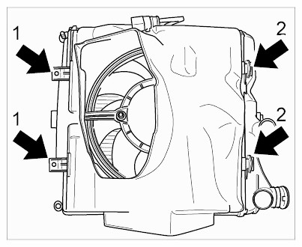

[Figue. 135 : Localisation du boîtier du ventilateur de refroidissement](http://www.eautorepair.net/app/Graphic.asp?S0=2097152&S1=0&SG=%7B1C44EFAC%2DB70D%2D4F68%2DBD01%2D3CB7034E3F4A%7D&YR=2012&MK=165&MD=1485&SM=0&CAT=49&SCT=34&AG=A00673778&MKN=Porsche&MDN=Boxster&PS=524288&MA=15&SID=1072253744&Ill=09585951&Fig=135)

Avec l'aimable autorisation de PORSCHE CARS NORTH AMERICA, INC.

# INSTALLATION

Installation du radiateur gauche

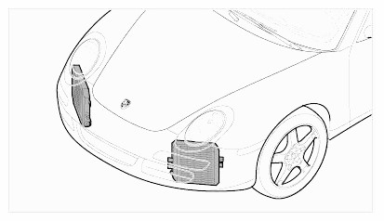

[Figue. 136: Installation de la position gauche du radiateur](http://www.eautorepair.net/app/Graphic.asp?S0=2097152&S1=0&SG=%7B1C44EFAC%2DB70D%2D4F68%2DBD01%2D3CB7034E3F4A%7D&YR=2012&MK=165&MD=1485&SM=0&CAT=49&SCT=34&AG=A00673778&MKN=Porsche&MDN=Boxster&PS=524288&MA=15&SID=1072253744&Ill=09585952&Fig=136)

Avec l'aimable autorisation de PORSCHE CARS NORTH AMERICA, INC.

1. Adapter le boîtier du ventilateur du radiateur.
   1. Insérez et fixez le boîtier du ventilateur de refroidissement.
      1. Insérez le boîtier du ventilateur du radiateur avec guide d'air arrière dans les languettes du radiateur latéral 2.
      2. Vissez et serrez deux vis hexagonales (SW 8) 1 .

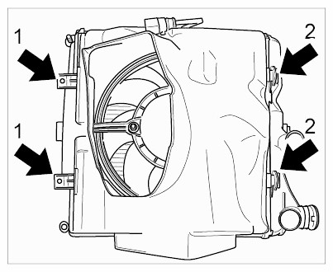

[Figue. 137 : Localisation du boîtier du ventilateur de refroidissement](http://www.eautorepair.net/app/Graphic.asp?S0=2097152&S1=0&SG=%7B1C44EFAC%2DB70D%2D4F68%2DBD01%2D3CB7034E3F4A%7D&YR=2012&MK=165&MD=1485&SM=0&CAT=49&SCT=34&AG=A00673778&MKN=Porsche&MDN=Boxster&PS=524288&MA=15&SID=1072253744&Ill=09585953&Fig=137)

Avec l'aimable autorisation de PORSCHE CARS NORTH AMERICA, INC.

* 1. Clip dans des clips de tôle.
     1. Poussez le module de radiateur dans le support de radiateur.

Assurez-vous que le radiateur est correctement positionné dans le guide latéral et dans les alésages inférieurs.

* + 1. Placez les rondelles et les clips de tôle sur les broches de fixation inférieures du radiateur de manière à ce que les clips de tôle s'engagent correctement dans les flèches des broches.

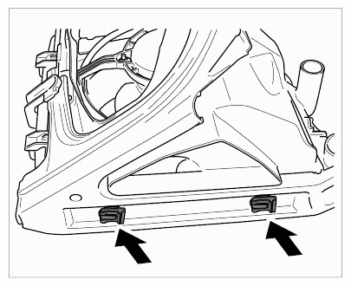

[Figue. 138: Support de localisation pour radiateur latéral](http://www.eautorepair.net/app/Graphic.asp?S0=2097152&S1=0&SG=%7B1C44EFAC%2DB70D%2D4F68%2DBD01%2D3CB7034E3F4A%7D&YR=2012&MK=165&MD=1485&SM=0&CAT=49&SCT=34&AG=A00673778&MKN=Porsche&MDN=Boxster&PS=524288&MA=15&SID=1072253744&Ill=09585954&Fig=138)

Avec l'aimable autorisation de PORSCHE CARS NORTH AMERICA, INC.

* 1. Connectez les deux tuyaux de liquide de refroidissement aux pièces de connexion du radiateur.

Poussez les tuyaux de liquide de refroidissement sur les supports et fixez avec les flèches des pinces à ressort.

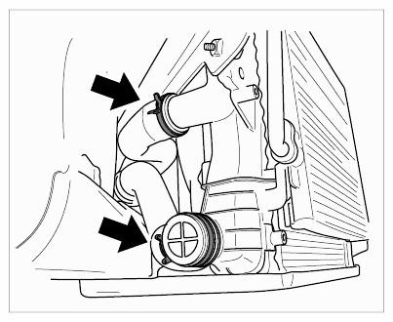

[Fig. 139: Localisation du boîtier du ventilateur de refroidissement du radiateur](http://www.eautorepair.net/app/Graphic.asp?S0=2097152&S1=0&SG=%7B1C44EFAC%2DB70D%2D4F68%2DBD01%2D3CB7034E3F4A%7D&YR=2012&MK=165&MD=1485&SM=0&CAT=49&SCT=34&AG=A00673778&MKN=Porsche&MDN=Boxster&PS=524288&MA=15&SID=1072253744&Ill=09585955&Fig=139) avec l'aimable autorisation de PORSCHE CARS NORTH AMERICA, INC.

* 1. Fixez le porte-tuyau.

Vissez et serrez la vis torx extérieure (E10) M6 x 16 flèche au porte-tuyau. → Couple de serrage: 10 Nm

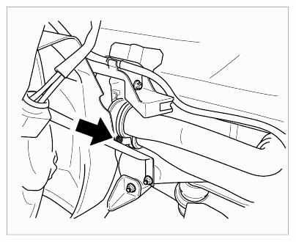

[Figue. 140: Localisation de la vis de support de tuyau](http://www.eautorepair.net/app/Graphic.asp?S0=2097152&S1=0&SG=%7B1C44EFAC%2DB70D%2D4F68%2DBD01%2D3CB7034E3F4A%7D&YR=2012&MK=165&MD=1485&SM=0&CAT=49&SCT=34&AG=A00673778&MKN=Porsche&MDN=Boxster&PS=524288&MA=15&SID=1072253744&Ill=09585956&Fig=140)

Avec l'aimable autorisation de PORSCHE CARS NORTH AMERICA, INC.

1. Installez le module de radiateur gauche.
   1. Insérez le module de radiateur gauche 4 et vissez et serrez deux vis hexagonales (SW 13) M8 x 25 3. → Couple de serrage: 23 Nm
   2. Branchez la conduite d'aération 2 sur les supports du module de radiateur.
   3. Vissez et serrez les deux écrous de col (M8) 1 .

→ Couple de serrage: 23 Nm

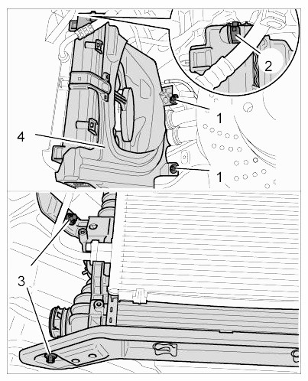

[Figue. 141 : Identification du module de radiateur](http://www.eautorepair.net/app/Graphic.asp?S0=2097152&S1=0&SG=%7B1C44EFAC%2DB70D%2D4F68%2DBD01%2D3CB7034E3F4A%7D&YR=2012&MK=165&MD=1485&SM=0&CAT=49&SCT=34&AG=A00673778&MKN=Porsche&MDN=Boxster&PS=524288&MA=15&SID=1072253744&Ill=09585957&Fig=141)

Avec l'aimable autorisation de PORSCHE CARS NORTH AMERICA, INC.

1. Connectez la flèche du connecteur de câble du module de radiateur.

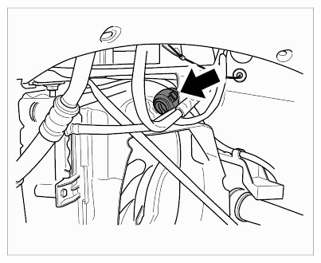

[Figue. 142 : Localisation du connecteur de câble](http://www.eautorepair.net/app/Graphic.asp?S0=2097152&S1=0&SG=%7B1C44EFAC%2DB70D%2D4F68%2DBD01%2D3CB7034E3F4A%7D&YR=2012&MK=165&MD=1485&SM=0&CAT=49&SCT=34&AG=A00673778&MKN=Porsche&MDN=Boxster&PS=524288&MA=15&SID=1072253744&Ill=09585958&Fig=142)

Avec l'aimable autorisation de PORSCHE CARS NORTH AMERICA, INC.

1. Connectez les tuyaux de liquide de refroidissement.

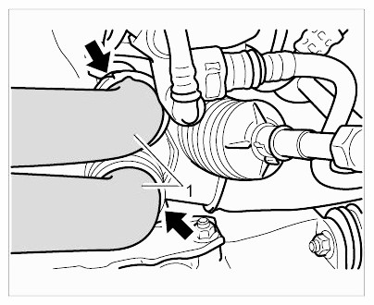

[Figue. 143: Localisation des tuyaux de liquide de refroidissement pour radiateur](http://www.eautorepair.net/app/Graphic.asp?S0=2097152&S1=0&SG=%7B1C44EFAC%2DB70D%2D4F68%2DBD01%2D3CB7034E3F4A%7D&YR=2012&MK=165&MD=1485&SM=0&CAT=49&SCT=34&AG=A00673778&MKN=Porsche&MDN=Boxster&PS=524288&MA=15&SID=1072253744&Ill=09585959&Fig=143)

Avec l'aimable autorisation de PORSCHE CARS NORTH AMERICA, INC.

* 1. Branchez les tuyaux de liquide de refroidissement 1 sur les supports de liquide de refroidissement
  2. Fixez les flèches des pinces à ressort sur les raccords Henn.

Assurez-vous que la fiche Henn s'enclenche de manière audible.

1. Installez la jambe transversale.

Insérez la jambe transversale 1 puis vissez et serrez les écrous hexagonaux (SW 10) M6 2.

→ Couple de serrage: 10 ftlb.

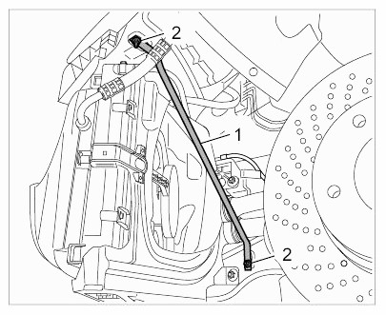

[Fig. 144 : Identification de la jambe de force transversale pour le logement de roue](http://www.eautorepair.net/app/Graphic.asp?S0=2097152&S1=0&SG=%7B1C44EFAC%2DB70D%2D4F68%2DBD01%2D3CB7034E3F4A%7D&YR=2012&MK=165&MD=1485&SM=0&CAT=49&SCT=34&AG=A00673778&MKN=Porsche&MDN=Boxster&PS=524288&MA=15&SID=1072253744&Ill=09585960&Fig=144) avec l'aimable autorisation de PORSCHE CARS NORTH AMERICA, INC.

Installation du radiateur droit

1. Installez le boîtier du ventilateur du radiateur.

1.1. Insérez et fixez le boîtier du ventilateur de refroidissement.

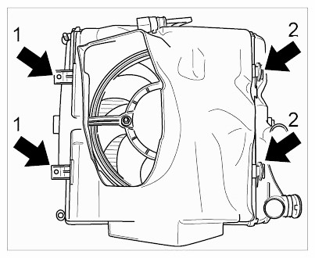

[Figue. 145 : Localisation du boîtier du ventilateur de refroidissement](http://www.eautorepair.net/app/Graphic.asp?S0=2097152&S1=0&SG=%7B1C44EFAC%2DB70D%2D4F68%2DBD01%2D3CB7034E3F4A%7D&YR=2012&MK=165&MD=1485&SM=0&CAT=49&SCT=34&AG=A00673778&MKN=Porsche&MDN=Boxster&PS=524288&MA=15&SID=1072253744&Ill=09585961&Fig=145)

Avec l'aimable autorisation de PORSCHE CARS NORTH AMERICA, INC.

* + 1. Insérez le boîtier du ventilateur du radiateur avec guide d'air arrière dans les languettes du radiateur latéral 2.
    2. Placer et serrer deux vis hexagonales (SW 8) 1 .

1.2. Ajuster les clips de tôle.

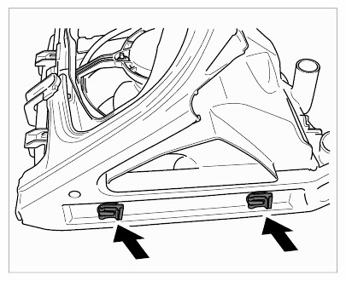

[Fig. 146 : Localisation des clips latéraux de tôle de radiateur](http://www.eautorepair.net/app/Graphic.asp?S0=2097152&S1=0&SG=%7B1C44EFAC%2DB70D%2D4F68%2DBD01%2D3CB7034E3F4A%7D&YR=2012&MK=165&MD=1485&SM=0&CAT=49&SCT=34&AG=A00673778&MKN=Porsche&MDN=Boxster&PS=524288&MA=15&SID=1072253744&Ill=09585962&Fig=146) avec l'aimable autorisation de PORSCHE CARS NORTH AMERICA, INC.

* + 1. Poussez le module de radiateur dans le support de radiateur.

Assurez-vous que le radiateur est correctement positionné dans le guide latéral et dans les alésages inférieurs.

* + 1. Placez les rondelles et les clips de tôle sur les broches de fixation inférieures du radiateur de manière à ce que les clips de tôle s'engagent correctement dans les flèches des broches.

1.3. Installez les deux tuyaux de liquide de refroidissement sur les supports du radiateur.

* + 1. Poussez les tuyaux de liquide de refroidissement sur les supports.
    2. Ajuster les flèches de la bande de serrage à ressort.

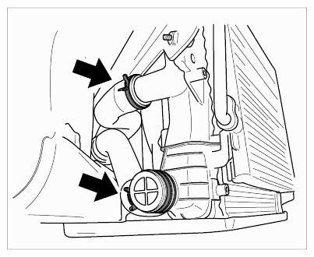

[Fig. 147: Localisation des clips et des broches de tôle du radiateur avec l'](http://www.eautorepair.net/app/Graphic.asp?S0=2097152&S1=0&SG=%7B1C44EFAC%2DB70D%2D4F68%2DBD01%2D3CB7034E3F4A%7D&YR=2012&MK=165&MD=1485&SM=0&CAT=49&SCT=34&AG=A00673778&MKN=Porsche&MDN=Boxster&PS=524288&MA=15&SID=1072253744&Ill=09585963&Fig=147)aimable autorisation de PORSCHE CARS NORTH AMERICA, INC.

1.4. Fixez le porte-tuyau.

1.4.1. Placer et serrer la vis torx extérieure M6 x 16 flèche au niveau du porte-tuyau. → Couple de serrage: 10 Nm

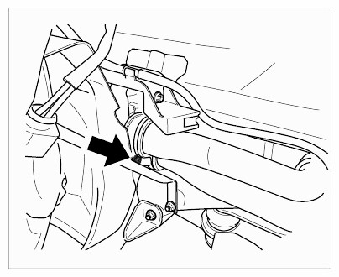

[Figue. 148 : Localisation des pinces à bande à ressort](http://www.eautorepair.net/app/Graphic.asp?S0=2097152&S1=0&SG=%7B1C44EFAC%2DB70D%2D4F68%2DBD01%2D3CB7034E3F4A%7D&YR=2012&MK=165&MD=1485&SM=0&CAT=49&SCT=34&AG=A00673778&MKN=Porsche&MDN=Boxster&PS=524288&MA=15&SID=1072253744&Ill=09585964&Fig=148)

Avec l'aimable autorisation de PORSCHE CARS NORTH AMERICA, INC.

1. Installez le module de radiateur droit.
   1. Insérez le module de radiateur gauche.

2.1.1. Placer et serrer deux vis hexagonales (SW 13) M8 x 25 3 . → Couple de serrage: 23

Nm

* 1. Branchez la conduite d'aération 2 sur les supports du module de radiateur.
  2. Placer et serrer les deux écrous de col (M8) 1 . → Couple de serrage: 23 Nm

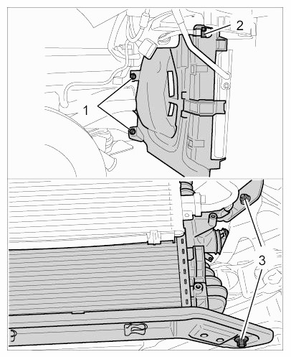

[Figue. 149 : Identification du module de radiateur](http://www.eautorepair.net/app/Graphic.asp?S0=2097152&S1=0&SG=%7B1C44EFAC%2DB70D%2D4F68%2DBD01%2D3CB7034E3F4A%7D&YR=2012&MK=165&MD=1485&SM=0&CAT=49&SCT=34&AG=A00673778&MKN=Porsche&MDN=Boxster&PS=524288&MA=15&SID=1072253744&Ill=09585965&Fig=149)

Avec l'aimable autorisation de PORSCHE CARS NORTH AMERICA, INC.

1. Installez l'unité de contrôle et connectez le ventilateur électrique.
   1. Positionnez l'unité de commande 1 avec support.
   2. Ajuster et serrer la vis Torx extérieure M6 x 16 (E10) 2 . → Couple de serrage: 10 Nm
   3. Installez le connecteur de câble 3 du module radiateur.

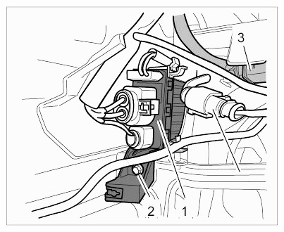

[Fig. 150 : Identification de l'unité de commande au niveau du logement des roues](http://www.eautorepair.net/app/Graphic.asp?S0=2097152&S1=0&SG=%7B1C44EFAC%2DB70D%2D4F68%2DBD01%2D3CB7034E3F4A%7D&YR=2012&MK=165&MD=1485&SM=0&CAT=49&SCT=34&AG=A00673778&MKN=Porsche&MDN=Boxster&PS=524288&MA=15&SID=1072253744&Ill=09585966&Fig=150) avec l'aimable autorisation de PORSCHE CARS NORTH AMERICA, INC.

1. Installez les tuyaux de liquide de refroidissement.
   1. Branchez les tuyaux de liquide de refroidissement 1 sur les supports de liquide de refroidissement
   2. Fixez les flèches des pinces à ressort sur les raccords Henn.

Assurez-vous que la fiche Henn s'enclenche de manière audible.

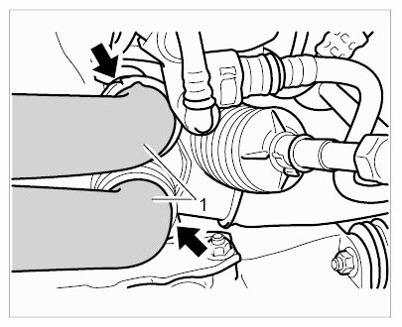

[Fig. 151: Localisation des tuyaux de liquide de refroidissement pour radiateur](http://www.eautorepair.net/app/Graphic.asp?S0=2097152&S1=0&SG=%7B1C44EFAC%2DB70D%2D4F68%2DBD01%2D3CB7034E3F4A%7D&YR=2012&MK=165&MD=1485&SM=0&CAT=49&SCT=34&AG=A00673778&MKN=Porsche&MDN=Boxster&PS=524288&MA=15&SID=1072253744&Ill=09585967&Fig=151) avec l'aimable autorisation de PORSCHE CARS NORTH AMERICA, INC.

1. S'adapte à la jambe transversale.
   1. Insérer la jambe de force transversale 1 .
   2. Placer sur vis hexagonale (SW 10) M6 2 et serrer. → Couple de serrage: 10 ftlb.

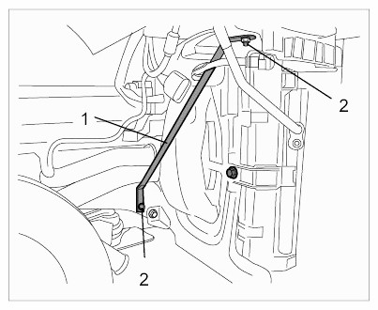

[Fig. 152 : Identification de la jambe de force transversale pour le logement de roue](http://www.eautorepair.net/app/Graphic.asp?S0=2097152&S1=0&SG=%7B1C44EFAC%2DB70D%2D4F68%2DBD01%2D3CB7034E3F4A%7D&YR=2012&MK=165&MD=1485&SM=0&CAT=49&SCT=34&AG=A00673778&MKN=Porsche&MDN=Boxster&PS=524288&MA=15&SID=1072253744&Ill=09585968&Fig=152) avec l'aimable autorisation de PORSCHE CARS NORTH AMERICA, INC.

# TRAVAUX ULTÉRIEURS

1. Installez le condenseur de climatisation sur le radiateur latéral.

→ [87501900 RETRAIT ET INSTALLATION DU CONDENSEUR](http://www.eautorepair.net/app/DispExtArt.asp?S0=2097152&S1=0&SG=%7B1C44EFAC%2DB70D%2D4F68%2DBD01%2D3CB7034E3F4A%7D&YR=2012&MK=165&MD=1485&SM=0&CAT=49&SCT=34&AG=A00673778&MKN=Porsche&MDN=Boxster&PS=524288&MA=15&SID=1072253744&Id=A00673790#S20915292982014112900000) .

* 1. Poussez le condenseur de climatisation dans le support latéral.
  2. Placez la vis en tôle du condenseur de climatisation sur le radiateur latéral et serrez-la.

1. Installez des guides d'air devant le radiateur latéral. → Installation du guide d'air .
2. Installez le tablier avant. → Installation du tablier avant [.](http://www.eautorepair.net/app/DispExtArt.asp?S0=2097152&S1=0&SG=%7B1C44EFAC%2DB70D%2D4F68%2DBD01%2D3CB7034E3F4A%7D&YR=2012&MK=165&MD=1485&SM=0&CAT=49&SCT=34&AG=A00673778&MKN=Porsche&MDN=Boxster&PS=524288&MA=15&SID=1072253744&Id=A00673802#S31665563162014112900000)
3. Installer la doublure du logement de roue. → [Installation d'une doublure de carter de roue avant](http://www.eautorepair.net/app/DispExtArt.asp?S0=2097152&S1=0&SG=%7B1C44EFAC%2DB70D%2D4F68%2DBD01%2D3CB7034E3F4A%7D&YR=2012&MK=165&MD=1485&SM=0&CAT=49&SCT=34&AG=A00673778&MKN=Porsche&MDN=Boxster&PS=524288&MA=15&SID=1072253744&Id=A00673801#S18572207712014112900000).
4. Remplissez le liquide de refroidissement et purgez le système de refroidissement. → Liquide de refroidissement de remplissage .

WM 197819 RETRAIT ET INSTALLATION DU CAPTEUR DE TEMPÉRATURE

(SAUF CAYMAN S « PORSCHE DESIGN EDITION 1 », CAYMAN S SPORT, BOXSTER LIM. ED. « ORANGE », BOXSTER S LIM. ED. « ORANGE »,

BOXSTER S « RS 60 SPYDER », BOXSTER « SPORT EDITION », BOXSTER S

« SPORT EDITION » & BOXSTER S « PORSCHE DESIGN EDITION 2 »)

# VALEURS TECHNIQUES

|  |  |  |  |  |  |
| --- | --- | --- | --- | --- | --- |
| Emplacement | Description | Type | Valeur de base | Tolérance 1 | Tolérance 2 |
| Capteur de température pour distributeur de liquide de refroidissement | M14 x 1,5 filetage | Couple de serrage | 30 Nm (22 pi) | 3 Nm (2 pi) | Â |
| Ligne d'évent du carter à la bride du support d'huile | Vis Torx externe, M6 x 25 | Couple de serrage | 10 nm (7,5  ftlb.) | Â | Â |

# TRAVAUX PRÉLIMINAIRES

1. Soulevez le véhicule.

→ [WM 4X00IN Soulever le véhicule](http://www.eautorepair.net/app/DispExtArt.asp?S0=2097152&S1=0&SG=%7B1C44EFAC%2DB70D%2D4F68%2DBD01%2D3CB7034E3F4A%7D&YR=2012&MK=165&MD=1485&SM=0&CAT=49&SCT=34&AG=A00673778&MKN=Porsche&MDN=Boxster&PS=524288&MA=15&SID=1072253744&Id=A00673789#S18778168172014112900000) .

1. Laissez le moteur refroidir.
2. Placez le bac de collecte d'eau de refroidissement en dessous.
3. Retirez la doublure de la paroi arrière et le couvercle de la paroi arrière.

→ [Retrait du couvercle de la paroi arrière](http://www.eautorepair.net/app/DispExtArt.asp?S0=2097152&S1=0&SG=%7B1C44EFAC%2DB70D%2D4F68%2DBD01%2D3CB7034E3F4A%7D&YR=2012&MK=165&MD=1485&SM=0&CAT=49&SCT=34&AG=A00673778&MKN=Porsche&MDN=Boxster&PS=524288&MA=15&SID=1072253744&Id=A00673792#S11410820682014112900000) .

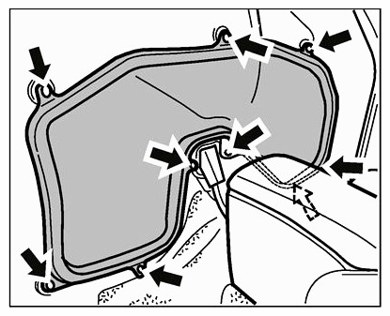

[Figue. 153 : Localisation du capot mural arrière](http://www.eautorepair.net/app/Graphic.asp?S0=2097152&S1=0&SG=%7B1C44EFAC%2DB70D%2D4F68%2DBD01%2D3CB7034E3F4A%7D&YR=2012&MK=165&MD=1485&SM=0&CAT=49&SCT=34&AG=A00673778&MKN=Porsche&MDN=Boxster&PS=524288&MA=15&SID=1072253744&Ill=09585969&Fig=153)

Avec l'aimable autorisation de PORSCHE CARS NORTH AMERICA, INC.

# RETRAIT DU CAPTEUR DE TEMPÉRATURE

Fluide chaud

AVERTISSEMENT:

Danger d'échaudure

→ Laissez le liquide refroidir.

→ Portez un équipement de protection individuelle.

Information

Les spécifications relatives aux tailles de clé (spécifications A/F) pour les têtes de vis sont décrites comme suit :

Vis Torx: (E..) pour Torx externe, (T..) pour Torx interne.

Boulons à tête hexagonale (hexagone interne et externe): Taille de clé (a/f)

1. Détacher la conduite d'évent du carter au niveau du support d'huile et de la culasse.
   1. Appuyez sur la bague de verrouillage de la flèche de ligne d'évent du carter pour le libérer et le retirer.
   2. Dévissez la vis Torx externe (E10, M6 x 20) 1 au niveau du support d'huile.
   3. Retirez la conduite d'évent du carter de la bride du support d'huile.
   4. Remplacer Orings.

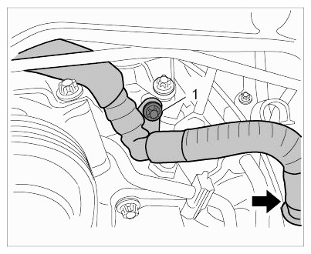

[Fig. 154 : Localisation de la conduite d'évent du carter au niveau du support d'huile et de la culasse](http://www.eautorepair.net/app/Graphic.asp?S0=2097152&S1=0&SG=%7B1C44EFAC%2DB70D%2D4F68%2DBD01%2D3CB7034E3F4A%7D&YR=2012&MK=165&MD=1485&SM=0&CAT=49&SCT=34&AG=A00673778&MKN=Porsche&MDN=Boxster&PS=524288&MA=15&SID=1072253744&Ill=09585970&Fig=154) avec l'aimable autorisation de PORSCHE CARS NORTH AMERICA, INC.

1. Retirez le capteur de température 3 .
   1. Débranchez la fiche du câble 2.
   2. Desserrez et dévissez le capteur de température à l'aide d'une clé à anneau (a/f 22).
   3. Remplacez la bague d'étanchéité par le capteur de température.

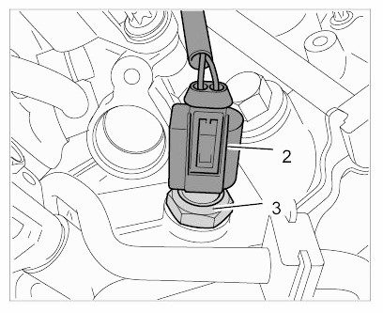

[Figue. 155 : Identification du capteur de température](http://www.eautorepair.net/app/Graphic.asp?S0=2097152&S1=0&SG=%7B1C44EFAC%2DB70D%2D4F68%2DBD01%2D3CB7034E3F4A%7D&YR=2012&MK=165&MD=1485&SM=0&CAT=49&SCT=34&AG=A00673778&MKN=Porsche&MDN=Boxster&PS=524288&MA=15&SID=1072253744&Ill=09585971&Fig=155)

Avec l'aimable autorisation de PORSCHE CARS NORTH AMERICA, INC.

# INSTALLATION D'UN CAPTEUR DE TEMPÉRATURE

Information

Graisser les orages, les tuyaux et les conduites dans le système de refroidissement avec Kluberplus Gel (numéro de pièce 000.043.205.93).

1. Installez le capteur de température 3 avec une nouvelle bague d'étanchéité.
   1. Ajuster et serrer le capteur de température.

→ Couple de serrage : 30 Nm (22 ftlb) 3 Nm (2 pi)

* 1. Branchez la fiche du câble 2.

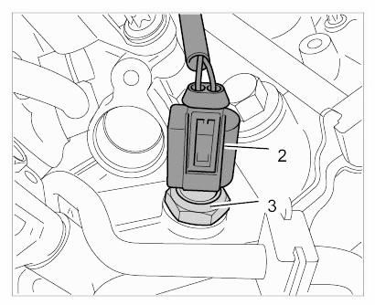

[Figue. 156 : Identification du capteur de température](http://www.eautorepair.net/app/Graphic.asp?S0=2097152&S1=0&SG=%7B1C44EFAC%2DB70D%2D4F68%2DBD01%2D3CB7034E3F4A%7D&YR=2012&MK=165&MD=1485&SM=0&CAT=49&SCT=34&AG=A00673778&MKN=Porsche&MDN=Boxster&PS=524288&MA=15&SID=1072253744&Ill=09585972&Fig=156)

Avec l'aimable autorisation de PORSCHE CARS NORTH AMERICA, INC.

1. Installez la conduite d'aération du carter.
   1. Graissez légèrement les nouvelles Orings avec Kluber Syntheso Glep (numéro de pièce Porsche 000.043.204.68).
   2. Connectez la flèche de la ligne d'aération du carter au couvercle de ventilation du moteur.

Le couplage du plugin doit se verrouiller avec un clic audible.

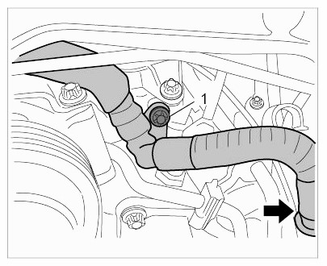

[Figue. 157 : Localisation de la ligne d'évent du carter](http://www.eautorepair.net/app/Graphic.asp?S0=2097152&S1=0&SG=%7B1C44EFAC%2DB70D%2D4F68%2DBD01%2D3CB7034E3F4A%7D&YR=2012&MK=165&MD=1485&SM=0&CAT=49&SCT=34&AG=A00673778&MKN=Porsche&MDN=Boxster&PS=524288&MA=15&SID=1072253744&Ill=09585973&Fig=157)

Avec l'aimable autorisation de PORSCHE CARS NORTH AMERICA, INC.

* 1. Ajuster la conduite d'évent du carter à la bride du support d'huile.
  2. Ajuster et serrer la vis Torx externe (E10, M6 x 20) 1 .

→ Couple de serrage : 10 Nm (7,5 ftlb)

# TRAVAUX ULTÉRIEURS

1. Vérifiez le niveau de liquide de refroidissement du moteur et remplissez le liquide de refroidissement si nécessaire.

→ Vérification .

1. Installez le couvercle du mur arrière et le revêtement du mur arrière.

→ [Installation d'un revêtement mural arrière](http://www.eautorepair.net/app/DispExtArt.asp?S0=2097152&S1=0&SG=%7B1C44EFAC%2DB70D%2D4F68%2DBD01%2D3CB7034E3F4A%7D&YR=2012&MK=165&MD=1485&SM=0&CAT=49&SCT=34&AG=A00673778&MKN=Porsche&MDN=Boxster&PS=524288&MA=15&SID=1072253744&Id=A00673792#S26126749172014112900000) .

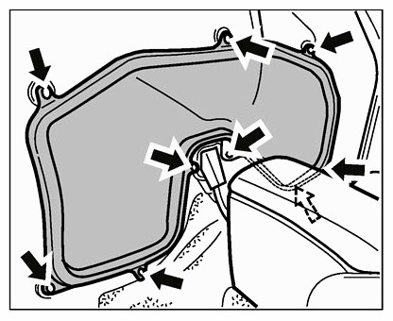

[Figue. 158 : Localisation du couvercle de la paroi arrière](http://www.eautorepair.net/app/Graphic.asp?S0=2097152&S1=0&SG=%7B1C44EFAC%2DB70D%2D4F68%2DBD01%2D3CB7034E3F4A%7D&YR=2012&MK=165&MD=1485&SM=0&CAT=49&SCT=34&AG=A00673778&MKN=Porsche&MDN=Boxster&PS=524288&MA=15&SID=1072253744&Ill=09585974&Fig=158)

Avec l'aimable autorisation de PORSCHE CARS NORTH AMERICA, INC.

WM 197819 ENLÈVEMENT ET INSTALLATION DE LA TEMPÉRATURE DU LIQUIDE DE REFROIDISSEMENT

CAPTEUR (SAUF CAYMAN BLACK EDITION, CAYMAN S BLACK

EDITION, BOXSTER BLACK EDITION, BOXSTER SPYDER, BOXSTER S BLACK EDITION & CAYMAN R)

# TRAVAUX PRÉLIMINAIRES POUR LE RETRAIT DU CAPTEUR DE TEMPÉRATURE DU LIQUIDE DE REFROIDISSEMENT

1. Placez des housses de protection sur le véhicule pour éviter d'endommager la carrosserie.
2. Retirez le couvercle arrière du soubassement → WM 519419 Retrait et installation du couvercle du soubassement arrière[.](http://www.eautorepair.net/app/DispExtArt.asp?S0=2097152&S1=0&SG=%7B1C44EFAC%2DB70D%2D4F68%2DBD01%2D3CB7034E3F4A%7D&YR=2012&MK=165&MD=1485&SM=0&CAT=49&SCT=34&AG=A00673778&MKN=Porsche&MDN=Boxster&PS=524288&MA=15&SID=1072253744&Id=A00673793#S18099957332014112900000)
3. Liquide de refroidissement de vidange → Liquide de refroidissement drainant

# RETRAIT DU CAPTEUR DE TEMPÉRATURE DU LIQUIDE DE REFROIDISSEMENT

AVERTISSEMENT : Le véhicule peut tomber

Risque d'écrasement ou d'écrasement

Risque de dommages au véhicule

→ Ne placez pas d'objets solides sous le véhicule surélevé.

→ Assurez-vous que la plate-forme élévatrice ne peut pas s'abaisser.

→ Retirez les objets solides avant de descendre le véhicule.

→ Ne soulevez le véhicule qu'aux points de levage prévus.

→ Les points de levage extérieurs doivent être utilisés principalement.

AVERTISSEMENT : Fluide chaud

Danger d'échaudure

→ Laissez le liquide refroidir.

→ Portez un équipement de protection individuelle.

AVERTISSEMENT : Fluides caustiques

Danger de brûlures chimiques

→ Éviter tout contact avec le liquide caustique.

→ Portez un équipement de protection individuelle.

→ S'assurer qu'il y a une bonne ventilation.

→ Si vous entrez en contact, laver immédiatement à l'eau tiède et contacter un médecin si nécessaire.

1. Relâchez et retirez la fiche du câble 1 .
2. Retirez le clip de sécurité 2 .

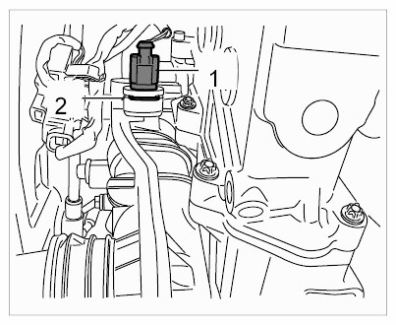

[Figue. 159 : Identification de la fiche de câble et du clip de sécurité](http://www.eautorepair.net/app/Graphic.asp?S0=2097152&S1=0&SG=%7B1C44EFAC%2DB70D%2D4F68%2DBD01%2D3CB7034E3F4A%7D&YR=2012&MK=165&MD=1485&SM=0&CAT=49&SCT=34&AG=A00673778&MKN=Porsche&MDN=Boxster&PS=524288&MA=15&SID=1072253744&Ill=09585975&Fig=159)

Avec l'aimable autorisation de PORSCHE CARS NORTH AMERICA, INC.

1. Retirez le capteur de température du liquide de refroidissement du boîtier du guide de refroidissement.

# INSTALLATION D'UN CAPTEUR DE TEMPÉRATURE DE LIQUIDE DE REFROIDISSEMENT

1. Remplacez la flèche ORing par une nouvelle et enduisez légèrement avec Kluber Plus (disponible dans le catalogue de pièces Porsche).

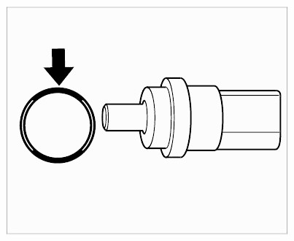

[Fig. 160 : Pressage de l'ORing pour capteur de température du liquide de refroidissement](http://www.eautorepair.net/app/Graphic.asp?S0=2097152&S1=0&SG=%7B1C44EFAC%2DB70D%2D4F68%2DBD01%2D3CB7034E3F4A%7D&YR=2012&MK=165&MD=1485&SM=0&CAT=49&SCT=34&AG=A00673778&MKN=Porsche&MDN=Boxster&PS=524288&MA=15&SID=1072253744&Ill=09585976&Fig=160) avec l'aimable autorisation de PORSCHE CARS NORTH AMERICA, INC.

1. Insérez le capteur de température du liquide de refroidissement dans le boîtier du guide de liquide de refroidissement. Assurez-vous que l'Oring est correctement placé.
2. Appuyez sur le clip de sécurité 2 . 4. Appuyez sur la fiche du câble 1.

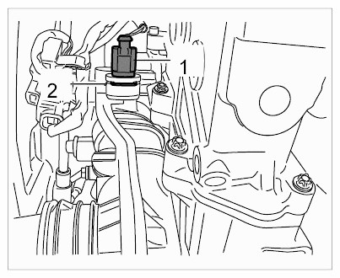

[Figue. 161 : Identification du clip de sécurité et de la fiche de câble](http://www.eautorepair.net/app/Graphic.asp?S0=2097152&S1=0&SG=%7B1C44EFAC%2DB70D%2D4F68%2DBD01%2D3CB7034E3F4A%7D&YR=2012&MK=165&MD=1485&SM=0&CAT=49&SCT=34&AG=A00673778&MKN=Porsche&MDN=Boxster&PS=524288&MA=15&SID=1072253744&Ill=09585977&Fig=161)

Avec l'aimable autorisation de PORSCHE CARS NORTH AMERICA, INC.

# TRAVAUX ULTÉRIEURS POUR L'INSTALLATION D'UN CAPTEUR DE TEMPÉRATURE DU LIQUIDE DE REFROIDISSEMENT

1. Remplissez le liquide de refroidissement et purgez le système de refroidissement → le liquide de refroidissement de remplissage.
2. Installez le couvercle de soubassement arrière → Installation d'un support pour le couvercle de soubassement[.](http://www.eautorepair.net/app/DispExtArt.asp?S0=2097152&S1=0&SG=%7B1C44EFAC%2DB70D%2D4F68%2DBD01%2D3CB7034E3F4A%7D&YR=2012&MK=165&MD=1485&SM=0&CAT=49&SCT=34&AG=A00673778&MKN=Porsche&MDN=Boxster&PS=524288&MA=15&SID=1072253744&Id=A00673793#S35600407822014112900000)
3. Retirez les housses de protection.

WM 198019 RETRAIT ET INSTALLATION DU RADIATEUR CENTRAL (SAUF

CAYMAN BLACK EDITION, CAYMAN S SPORT, CAYMAN S BLACK

ÉDITION & BOXSTER ÉDITION NOIRE)

# VALEURS TECHNIQUES

|  |  |  |  |  |  |
| --- | --- | --- | --- | --- | --- |
| Emplacement | Description | Type | Valeur de base | Tolérance 1 | Tolérance 2 |
| Support de retenue Support de radiateur Vis | Vis M6 x 16 vis | Couple de serrage | 10 pilb. | Â | Â |
| Support de radiateur sur le corps | Vis M8 x 25 et écrou M8 | Couple de serrage | 23 nm | Â | Â |

# TRAVAUX PRÉLIMINAIRES

1. Retirez le couvercle du compartiment moteur. → Retrait du couvercle du compartiment moteur
2. Retirez le tablier avant. → [Retrait du tablier avant](http://www.eautorepair.net/app/DispExtArt.asp?S0=2097152&S1=0&SG=%7B1C44EFAC%2DB70D%2D4F68%2DBD01%2D3CB7034E3F4A%7D&YR=2012&MK=165&MD=1485&SM=0&CAT=49&SCT=34&AG=A00673778&MKN=Porsche&MDN=Boxster&PS=524288&MA=15&SID=1072253744&Id=A00673802#S23403334322014112900000)
3. Retrait du guide d'air. → Retrait du guide d'air

# RETRAIT DU RADIATEUR CENTRAL

AVERTISSEMENT : Fluide chaud

Danger d'échaudure

→ Laissez le liquide refroidir.

→ Portez un équipement de protection individuelle.

AVERTISSEMENT : Fluides caustiques

Danger de brûlures chimiques

→ Éviter tout contact avec le liquide caustique.

→ Portez un équipement de protection individuelle.

→ S'assurer qu'il y a une bonne ventilation.

→ Si vous entrez en contact, laver immédiatement à l'eau tiède et contacter un médecin si nécessaire.

1. Relâchez la pression dans le système de refroidissement. Pour ce faire, ouvrez soigneusement le couvercle du réservoir de liquide de refroidissement.
2. Fermez le tuyau de liquide de refroidissement à gauche et à droite sur le radiateur à l'aide de colliers de serrage.
3. Retirez le clip à ressort, le tuyau de radiateur, le radiateur gauche 1.

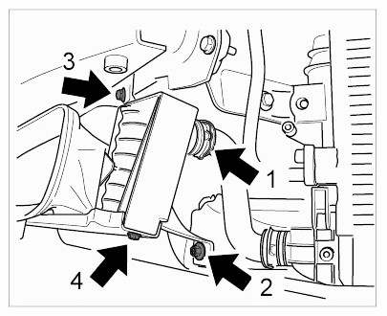

[Fig. 162 : Localisation du support de radiateur et des vis avec l'](http://www.eautorepair.net/app/Graphic.asp?S0=2097152&S1=0&SG=%7B1C44EFAC%2DB70D%2D4F68%2DBD01%2D3CB7034E3F4A%7D&YR=2012&MK=165&MD=1485&SM=0&CAT=49&SCT=34&AG=A00673778&MKN=Porsche&MDN=Boxster&PS=524288&MA=15&SID=1072253744&Ill=09585978&Fig=162) aimable autorisation de PORSCHE CARS NORTH AMERICA, INC.

1. Retirez le tuyau de liquide de refroidissement gauche.
   1. Recueillir le liquide de refroidissement émergent.
2. Retirez le radiateur.
   1. Dévissez deux vis hexagonales M8 x 25 (SW13) 3 et deux écrous M8 (SW13) 2 du support de radiateur.
   2. Retirez le clip à ressort, le tuyau de radiateur, le radiateur droit.
   3. Retirez le tuyau de liquide de refroidissement droit.

5.3.1. Recueillir le liquide de refroidissement émergent.

* 1. Dévissez deux vis hexagonales M6 x 16 (SW10) 4 du support de fixation. Information

L'aide d'une deuxième personne est nécessaire pour retirer et installer le radiateur central.

* 1. Retirez le radiateur, complet avec support.

# INSTALLATION DU RADIATEUR CENTRAL

1. Installez le radiateur dans le support.
   1. Assurez-vous que le manchon en caoutchouc du radiateur se trouve dans l'ouverture appropriée du support.
   2. Ajuster et serrer deux vis hexagonales M6 x 16 (SW10)4.

→ Couple de serrage: 10 ftlb.

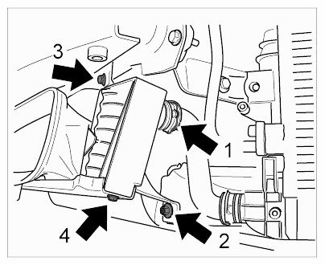

[Fig. 163 : Localisation du support de radiateur et des vis avec l'](http://www.eautorepair.net/app/Graphic.asp?S0=2097152&S1=0&SG=%7B1C44EFAC%2DB70D%2D4F68%2DBD01%2D3CB7034E3F4A%7D&YR=2012&MK=165&MD=1485&SM=0&CAT=49&SCT=34&AG=A00673778&MKN=Porsche&MDN=Boxster&PS=524288&MA=15&SID=1072253744&Ill=09585979&Fig=163) aimable autorisation de PORSCHE CARS NORTH AMERICA, INC.

1. Fixer le radiateur.

Information

L'aide d'une deuxième personne est nécessaire pour retirer et installer le radiateur central.

* 1. Ajuster le tuyau de liquide de refroidissement gauche avec pince à ressort 1 .
  2. Installez le tuyau de liquide de refroidissement droit avec pince à ressort.
  3. Placer sur deux vis hexagonales M8 x 25 (SW13)2 deux écrous M8 (SW13)3.
  4. Position radiateur.
  5. Serrez deux vis hexagonales M8 x 25 (SW13) 2 deux écrous M8 (SW13) 3 .

→ Couple de serrage: 23 Nm

# TRAVAUX ULTÉRIEURS

1. Installation du guide d'air → Installation du guide d'air
2. Remplissez le liquide de refroidissement et le système de purge. → WM 193817 VIDANGE ET REMPLISSAGE DU LIQUIDE DE REFROIDISSEMENT Vérifiez les points de connexion sur le radiateur pour détecter les fuites.
3. Installez le couvercle du compartiment moteur. → Installation du couvercle du compartiment [moteur](http://www.eautorepair.net/app/DispExtArt.asp?S0=2097152&S1=0&SG=%7B1C44EFAC%2DB70D%2D4F68%2DBD01%2D3CB7034E3F4A%7D&YR=2012&MK=165&MD=1485&SM=0&CAT=49&SCT=34&AG=A00673778&MKN=Porsche&MDN=Boxster&PS=524288&MA=15&SID=1072253744&Id=A00673792#S15899818502014112900000)
4. Installez le tablier avant. → [Installation du tablier avant](http://www.eautorepair.net/app/DispExtArt.asp?S0=2097152&S1=0&SG=%7B1C44EFAC%2DB70D%2D4F68%2DBD01%2D3CB7034E3F4A%7D&YR=2012&MK=165&MD=1485&SM=0&CAT=49&SCT=34&AG=A00673778&MKN=Porsche&MDN=Boxster&PS=524288&MA=15&SID=1072253744&Id=A00673802#S31665563162014112900000)

WM 198119 RETRAIT ET INSTALLATION DU COMPARTIMENT MOTEUR

SOUFFLEUR (SAUF CAYMAN BLACK EDITION, CAYMAN S SPORT,

CAYMAN S BLACK EDITION & BOXSTER BLACK EDITION)

# VALEURS TECHNIQUES

|  |  |  |  |  |  |
| --- | --- | --- | --- | --- | --- |
| Emplacement | Description | Type | Valeur de base | Tolérance 1 | Tolérance 2 |
| Vis de fixation pour moteur | Â | Couple de serrage | 10 nm (7,5  ftlb.) | Â | Â |
| Ventilateur de compartiment |  |  |  |  |  |
| Vis de fixation pour réservoir de liquide de refroidissement | Â | Couple de serrage | 23 Nm (17 pi) | Â | Â |

# TRAVAUX PRÉLIMINAIRES

1. Retirez le couvercle du compartiment moteur.

→ [557819 RETRAIT ET INSTALLATION DU COUVERCLE DU COMPARTIMENT MOTEUR](http://www.eautorepair.net/app/DispExtArt.asp?S0=2097152&S1=0&SG=%7B1C44EFAC%2DB70D%2D4F68%2DBD01%2D3CB7034E3F4A%7D&YR=2012&MK=165&MD=1485&SM=0&CAT=49&SCT=34&AG=A00673778&MKN=Porsche&MDN=Boxster&PS=524288&MA=15&SID=1072253744&Id=A00673792#S10789743882014112900000)

# ENLÈVEMENT

Retrait du ventilateur du compartiment moteur

1. Desserrez le réservoir de liquide de refroidissement.
   1. Dévissez la vis de fixation 3 et retirez le réservoir de liquide de refroidissement 1 du support.

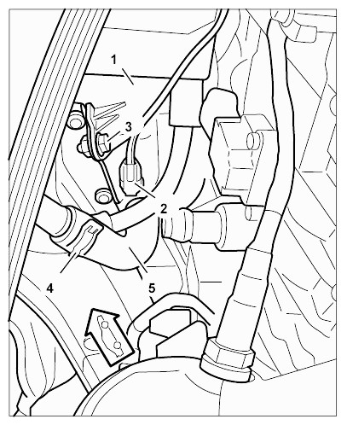

[Fig. 164 : Identification du réservoir et de la vis de liquide](http://www.eautorepair.net/app/Graphic.asp?S0=2097152&S1=0&SG=%7B1C44EFAC%2DB70D%2D4F68%2DBD01%2D3CB7034E3F4A%7D&YR=2012&MK=165&MD=1485&SM=0&CAT=49&SCT=34&AG=A00673778&MKN=Porsche&MDN=Boxster&PS=524288&MA=15&SID=1072253744&Ill=09585980&Fig=164) de refroidissement avec l'aimable autorisation de PORSCHE CARS NORTH AMERICA, INC.

1. Retirez le ventilateur du compartiment moteur.
   1. Retirez la fiche du câble 1.
   2. Dévisser la vis de fixation 2 .
   3. Écartez légèrement le réservoir de liquide de refroidissement et guidez délicatement le ventilateur du compartiment moteur3 hors du compartiment moteur.

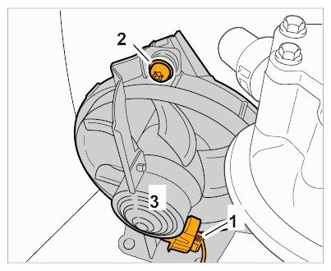

[Figue. 165 : Identification du ventilateur EngineCompartiment](http://www.eautorepair.net/app/Graphic.asp?S0=2097152&S1=0&SG=%7B1C44EFAC%2DB70D%2D4F68%2DBD01%2D3CB7034E3F4A%7D&YR=2012&MK=165&MD=1485&SM=0&CAT=49&SCT=34&AG=A00673778&MKN=Porsche&MDN=Boxster&PS=524288&MA=15&SID=1072253744&Ill=09585981&Fig=165)

Avec l'aimable autorisation de PORSCHE CARS NORTH AMERICA, INC.

# INSTALLATION

Installation d'un ventilateur de compartiment moteur

1. Installez le ventilateur du compartiment moteur.
   1. Écartez légèrement le réservoir de liquide de refroidissement, guidez délicatement le ventilateur 3 du compartiment moteur dans le compartiment moteur et placez-le en position d'installation.
   2. Vissez et serrez la vis de fixation 2 . → Couple de serrage : 10 Nm (7,5 ftlb)
   3. Branchez le câble 1 .



[Fig. 166 : Identification du ventilateur EngineCompartiment](http://www.eautorepair.net/app/Graphic.asp?S0=2097152&S1=0&SG=%7B1C44EFAC%2DB70D%2D4F68%2DBD01%2D3CB7034E3F4A%7D&YR=2012&MK=165&MD=1485&SM=0&CAT=49&SCT=34&AG=A00673778&MKN=Porsche&MDN=Boxster&PS=524288&MA=15&SID=1072253744&Ill=09585982&Fig=166) avec l'aimable autorisation de PORSCHE CARS NORTH AMERICA, INC.

1. Réservoir de liquide de refroidissement sécurisé.
   1. Placez le réservoir de liquide de refroidissement 1 dans le support.
   2. Vissez et serrez la vis de fixation 3 . → Couple de serrage : 23 Nm (17 ftlb)

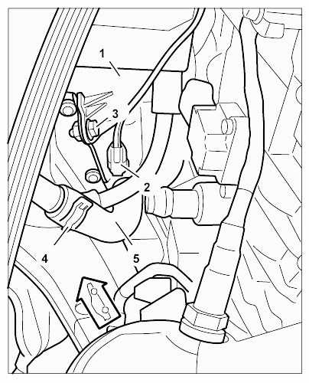

[Figue. 167 : Identification du réservoir de liquide de refroidissement et de la vis](http://www.eautorepair.net/app/Graphic.asp?S0=2097152&S1=0&SG=%7B1C44EFAC%2DB70D%2D4F68%2DBD01%2D3CB7034E3F4A%7D&YR=2012&MK=165&MD=1485&SM=0&CAT=49&SCT=34&AG=A00673778&MKN=Porsche&MDN=Boxster&PS=524288&MA=15&SID=1072253744&Ill=09585983&Fig=167)

Avec l'aimable autorisation de PORSCHE CARS NORTH AMERICA, INC.

# TRAVAUX ULTÉRIEURS

1. Installez le couvercle du compartiment moteur.

→ [557819 RETRAIT ET INSTALLATION DU COUVERCLE DU COMPARTIMENT MOTEUR](http://www.eautorepair.net/app/DispExtArt.asp?S0=2097152&S1=0&SG=%7B1C44EFAC%2DB70D%2D4F68%2DBD01%2D3CB7034E3F4A%7D&YR=2012&MK=165&MD=1485&SM=0&CAT=49&SCT=34&AG=A00673778&MKN=Porsche&MDN=Boxster&PS=524288&MA=15&SID=1072253744&Id=A00673792#S10789743882014112900000)

Copyright 2016 Mitchell Repair Information Company, LLC. Tous droits réservés.

GUID de l'article : A00673778